**ДЕРЖАВНА СЛУЖБА УКРАЇНИ З НАДЗВИЧАЙНИХ СИТУАЦІЙ**

**АКАДЕМІЯ ПОЖЕЖНОЇ БЕЗПЕКИ ІМЕНІ ГЕРОЇВ ЧОРНОБИЛЯ**

На правах рукопису

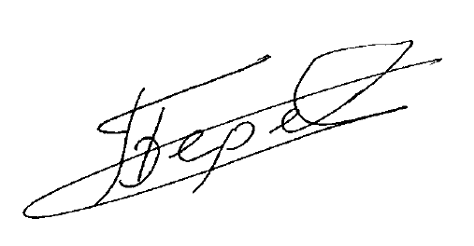

**БЕРЕЗОВСЬКИЙ АНДРІЙ ІВАНОВИЧ**

УДК 614.841.33

**ВОГНЕЗАХИСНЕ ВІБРОСТІЙКЕ ЕПОКСИПОЛІМЕРНЕ ПОКРИТТЯ МЕТАЛЕВИХ БУДІВЕЛЬНИХ КОНСТРУКЦІЙ**

Спеціальність 21.06.02 – пожежна безпека

Дисертація на здобуття наукового ступеня  
кандидата технічних наук

Науковий керівник  
кандидат технічних наук, доцент Гвоздь В.М.

**Черкаси 2013**

ЗМІСТ

|  |  |  |
| --- | --- | --- |
| **ВСТУП** | | 5 |
| **РОЗДІЛ 1.** | **СУЧАСНИЙ СТАН ДОСЛІДЖЕНЬ В ГАЛУЗІ ВОГНЕЗАХИСНИХ ВІБРОСТІЙКИХ ЗАСОБІВ ДЛЯ МЕТАЛЕВИХ БУДІВЕЛЬНИХ КОНСТРУКЦІЙ** | 11 |
| 1.1. | Сучасний стан розробок у галузі створення вогнезахисних засобів для металевих конструкцій | 11 |
| 1.1.1. | Засоби вогнезахисту металевих конструкцій | 11 |
| 1.1.2. | Стан розробок в галузі створення вогнезахисних покриттів, що спучуються. | 16 |
| 1.2. | Механізм дії вогнезахисних покриттів для вогнезахисту будівельних конструкцій. | 23 |
| 1.3. | Стан розробок в галузі створення вібростійких покриттів. | 26 |
| 1.4. | Шляхи створення спучуваних вогнезахисних вібростійких покриттів на основі епоксиполімерів і підвищення їх ефективності. | 32 |
| 1.5. | Постановка наукового завдання, мети і задач наукових досліджень . | 36 |
| **РОЗДІЛ 2.** | **МАТЕРІАЛИ ДЛЯ СТВОРЕННЯ ВОГНЕЗАХИСНОГО ВІБРОСТІЙКОГО ПОКРИТТЯ МЕТАЛЕВИХ БУДІВЕЛЬНИХ КОНСТРУКЦІЙ ТА МЕТОДИ ЙОГО ДОСЛІДЖЕННЯ** | 38 |
| 2.1. | Дослідження структури та фізико-хімічних властивостей полімерів і добавок для формулювання технічних вимог до вогнезахисного вібростійкогопокриття. | 38 |
| 2.2. | Дослідження впливу хімічної будови модифікуючих епоксидних полімерів на механічні властивості вогнезахисного вібростійкогопокриття. | 42 |
| 2.3. | Дослідження впливу мінеральних наповнювачів на величину кисневого індексу, коефіцієнту спучування і міцність утвореного пінококсу модифікованих епоксидних композицій. | 59 |
| 2.4. | Оптимізація компонентного складу вогнезахисного вібростійкогопокриття металевих конструкцій. | 75 |
| 2.5. | Номограми для визначення параметрів вогнезахисного вібростійкого покриття. | 85 |
|  | Висновки. | 97 |
| **РОЗДІЛ 3.** | **ДОСЛІДЖЕННЯ ПОКАЗНИКІВ ПОЖЕЖНОЇ НЕБЕЗПЕКИ ТА ВОГНЕЗАХИСНОЇ ЗДАТНОСТІ ВОГНЕЗАХИСНОГО ВІБРОСТІЙКОГО ПОКРИТТЯ МЕТАЛЕВИХ БУДІВЕЛЬНИХ КОНСТРУКЦІЙ НА ОСНОВІ ЕПОКСИПОЛІМЕРІВ.** | 98 |
| 3.1. | Дослідження відповідності показників пожежної небезпекивогнезахисного вібростійкогопокриття. | 98 |
| 3.1.1. | Дослідження впливу компонентного складу вогнезахисного вібростійкогопокриття на займання і димоутворювальну здатність. | 98 |
| 3.1.2. | Дослідження токсикології летючих продуктів термоокислювальної деструкції вогнезахисного вібростійкого покриття. | 101 |
| 3.2. | Дослідження впливу мінеральних наповнювачівнатермоокислювальну деструкцію модифікованого вогнезахисного вібростійкогопокриття. | 108 |
| 3.3. | Оцінювання технологічних властивостей, структури і експлуатаційних характеристик модифікованого вогнезахисного вібростійкогопокриття. | 117 |
| 3.4. | Дослідження вогнезахисної здатності вогнезахисного вібростійкого покриття металевих будівельних конструкцій. | 124 |
| 3.5. | Визначення індексу потенційної небезпеки вогнезахисного вібростійкого покриття. | 131 |
|  | Висновки | 133 |
| **РОЗДІЛ 4.** | **ВПРОВАДЖЕННЯ ВОГНЕЗАХИСНОГО ВІБРОСТІЙКОГО ПОКРИТТЯ МЕТАЛЕВИХ БУДІВЕЛЬНИХ КОНСТРУКЦІЙ.** | 135 |
| 4.1. | Дослідно-промислове впровадження вогнезахисного вібростійкого покриття в умовах виробництва. | 135 |
| 4.2. | Визначення економічної ефективності протипожежного захисту металевих конструкцій, оброблених вогнезахисним вібростійким покриттям. | 135 |
| 4.2.1. | Визначення економічного ефекту у виробника. | 136 |
| 4.2.2. | Визначення економічного ефекту у споживача. | 144 |
| 4.2.3. | Визначення економічного ефекту у користувача | 146 |
|  | Висновки | 153 |
|  | **ЗАГАЛЬНІ ВИСНОВКИ** | 154 |
|  | **СПИСОК ВИКОРИСТАНИХ ДЖЕРЕЛ** | 156 |
|  | **ДОДАТКИ** | 178 |

**Вступ**

**Актуальність теми.** За сучасних умов у будівництві дуже широко використовуються різноманітні будівельні конструкції з різними властивостями та характеристиками. Основними з них є металеві конструкції, але вони при впливі на них високої температури під час пожежі втрачають свою несучу здатність. Тому такі конструкції потрібно захищати нанесенням на поверхню вогнезахисних покриттів, що спучуються, які сповільнюють динаміку прогрівання металу до критичної температури.

Вирішенням задач створення вогнезахисних покриттів займались багато вчених і фахівців: Бєліков А.С., Гивлюд М.М., Жартовський В.М., Качкар Є.В., Круковский П.Г., Крутов А.М., Маладика І.Г., Новак С.В., Поздєєв С.В., Страхов В.Л., Цвіркун С.В., Шликов М.Ю., Яковлєва Р.А., та ін.

Проаналізувавши роботи вчених та характеристики вогнезахисних покриттів можна зробити висновки, що всі існуючі на сьогодні покриття розраховано для вогнезахисту металевих конструкцій, на які не впливає вібрація та деформація. У той же час при вібрації та зміні навантажень до конструкцій, що примушують їх частково змінювати свою форму структура захисного покриття може повністю або частково ламатися, тріскатися і покриття обсипається із поверхні, внаслідок чого конструкції стають незахищеними від впливу високих температур. Тому наукове завдання розроблення вогнезахисного покриття для металевих будівельних конструкцій, що знаходяться в умовах вібрації, є актуальним.

Будівель, де використовуються такі конструкції і де можуть бути вказані умови, достатньо велика кількість. До них належать машинні зали електростанцій, будівлі та споруди залізниці, будівлі насосних станцій, трансформаторні підстанції, будівлі газової та хімічної промисловості. На заводах і фабриках підвищений рівень вібрацій будівельних конструкцій можуть створювати дробарки, усадочні машини, центрифуги, вентилятори, димососи, повітродувки. Тобто, існує значна кількість конструкцій, які піддаються вищевказаному впливу.

Отже, необхідно виконати наукове завдання підвищення вогнестійкості металевих будівельних конструкцій в умовах вібрації. Для цього потрібно розробити вогнезахисне вібростійке покриття на основі епоксиполімерів для металевих будівельних конструкцій.

**Зв'язок роботи з науковими програмами, планами, темами**. Дисертацію виконано відповідно до:

* Концепції Державної цільової соціальної програми забезпечення пожежної безпеки на 2012 – 2015 роки;
* Концепції наукового забезпечення діяльності МНС України (2012 р.);
* Програми забезпечення пожежної безпеки на період до 2010 року, затвердженої постановою Кабінетом Міністрів України від 1 липня 2002 року № 870;
* науково-дослідної теми «Підвищення ефективності багатофункціональних вогнезахисних складів для будівельних конструкцій на основі епоксиполімерів» (номер державної реєстрації 0111U004678), де пошукач був відповідальним виконавцем.

**Мета і завдачі дослідження.**

**Метою** даної дисертаційної роботи є підвищення вогнестійкості металевих будівельних конструкцій, які знаходяться в умовах вібрації.

**Для виконання поставленої мети необхідно було необхідно вирішити такі задачі дослідження:**

* проаналізувати стан наукових розробок у галузі вогнезахисних вібростійких покриттів металевих будівельних конструкцій;
* обґрунтувати компонентний склад вогнезахисного вібростійкого покриття металевих будівельних конструкцій на основі епоксиполімерів;
* дослідити показники пожежної небезпеки розробленого вогнезахисного вібростійкого покриття металевих будівельних конструкцій;
* дослідити показники вогнезахисної та вібростійкої здатності, експлуатаційні характеристики розробленого вогнезахисного вібростійкого покриття металевих будівельних конструкцій;
* провести техніко-економічні розрахунки оцінки економічної ефективності вогнезахисного вібростійкого покриття та впровадити отримані результати досліджень.

**Об'єкт дослідження** – процеси та закономірності впливу температури і вібрації на формування структури, складу та вогнезахисну здатність покриття.

**Предмет дослідження** − показники вогнезахисної здатності, пожежної небезпеки та вібростійкості вогнезахисного вібростійкого покриття на основі епоксиполімерів для металевих будівельних конструкцій.

**Методи дослідження**. Для досягнення мети та вирішення поставлених задач використовували такі методи: метод математичного планування екперименту, методи диференційно-термічного і термогравіметричного аналізу, динамічний метод крутильних коливань, стандартні методи оцінки показників пожежної небезпеки і вогнезахисної здатності, методи оцінки експлуатаційних та технологічних властивостей покриття.

**Наукова новизна одержаних результатів:**

* вперше розроблено компонентний склад вогнезахисного вібростійкого покриття, яке захищає металеві будівельні конструкції від впливу високих температур в умовах впливу вібрації на них;
* отримала подальший розвиток теорія створення вогнезахисних вібростійких покриттів, у межах якої доведено залежність між термоокислювальними перетвореннями вогнезахисного вібростійкого покриття та зниженням міграції ціаністого водню, оксидів азоту та формальдегіду завдяки чому розроблене покриття за показником токсичності НCL50 належить до класу помірно небезпечних матеріалів і може застосовуватись на шляхах евакуації в всіх будинках;
* встановлено, що додавання наповнювача поліфосфату амонію в матрицю дозволяє знизити температуру термоокислювальної деструкції на 50 – 60ºС, збільшити коксовий залишок на 10-20% і знизити швидкість розкладання у 1,5 –2 рази, що призводить до зниження горючості розробленого покриття;
* встановлено, що хімічна будова модифікуючих епоксидних олігомерів та їхній вміст в суміші з олігоефіртрициклокарбонатом впливає як на структурні параметри епоксиуретанової полімерної сітки, так і на рівень міжфазної взаємодії в дисперснонаповнених поліфосфатом амонію епоксиуретанових матеріалах, що дозволяє регулювати їх вібропоглинаючі властивості.

**Практичне значення одержаних результатів** полягає в тому, що за результатами теоретичних і експериментальних досліджень можна збільшити вогнезахисну здатність розробленого покриття на 7-18% та вібростійкість в 10-12 разів порівняно з існуючими аналогами. Отримані в роботі нові положення та науково обгруновані результати, які обумовлюють підвищення вогнестійкості металевих будівельних конструкцій за рахунок застосування вогнезахисного вібростійкого покриття на основі епоксиполімерів і дозволяють застосовувати дане покриття в умовах вібрації, що підтверджено актами впровадження на ТОВ «Захист-центр» м. Київ, ТОВ «ВП Інвестспецкомплекс» та ТОВ «ЛЗ «Аврора» м. Черкаси. Висновки за результатами досліджень використані при розробці технічних умов на дослідну партію. Технічні умови погоджено в Державній інспекції техногенної безпеки України 14.01.2013р. ТУ У 26.6-02071174.040-2012 «Вогнезахисне вібростійке покриття «ВВП».

**Особистий внесок здобувача** полягає у проведенні аналізу літературних джерел, які присвячені питанням, пов'язаним застосуванню вогнезахисного вібростійкого покриття. Автор безпосередньо проводив експериментальну роботу з дослідження технологічних, експлуатаційних властивостей, показників пожежної небезпеки та вогнезахисної здатності покриття. Особистий внесок здобувача в роботах, написаних у співавторстві полягає у: [1] – здобувачем здійснено аналіз сучасного стану наукових розробок у галузі вогнезахисних та вібростійких покриттів, [2] – здобувачем запропоновано можливі шляхи розробки нових вогнезахисних покриттів, що спучуються, які враховують вібрацію будівельних конструкцій, які захищаються, [3] – здобувачем встановлено, що введення наповнювачів дозволяє зменшити екзотермічний ефект в процесі термоокислювальної деструкції і знизити показник горючості розробленого покриття, [4] – здобувачем встановлено, що за показником токсичності НCL50 розроблене покриття належить до класу помірно небезпечних матеріалів; [5] – здобувачем встановлено, що найбільші значення тангенса кута механічних втрат tgδ = 0,45-0,47 спостерігається для наповнених антипіреном матеріалів на основі суміші ЕД-20:Л-803; [6] – здобувачем встановлено залежності коефіцієнту спучування і характеристик міцності спученого шару розробленого покриття при різному змісті наповнювачів.

**Апробація результатів дисертації.**

Основні результати дисертаційної роботи доповідалися та обговорювалися на міжнародних науково-практичних конференціях:«Теорія і практика ліквідації надзвичайних ситуацій (м. Черкаси, 4 грудня 2009 р.), «Чрезвычайные ситуации: теория, практика, инновации» (г. Гомель, 27-28 мая 2010 г.), «Природничі науки та їх застосування в діяльності служби цивільного захисту» (м. Черкаси, 8 жовтня 2010 р.), «Техногенна безпека: теорія, практика, інновації» (м. Львів 12-13 травня 2011р.) та ІІ міжвузівській науково-практичній конференції «Прикладні аспекти застосування хімії у сфері цивільного захисту» (м. Черкаси, 13 квітня 2011р.), Х міжнародній науково-практичній конференції «Пожежна безпека – 2011» (м. Харків, 17-18 листопада 2011 р.), 14 Всеукраїнській науково-практичній конференції рятувальників (м. Київ, 26-27 вересня 2012 р.), IV міжнародній науково-практичній конференції «Теорія і практика гасіння пожеж та ліквідації надзвичайних ситуацій» (м. Черкаси, 7-8 грудня 2012 р.)

**Публікації.**

За результатами дисертаційних досліджень опубліковано 16 наукових праць, з яких 6 наукових статей у виданнях, включених до переліку фахових, 9 тез доповідей на конференціях, отримано патент України на корисну модель.

**Структура і обсяг роботи.** Дисертація складається зі вступу, чотирьох розділів, висновків, переліку використаних в роботі літературних джерел і додатків. Матеріали дисертаційної роботи викладені на 245 сторінках друкованого тексту, що містять 36 рисунків, 38 таблиць, 10 додатків та 211 посилань на використану літературу.

**РОЗДІЛ 1**

**СУЧАСНИЙ СТАН ДОСЛІДЖЕНЬ У ГАЛУЗІ ВОГНЕЗАХИСНИХ ВІБРОСТІЙКИХ ЗАСОБІВ ДЛЯ МЕТАЛЕВИХ БУДІВЕЛЬНИХ КОНСТРУКЦІЙ**

* 1. **Сучасний стан розробок у галузі створення вогнезахисних засобів для металевих конструкцій**

Відповідно до Закону України «Про пожежну безпеку» забезпечення пожежної безпеки є невід’ємною частиною державної діяльності щодо охорони життя та здоров’я людей, національного багатства і навколишнього природного середовища [1]. Стаття третя Конституції України найвищою соціальною цінністю визначає життя та здоров’я, честь і гідність, недоторканість та безпеку громадян України. Таким чином, забезпечення пожежної безпеки – важливий напрям внутрішньої політики держави.

Останнім часом спостерігається зростання кількості пожеж, в результаті яких виникають значні матеріальні збитки та гине багато людей. Це пов’язано із збільшенням кількості об’єктів, що експлуатуються, та використанням будівельних конструкцій із матеріалів, що характеризуються низькою опірною здатністю щодо впливу вогню. У зв’язку з цим важливим є розроблення ефективного вогнезахисту металевих будівельних конструкцій.

* + 1. **Засоби вогнезахисту металевих конструкцій.** У сучасному будівництві металеві конструкції мають дуже широке застосування. Низка якостей вигідно вирізняють металеві конструкції від бетонних і дерев'яних. До таких насамперед належать: надійність роботи при різних видах напруженого стану і в агресивних експлуатаційних середовищах, висока несуча здатність при порівняно невеликій масі, практичність та універсальність. Металеві будівельні конструкції використовують для будівництва як у комбінації з бетонними і залізобетонними елементами, так і окремо [2, 3].

Металеві конструкції хоч і не поширюють вогонь, але мають високу теплопровідність і можуть передавати тепло до інших конструкцій [4, 5]. Під дією вогню та високих температур вони можуть втрачати свою несучу здатність і обвалюватися через швидке прогрівання до критичних температур [6, 7-13]. Тому однією з складових частин вогнестійкості будівель та споруд є захист конструкцій від впливу вогню та високих температур [14, 15].

Ізолювати конструкцію від прямої дії вогню та високої температури можна створенням на її поверхні теплоізолюючих екранів із низькою теплопровідністю. Такі екрани повинні володіти здатністю витримувати високі температури. Межа вогнестійкості захищеного таким екраном металу значно підвищується. Відповідно й несуча здатність металу зберігається протягом необхідного періоду часу [8, 14].

За сучасних умов існує багато способів вогнезахисту металевих конструкцій. Найбільш розповсюдженими є такі:

1. нанесення штукатурки, бетону, обкладання цеглою (конструктивний спосіб);
2. нанесення на поверхню конструкції вогнезахисних фарб, обмазок, напилень, тощо);
3. збільшення перетину несучих елементів;
4. встановлення вогнезахисних екранів на відстані від конструкції, що захищається, або облицювання листовими і плитковими матеріалами;
5. поєднання різних способів (комбінований спосіб) [4, 14, 16-21].

Вибір того чи іншого способу вогнезахисту з вищеперерахованих залежить від багатьох факторів: вид навантаження, умови експлуатації конструкції, необхідна межа вогнестійкості тощо [22].

Кожений із цих способів має як свої переваги, так і недоліки. Найбільш економним є вогнезахист за допомогою нанесення штукатурки та бетону на поверхню, а також обкладання цеглою. Однак за його застосування значно збільшуються розміри конструкції і, відповідно, зростає навантаження на фундамент. Також недоліками цього методу є висока трудомісткість робіт та складність відновлення та ремонту [14, 16, 23].

Вогнезахист за допомогою установки облицювань або екранів неможливо використовувати в складних кліматичних умовах, оскільки екрани мають недостатню стійкість до вологи. Також їх складно монтувати та потрібно використовувати велику товщину, що призводить до перевитрат матеріалу [23,24]. Поряд із цим, такий спосіб вогнезахисту може застосовуватись там, де необхідно зберегти декоративні властивості матеріалу, що захищається. До засобів вогнезахисту такого типу належать вермикулітові, гіпсокартонні і гіпсоволокнисті [25], мінераловатні та оксид-магнієві вогнетривкі листи і плити, а також вогнезахисні системи на їх основі.

За сучасності як на території України, так і закордоном дедалі більше застосовують вогнезахисні покриття, що спучуються, на органічній та мінеральній основі [5, 14, 26-30]. Механізм дії такого способу полягає у збільшенні об'єму в декілька разів вогнезахисного шару, який нанесений на поверхню, що захищається. Це збільшення відбувається в результаті дії на поверхню вогню або високої температури.

Мінеральною основою для одного з видів вогнезахисних покриттів є група складів на основі рідкого скла [14, 31]. Доступність матеріалів, легкість нанесення та низька вартість є основною первагою таких покриттів. Їх не можливо використовувати в різних кліматичних умовах, що є недоліком таких покриттів, тому що:

* з часом знижується вогнезахисна ефективність покриття за рахунок кристалізації рідкого скла та появи висолів на поверхні;
* вони чутливі до підвищеної відносної вологості повітря.

Вогнезахисні покриття на основі рідкого скла широко розробляються та застосовуються на території Російської Федерації. Проте у більшості країн Європи, зокрема в Україні, такі вогнезахисні склади промислово не виготовляються. Це пов’язано з тим, що до складу цих покриттів входить азбест. Останнім часом запроваджено обмеження на використання всіх видів азбесту у зв'язку з його канцерогенним впливом на організм людини [32-39].

Найбільш поширеними вогнезахисними покриттями на основі мінеральних в'яжучих є вогнезахисні штукатурки. Ці сухі будівельні суміші розводять у воді та наносять на поверхню, що захищається. Значна товщина покриття є запорукою підвищення межі вогнестійкості металевих конструкцій. У результаті впливу на поверхню високої температури кристалогідрат та вода випаровуються. Відбувається термічне розкладання невеликої кількості (до 5%) органічних добавок. І, що головне, практично відсутнє димовидалення [40,41].

Усі вогнезахисні штукатурки мають спільні недоліки. До них відносяться такі:

* зміна структури та осипання під впливом різного роду деформацій металоконструкцій при зміні навантажень;
* невелика стійкість до впливу атмосферних явищ і агресивних середовищ, що обмежує їх застосування;
* складність контролю товщини покриття та його відновлення в разі потреби;
* необхідність значної витрати матеріалу для забезпечення необхідної товщини покриття, що зумовлює значні матеріальні затрати;
* враховуючи велику товщину шарів, низька вібростійкість і довговічність покриття;
* значний час для нанесення покриття на конструкцію, що захищається.

Спучування поверхні залежить від компонентів, що входять до складу покриття. Відповідно до цього, покриття поділяються на такі, що:

- містять речовини, які розкладаються в інтервалі 100-2500 С з утворенням кислот (солі фосфорної та борної кислот, фосфати сечовини, меламіну тощо);

- містять речовини, що розкладаються з виділенням значної кількості парів або негорючих газів (крохмаль, рідке скло, декстрин, вабить, сорбіт тощо);

- містять речовини – сінергіти (володіють сінергацією в результаті взаємодії один із одним);

- містять речовини – джерела галоізоводородов (хлорпарафін, совол, тріхлоретілфосфат тощо) [5, 14, 42].

Покриття можуть виконувати різні функції. Залежно від цього вони розподіляються на вогнезатримуючі та вогнезахисні. Завдання вогнезатримуючих покриттів полягає у зниженні пожежної небезпеки горючих матеріалів та конструкцій з них переведенням їх до групи важкогорючих. Такими матеріалами є: деревина, полімери тощо. Однак, оскільки товщина вогнезатримуючого покриття незначна, то повністю знешкодити вплив високої температури та вогню воно не може. Таке покриття лише знижує вплив цих факторів пожежі на поверхню, що захищається.

Призначення вогнезахисних покриттів полягає у підвищенні вогнестійкості негорючих матеріалів і конструкцій (сталь, алюміній та алюмінієві сплави). Ці покриття повинні мати значну товщину, порівняно з вогнезатримуючими покриттями, для забезпечення зниження температурного напору як на початковій стадії пожежі, так і під час спучування покриття на поверхні, що захищається [14, 42, 26-31, 43, 44 ].

Вищеописані засоби спрямовані на захист металевих конструкцій від впливу вогню та високої температури в різних умовах (в сухому, вологому середовищі, тощо). Однак, жодний із вищевказаних засобів не враховує вповні необхідність високої адгезійної здатності покриттів. Тобто зчеплення (прилипання, злипання) приведених у контакт різнорідних твердих або рідких тіл. Також при проведенні досліджень щодо розробки вогнезахисних покриттів для захисту металевих конструкції необхідно враховувати здатність витримувати вплив кліматичних факторів (перепади температур та вологості), вплив корозії, довготривалість використання конструкцій, вібропоглиначу здатність та здатність витримувати тимчасові деформації (згинання, стискання тощо). Під час навантажень на конструкції, що примушують їх частково змінювати свою форму, структура покриттів повністю або частково може руйнуватись і обсипатись з поверхні, що захищається.

Всі вищевказані фактори часто зустрічаються на різних потужних підприємствах промисловості багатьох країн світу. Отже, їх необхідно враховувати в наукових дослідженнях при розробці багатофункціональних покриттів для захисту металевих конструкцій від впливу вогню та високої температури, які застосовують в складних природних і техногенних умовах.

* + 1. **Стан розробок в галузі створення вогнезахисних покриттів, що спучуються.** Застосування вогнезахисних покриттів на органічній основі, які наносяться на поверхню, що захищається, тонким шаром є найбільш розповсюдженим способом вогнезахисту металевих конструкцій [14, 16, 45-48]. Залежно від методу захисту конструкції, такі покриття розподіляються на важкозаймисті та покриття, що спучуються.

Принцип дії важкозаймистих покриттів полягає в інгібуванні процесів займання за рахунок ряду хімічних процесів, що протікають при високотемпературної деструкції [14, 16, 48]. Представниками такого роду покриттів є вогнезахисні фарби «ВУП-2» [49], DEFENDER M» [50], Огнелат» [51], «Ендотерм 170205» та інші [52-53]. Перед нанесенням цих покриттів на поверхню, що захищається, необхідно попередньо нанести також різного роду захисні ґрунтовки. Це пов’язано з тим, що вогнезахисні покриття мають підвищену корозійну активність компонентів, зокрема води.

Вогнезахисні покриття, що спучуються, є більш ефективними. Принцип дії вогнезахисту таких покриттів полягає в спучуванні складу при відносно невисоких температурах і товщині теплоізолюючого шару у кілька сантиметрів [14, 16, 18, 20, 23, 54]. Оскільки такі покриття наносяться на поверхню, що захищається, невеликим шаром, то й навантаження на конструкцію практично не збільшується. Межа вогнестійкості при цьому підвищується до 90 хвилин. Такий спосіб вогнезахисту має багато технологічних способів нанесення. Також перевагами є гарні декоративні властивості та легкість в експлуатації.

Такі покриття є системою органічних і неорганічних компонентів. До їх складу входять антипірени, добавки, що спучуються, та різні в'язкі речовини [14, 16, 55].

Полімери використовують як зв'язуючі компоненти. Вони повинні бути схильні до реакції циклізації, конденсації, зшивання нелетючих карбонізованих продуктів. Прикладами таких полімерів є поліефірні, епоксидні смоли тощо.

Як домішку, що спучується, використовують речовини, які при розкладанні виділяють велику кількість негорючих газів і пари (декстрин, крохмаль, сорбіт тощо). Застосовують речовини, що мають ефект синергізму в результаті взаємодії один із одним речовин та речовини, які виділяють кислоти (фосфати сечовини, фосфоакрілат, солі меламіну, солі фосфорної та борної кислот, поліфосфороамід тощо) при розкладанні [14, 56, 57].

На території нашої держави мають сертифікати близько 20 вогнезахисних покриттів для металевих конструкцій, що спучуються. Наприклад: «TN-GB» (Китай), «Джокер» (Росія), «Pirex-metal plus» (Росія), «Ендотерм ХТ-150» і «Ендотерм 400202» (Україна), «Nullifire S-607HB» (Великобританія), «PYRO-SAFE FLAMMOPLAST SP-A2» (Німеччина), «Протерм Стіл» (Росія), «Фенікс» (Росія), «Polylack A» (Угорщина), «AZNAR» (Туніс), «Interchar 963» (Нідерланди), «Hensotherm 3KS» (Німеччина) та інші [58-63].

В Україні найбільш розповсюджене застосування серед вітчизняних покриттів, що спучуються, знайшли покриття типу ВПМ-ВПД [64-66, 26].

Покриття ВПМ складається з сечовини, діаціандіаміду, аміносмол, діамонійфосфату, меламіно-формальдегідні і метілополімерні смоли з введенням ортофосфату.

ВПМ-1 складається з таких компонентів,% по масі [65]: смола меламіноформальдегідна (К421-02-55%) – (10,0-11,5), клей метилополіамідний ПЕФ-2/10 (25%) – (10,0-11,0), рубане скловолокно (довжина волокна 1-5мм) – 5,0-6,0, діамонійфосфат – 24,0-28,0, діціандіамід – 05,0-7,0, мелем – 19,0-21,0, порошкоподібна аміносмола – 10,0-11,0, розчинник − бутиловий спирт інше.

Таке вогнезахисне покриття підвищує межу вогнестійкості сталевих колон до 59-62 хв. Поряд з цим воно складається з багатьох компонентів. Водночас ВПМ-1 піддається старінню та складне в приготуванні, що ускладнює його застосування.

Вогнезахисне покриття ВПМ-2 [14, 67, 65] складається з амофосу, бісульфату графіту, азбесту, мочевіномеламіноформальдегідної смоли, натрієвої солі карбоксиметилцелюлози, діціандіаміда і рубаного скловолокна.

Модифікований вогнезахисний склад ВПМ-3 застосовується ширше. Але його потрібно використовувати в комплексі з антикорозійним захистом і покриттям поверхні емалями для додання атмосферо стійкості [5,42,68, 66, 69]. Склад ВПМ-3 відрізняється від ВПМ-2 підвищеною вогнезахисною ефективністю та більш широким діапазоном робочих температур. ВПМ-3 складається з поліфосфату амонію, мелему, метилолполіамідного клею марки ПФЕ-2/10, гексаметоксиметилмеламінової смоли ГМ-3, діціандіаміду, рубаного скловолокна, азбесту, ізопропілового спирту, ацетону і води.

У вогнезахисних покриттях, що спучуються, як зв’язуючий компонент застосовують хлоркаучук [61], акрилові дисперсії [60], а також різні смоли: карбамідоформальдегідні [63], сечовини-формальдегідні [59], фенолформальдегідні [62], алкидні, епоксіполіефірние [58], епоксидні і інші [63, 65, 67].

При вологості повітря до 60% і температурі до 350 оС для захисту від вогню металу і деревини застосовується вогнезахисний склад ВПД.

До його складу входять такі компоненти, % по масі [5, 26]: амофос марки А – 27,5, смола ММФ-50 (50%) – 31,9, мелем (ТУ 03-463-79) – 18,4, Na-сіль КМЦ (5 -% водний розчин) –15,9, дициандиамід – 6,3.

Основним недоліком ВПД є необхідність спеціального захисту поверхні – нанесення емалі у зв’язку з відсутністю стійкості до вологи.

На основі полівінілхлориду та перхлорвініла відома у застосуванні паста марок ПХВО [70, 71] і перхлорвінілова емаль ХВ-5169 [68, 72-74].

Склад пасти ПХВО,% за масою: хлорпарафін – 7,4, перхлорвініл –10,5, розчинник – 63,2, сплав – 4,2, пігменти –14,7.

Є багато недоліків, які властиві більшості вогнезахисних покриттів, що спучуються, а саме:

* необхідність застосування таких покриттів лише разом з застосуванням різних лаків у зв’язку з дуже слабкою стійкістю до атмосферного впливу (води та хімічно активних речовин). Лаки перешкоджають взаємодії покриттів з навколишнім середовищем;
* необхідність перед нанесенням на поверхню, що захищається, попередньої обробки її ґрунтовкою;
* багато складів мають компоненти, що мають низьку температуру займання. Відповідно пожежна небезпека процесу приготування і нанесення покриття на поверхню підвищується;
* при нанесенні деяких покриттів на поверхню необхідно захищати органи дихання у зв’язку з використанням органічних розчинників та інших речовин [16, 56, 58, 75,].

Російська Асоціація "Крілак" розробиля низку вогнезахисних покриттів, що спучуються, а саме: Файрекс-100", "Файрекс-200", "Файрекс-300", "Файрекс-400". Такі покриття призначені для захисту металевих і дерев'яних конструкцій від впливу високих температур. Деревину, захищену цими покриттями, відносять до неспалимих матеріалів, а межа вогнестійкості металевих конструкцій зростає до 1 год [5, 68, 72].

При не тривалій дії вогню на металеві і дерев'яні конструкції наносять масляні фарби. Такі покриття мають високу атмосферо стійкість і грунтуються вони на натуральній або синтетичній олифі. Як антипірени використовують буру суміш хлорпарафіну і триоксид сурму, а як наповнювачі застосовують мінеральні тонкоподрібнені наповнювачі [64, 76].

У таких країнах, як Німеччина, Франція, Великобританія до складу різних масляних фарб вводять лляну олію. Модифікують такі фарби алкідними полімерами з добавками хлорпарафіну, поліаміду № 93, масла "Ізано"[77]. Оксид цинку, діоксид титану, сульфат та карбонат свинцю застосовують у них як мінеральні наповнювачі. Основним недоліком таких масляних фарб є невисока вогнезахисна здатність [5, 26, 58].

Силікатні фарби-покриття знайшли широке застосуваня як на території нашої країни, так і за кордоном. До їх складу входять такі основні компоненти, як: крейда, рідке скло, гліцерин, вода, цинкові білила, каолін, залізний сурик, літонон, хлорпарафін, вермикуліт або слюдяний пил [5, 8, 78].

Перед нанесенням таких силікатних покриттів необхідне попереднє нанесення атмосферостійких покриттів через схильність силікатних фарб до впливу температурно-вологого режиму. Але такі покриття мають високу адгезійну міцність з металом та деревиною [31, 79-97].

Існують вогнезахисні покриття основі органічного сполучного сольвенту. Їх розроблено та впроваджено у науково-виробничому об'єднанні «Спецматеріали» м. Донецьк. Серед таких покриттів є: «Ендотерм РК», «Ендотерм ХТ-150», «Ендотерм ДМФ-551», «Ендотерм Л». Межа вогнестійкості металевих конструкцій, захищених цими покриттями, підвищується до 1 години [42,  98].

Також розроблено низку вогнезахисних композицій для захисту металевих конструкцій на основі рідкого скла, фосфорно-кислого натрію, сечовини, антипірену-амофос тощо. До них належать покриття ОВК-2, що складається: з ортофосфорної кислоти, карбамідоформальдегідної смоли, аміаку, меламіну, формальдегіду, метинолу, сечовини, фосфорнокислого амонію, гліцерину, борного ангідриду, скловолокна, перлітового піску [45, 99].

За кордоном розроблено цілий ряд вогнезахисних покриттів, в основному, це покриття на органічній основі. Вогнезахисне покриття, що спучується, Р-60 (фірма Mullifire) забезпечує межу вогнестійкості металевих конструкцій до 1 години. Попередньо наносять обробний шар матеріалу Top Scaler з товщиною до 1,5 мм для збереження зовнішнього вигляду покриття [5, 42].

Фірмою Mullifire Ltd розроблено вогнезахисне покриття, що спучується, на водній основі System-S60. Межа вогнестійкості металоконструкцій підвищується до 90 хв. за умови товщини покриття до 10мм [5, 100, 101].

У Великобританії найбільш широко використовують вогнезахисні покриття, що спучуються [5, 73, 58]. Фірма Berger Industrial Coatings представила алкідне покриття Uniterhm, що забезпечує підвищення вогнестійкості металевих конструкцій до 1 год. [47, 58, 101].

У Фінляндії (склад "Вінтер") розроблено покриття на основі аміноформальдегідних кополімерів з використанням фосфогіпсу і поліфосфатів як газоутворювача та антипіренів. На такій же основі розроблені інші склади: DS-324 і "Піроморс" (Німеччина), "Вінтер" (Фінляндія) [5, 68, 73].

Фірмою Firegnard Therm-O представлено атмосферостійке покриття FG3, яке наноситься на металеві конструкції товщиною шару до 5мм і забезпечує межу вогнестійкості до 90 хв. [5, 102].

На органічній основі розроблені покриття для захисту металевих і дерев'яних конструкцій в Болгарії [5, 103]. Покриття наносять на поверхню 3 шарами: хлоркаучуковий грунт, вогнезахисний шар, що спучується, безбарвний перхлорвініловий лак. При товщині шару 6,5 мм таке вогнезахисне покриття забезпечує вогнестійкість металевих конструкцій до 86-94 хв.

Вогнезахисні покриття для металевих та дерев'яних конструкцій Uniterm і Jntumex розроблено в Австрії. Як наповнювачі в них використовують вермикуліт, перліт тощо [42, 56, 68].

Вогнезахисні покриття і фарби на полімерній основі "Фоуме-Коати" (США), UNUTERM 38091, HERBERTS GmBH (Німеччина), "Біро-Коати" (Німеччина), "Poluplast-K" (Угорщина) та інші наразі сертифіковані в Україні та застосовуються для підвищення вогнестійкості сталевих і алюмінієвих конструкцій [103].

Вогнезахисні покриття, що спучуються, мають низку недоліків. Але вони є ефективним методом захисту металевих конструкцій від впливів вогню та високої температури в тих випадках, коли потрібно економічно і просто підвищити межі вогнестійкості конструкцій до 90 хвилин.

Поєднання нових, більш досконалих компонентів для розробки вогнезахисних покриттів, що спучуються, дозволить позбавити недоліків існуючі склади та покращити їхні властивості.

Проаналізувавши вищевикладене, з'ясовуємо, що за останні десятиріччя у багатьох країнах світу проведена значна кількість заходів щодо підвищення вогнестійкості будівельних конструкцій, зокрема й металевих. Вогнезахисні покриття, що спучуються, займають одне з перших місць серед наукових розробок цього напрямку.

Більшість досліджень вогнезахисних покриттів, що спучуються, базуються на мінеральних та органічних матеріалах.

Однак, вони не враховують всі вимоги, що пред'являються до вогнезахисних композицій. До основних недоліків вогнезахисних композицій належать: багатокомпонентність і складність їх виготовлення, деструкція і розкладання при вогневому впливі з виділенням токсичних речовин, недостатня вивченість їхніх технологічних і експлуатаційних властивостей, застосування дефіцитних і вельми токсичних речовин, низька адгезійна міцність за умови зміни температурно-вологого режиму в умовах високих температур [56, 58, 75, 104, 105].

Всі засоби захисту металевих будівельних конструкцій від впливу вогню і високих температур застосовують в будівлях та спорудах, що перебувають у статичному стані. Тобто, під час навантажень на конструкції, що примушують їх частково змінювати свою форму, структура покриттів повністю або частково може руйнуватись і обсипатись з поверхні, що захищається. Це може відбуватись при згинанні, деформації, вібрації. На сьогодні є достатньо велика кількість споруд, де використовуються такі конструкції і де можуть бути наявні вищевказані умови. До них належать машинні зали електростанції, будівлі та споруди залізниці, будівлі насосних станцій, трансформаторні підстанції, будівлі газової, хімічної та металургійної промисловості.

Показников вібростійкої здатності иа серіалів є вібропоглинальні властивості цих матеріалів. Ці властивості визначаються за тангенсом кута механічних втрат $tgδ$. Даний показник $tgδ$ для твердих матеріалів, якими є існуючі на сьогодні вогнезахисні покриття, визначався в роботах таких вчених, як Шут М.І., Січкар Т.Г. та ін. $tgδ$ для твердих полімерних матеріалів стануть близько 0.01-0.04, що характеризую слабку вібропоглинальну властивість цих покриттів.

Отже, враховуючи вищевикладене, можна зробити висновок щодо потреб у дослідженні та пошуку нових багатофункціональних засобів вогнезахисту будівельних матеріалів та конструкцій, які застосовують у складних природних і техногенних умовах. Дана робота, спрямована на зниження пожежної небезпеки об'єктів України, є важливою і актуальною.

* 1. **Механізм дії вогнезахисних покриттів для вогнезахисту будівельних конструкцій.**

Вогнезахисні покриття, що спучуються, виконують функції лакофарбового декоративно-оздоблювального матеріалу. Вони мають досить широкий спектр їх механізованого нанесення на поверхню конструкцій та високу вогнезахисну ефективність. Такі покриття наносять тонким шаром на поверхню конструкції, що захищається. За умови дії високої температури шар покриття збільшується в багато разів і при цьому створюється дрібнопористий шар (пінококс). Пінококс має низьку теплопровідність за рахунок високої концентрації газових порожнин [4, 16, 68].

До складу вогнезахисних покриттів, що спучуються, входять багато компонентів, а саме: антипірени, які при термічному розкладі виступають в ролі кислого або лужного каталізатора; газоутворювачі, що підсилюють дію антипіренів; термопластичні або термореактивні сполучні речовини зниженої горючості у поєднанні з добре коксівними плівкоутворювальними речовинами або добавками; наповнювачі, що утворюють при впливі полум'я спінений шар, а також різні інші добавки [106, 107].

Полімерні композиції та синтетичні смоли зазвичай виступають як сполучні речовини. Серед полімерних композицій виокремлюють сечовину і меламіноформальдегідні смоли, продукти конденсації сечовини, діціандіаміду, гексаметілентетраміну, гуанідину, меламіну з формальдегідом а також їх суміші з епоксидними смолами, поліуретанів, латексами на основі вінілацетату та сополімерів хлористого вінілу з вініліденхлорідом, жоілонітрілом, бутадіенстіролом, а також галоідірованні натуральні і синтетичні каучуки з добавкою фенолоформальдегідних смол [106].

Фосфорна кислота, її ефіри та солі (наприклад, солі амонію, амінів та амідів, такі як меламінфосфат і поліфосфат амонію) у поєднанні з газоутворюючими добавками (сечовиною, меламіном тощо), а також солі сірчаної та борної кислот (сульфати амонію, борати лужних металів та ін.) є найбільш ефективними кислотними інгредієнтами [108-110].

Поліфосфат амонію при температурах більше 200оС починає виділяти аміак. У результаті цього відбувається утворення висококонденсованої поліфосфорної кислоти, що виконує функцію дегідруючого агента. Також поліфосфат амонію має знижену розчинність і високий вміст фосфору. Тому він використовується як у водоемульсійних системах, так і у системах на органічних розчинниках [111].

До складу вогнезахисного засобу також входять полімерні плівкоутворювальні компоненти, які зумовлюють утворення вуглецевого каркасу. Це є однією з умов формування карбанізованої вспученої маси при впливі температури. Органічні гідроксиловмісні з'єднання з великим вмістом вуглецю (поліоли) можуть бути плівкоутворювальними компонентами. Ефективність поліолів залежить від співвідношення гідроксильних груп у молекулах, яке визначає швидкість дегідратації та коксоутворення. Вміст у них вуглецю, який впливає на масу утворюваного карбонізованого залишку, також позначається на ефективності поліолів. Під дією негорючих газів, що виділяються при згоранні компонентів покриття, відбувається вспучування коксового залишку. Карбонати кальцію та амонію, органічні аміни та аміди, дікарбонати лужних металів, карбонати і силікати гуанідину, інші неорганічні солі можуть бути такими піноутворюючими агентами. Ними можуть бути й інші речовини, що розкладаються при температурах вище 150 С з виділенням газоподібних продуктів.

Механізм вспучування покриття розкритий авторами ряду робіт [16, 106, 108, 109, 111]. Проаналізувавши ці напрацювання, можна зробити висновок, що процес вспучування складається з трьох етапів:

1. під впливом високої температури (150-250оС) відбувається виділення неорганічної кислоти, що з подальшим підвищенням температури призводить до етерифікації полімерного зв'язуючого;
2. плавлення і розм'якшення зв'язуючого відбувається під час етерифікації з наступним утворенням вугільного залишку внаслідок дегідратації полігідратних сполук, що утворюються кислотами;
3. під дією газів, що виділяються при розкладанні, відбувається спучування карбонизованого залишку, який згодом затвердіває.

Спінений шар, що утворився, зберігає стійкість до 500-800 Со. Після досягнення цих температур він руйнується і може відшаровуватися і механічно відриватися від конструкції. Якщо до складу спіненого шару додати стабілізатори, то це підвищить термічну стабільності пінококсу. Стабілізатори при нагріванні рухаються слідом за шарами, що спучуються, і застигають у піні, утворюючи складнопереплетений каркас. У такий спосіб сповільнюються процеси усадки та вигорання шару, що спінився, при тривалому тепловому впливі. Сполуки нікелю, ванадію, цинку, міді, а також аеросил, графіт, бісульфат графіту та інші мінеральні наповнювачі є найбільш ефективними стабілізаторами спіненого шару [106]. За додавання вищевказаних наповнювачів відбувається зменшення об’єму пор спіненого шару. Це призводить до зменшення його теплопровідності.

Водночас на вспучування впливають не тільки наповнювачі, а й швидкість нагрівання, співвідношення та природа основних компонентів, їх єфективна теплоємкість та наявність інших додаткових компонентів. Наприклад, висота спіненого матеріалу за постійної вихідної товщини покриття зростає зі збільшенням температури зовнішнього середовища [111]. Також вихід коксового залишку зростає зі збільшенням вмісту фосфорних сполук у суміші [110, 112], їх наявність у складі лужних компонентів, навпаки, призводить до зменшення виходу коксу і зниження спучування.

До зменшення спучування коксу і втрати форми призводить додавання до композиції діоксиду марганцю. Утворенню пінококсів поліпшеної структури та підвищеної міцності сприяє наявність металомістких компонентів [113]. Однак надмірна кількість добавок може дати зворотній ефект – призведе до суттєвого зменшення спінювання. Співвідношення температур плавлення і деструкції компонентів суттєво впливає на процес спучування. Підбір компонентів потрібно проводити залежно від їх реакції у заданій послідовності для реалізації умов цілеспрямованого перетворення покриття під дією високих температур. Лише коли газовиділення компонентів, що розкладаються, відбувається після початку розплавлювання плівки, але до її затвердіння, може бути процес спучування. Тому температура деструкції і температура компонентів, що дегідратують та спінюються, повинні бути наближені.

**1.3.  Стан розробок в галузі створення вібростійких покриттів**

Для зниження рівня шуму та вібрації доцільно використовувати полімери та полімерні композиційні матеріали, що володіють специфічними динамічними механічними властивостями.

Здатність полімерів до так званого механічного деформування зумовлена тим, що під час деформування полімери, що мають властивості як рідин, так і твердих пружних тіл, частину енергії накопичують, а частину розсіюють у вигляді тепла [114]. Сучасний розвиток науки та техніки дозволяє застосовувати новітні технології у такій галузі, як будівництво.

У цьому розділі буде проаналізовано існуючі вібропоглинаючі засоби для захисту металевих конструкцій від впливу на них різного роду вібрацій та деформацій.

Вібрації – це механічні коливання твердих тіл, які виникають при зсуві центру маси тіла, що рухається або обертається, а також при періодичній зміні форми тіла. Під час вібрацій спостерігається тремтіння або струси всього тіла, чи окремих його частин. Вібропоглинання – це перетворення енергії механічних коливань (вібрації) в інші види енергії (теплову).

Вимогами до вібропоглинаючих матеріалів передбачено їхнє ефективне застосування за температури від -60 до +150 оС і частот від 5 до 10 000 Гц. Критерієм ефективного вібропоглинання матеріалів є тангенс кута механічних втрат, максимум якого знаходиться в інтервалі температур, відповідних переходу полімеру із склоподібного у високоеластичний стан, тобто при температурі механічного склування.

Цілеспрямований вибір полімерної основи інших компонентів композиції дозволяє створювати вібропоглинаючі матеріали, ефективні у застосуванні за широкої амплітуди температур та частот, що мають такі специфічні властивості як легкість виготовлення і нанесення на конструкції та здатність до самозагасання і підвищена міцність. До таких матеріалів належать шаруваті м'які й жорсткі матеріали, мастики, плівки, пінопласти і покриття. Шаруваті матеріали марки "Поліакріл НД" й їх різні модифікації містять полімерне сполучення між шарами алюмінієвої фольги.

Сполучником можуть бути полівенілацетат, поліалкіл (мет) акрилати, каучуки, полісілоксани, поліуретани, епоксидні смоли, полівінілхлорид, олігоефіракрилати тощо. Високе значення ефективного коефіцієнта механічних втрат у звуковому діапазоні частот і знижена горючість таких матеріалів дозволяє застосовувати їх у різних галузях техніки.

Таблиця1.1

Властивості вібропоглинальних матеріалів

|  |  |  |  |  |  |  |  |  |
| --- | --- | --- | --- | --- | --- | --- | --- | --- |
| Показник | Шаруваті матеріали | | | Мастичні матеріали | | | Піно  мате-ріал  Атерм | Прес-матеріал  Атерм-М |
| Полі-акрил  ВС | Полі-акрил  ВСМ | Полі-акрил  ТР | Адем | Адем-М | Адем-Т |
| Еф.коеф.  втрат при 20 оС  при140 оС | 0,2-0,3  - | 0,2-0,3  - | 0,18-0,2  - | 0,2-0,3 | 0,2  - | 0,15  - | 0,1-0,13 | -  0,1 |
| Руйнуюча напруга, Мпа  відрив  стискання | 3,0-3,5  10,0 | 3,0-3,2  9,8 | 3,5-4,5  12,0 | 4,0  13,0 | 3,5  12,0 | 4,5  15,0 | 4,1  2,5 | 3,0  120,0 |
| Густина кг/м3 | 1400 | 1400 | 1500 | 1200 | 1250 | 1270 | 450 | 1350 |
| Кисневий індекс, % | 48,0 | 46,0 | 32,0 | 50,0 | 48,0 | 48,0 | 35,0 | 30,0 |
| Водопо-глинання | 3,0 | 2,5 | 0,15 | 4,0 | 5,0 | 5,0 | 5,0 | 0,1 |

Особливий інтерес представляють вібропоглинаючі матеріали мастичного типу. Полімерної основою в них є полівенілацетатна модифікована (Адем-М, Адем-Т) і немодифікована (Адем) дисперсія. Інші компоненти композиції (наповнювачі, пластифікатори, антипірени тощо) забезпечують специфічний комплекс властивостей вібропоглинаючих мастик. Перевагами мастик, що розбавляються водою, є можливість їхнього нанесення на будь-яку, зокрема, криволінійну поверхню, чудові тиксотропні властивості, низька токсичність і горючість поряд із високою вібропоглинаючою здатністю. Основні властивості марок вібропоглинаючих мастик Адем представлено у таблиці 1.2

Таблиця 1.2

Основні властивості марок вібропоглинаючих мастик Адем

|  |  |  |  |  |  |  |  |
| --- | --- | --- | --- | --- | --- | --- | --- |
| Найменування показника | Адем-1ДРК | Адем-1ДФК | Адем-2ДРК | Адем-2ДФК | Адем-1ЛК | Адем-2ЛК | Адем-2ЛКО |
| 1. Зовнішній вигляд покриття | Відсутність механічних включень розміром понад 2,5 мм, тріщин, спучування | | | | | | |
| 2. Густина мастики, кг/м3 не більше | 1460 | 1350 | 1480 | 1460 | 1480 | 1450 | 1350 |
| 3. Густина покриття, кг/м3 не більше | 1200 | 1200 | 1420 | 1500 | 1600 | 1500 | 1100 |
| 4. Міцність адгезії покриття, МПа | 1,5 | 1,5 | 1,5 | 1,5 | 1,5 | 1,5 | 1,5 |
| 5. Коефіцієнт механічних втрат енергії в діапазоні від 200 до 800 Гц при (25 ± 2) °С | 0,18 | 0,18 | 0,18 | 0,18 | 0,30 | 0,30 | 0,24 |

Як засвідчує аналіз наведених вище експериментальних даних, марки вібропоглинаючих мастик сімейства Адем істотно розширюють технічні можливості застосування цього класу матеріалів.

Збільшення рівня поглинання механічної енергії (Адем-3-1 і Адем-3-2) та розширення температурного інтервалу ефективного демпфування (Адем-6) відкривають нові перспективи у вирішенні акустичних задач.

Піноадем (Адем-4) дозволяє отримувати покриття, що поєднують демпфуючі та теплоізоляційні властивості.

Мастика (Адем-7), з якої можна формувати демпфуючі покриття високої якості у прискореному режимі (при нагріванні), перспективна для застосування в конвеєрних процесах, для яких характерним є жорсткий ліміт часу. Наприклад, виготовлення автомобілів або корпусів приладів та побутової техніки.

Підвищена стійкість вібропоглинаючої мастики до біокорозії (Адем-8) істотно розширює географію її застосування, забезпечуючи необхідну стабільність експлуатаційних властивостей навіть у районах з тропічним кліматом [114].

Найважливішими супутніми чинниками є санітарно-гігієнічні та пожежобезпечні властивості покриттів.

Отримані експериментальні результати щодо пожежної безпеки представлені в таблицях 1.3 і 1.4.

Таблиця 1.3

Характеристики пожежної безпеки вібропоглинаючого покриття Адем

|  |  |
| --- | --- |
| Критерії поверхневої займистості (середнє значення) | Фактичне значення за результатами випробувань |
|
| Критичний потік загасання, CFE, кВт·м-2 | 38,7 |
| Теплота стійкого горіння, QSB, МДж·м-2 | 9,34 |
| Загальне теплове випромінювання,Qt, МДж | 0,38 |
| Граничне значення коефіцієнта теплового випромінювання, Qp, кВт | 2,3 |

Таблиця 1.4

Оцінка пожежної небезпеки вібропоглинаючого покриття Адем

|  |  |  |
| --- | --- | --- |
| Найменування  матеріалу | Найменування контрольованого параметру | Значення параметру |
| Вібропоглинаюче покриття Адем | Максимальне збільшення температури, ° С | 28 |
| Втрата маси зразка,% | 36,8 |
| Коефіцієнт димоутворювальної здатності | 230 |
| Індекс розповсюдження полум'я | 10,0 |

Вібропоглиначі покриття Адем за критерієм пожежної небезпеки належать до важкогорючих, з помірною димоутворювальною здатністю, з повільним поширенням полум'я поверхнею.

Отже, було проаналізовано ряд вібропоглинаючих засобів для металевих конструкцій. Сфера їх застосування достатньо широка, що дозволяє їх використовувати в різних галузях народного господарства та будівництва. Однак вищевказані засоби призначені тільки для віброзахисту металевих виробів та конструкцій. Захист металевих поверхонь від впливу високої температури та вогню характеристиками цих засобів не передбачений. Тобто, в умовах пожежі металева поверхня, що захищається, досить швидко втратить своє основне призначення – несучу здатність, цілісність, теплоізоляційну здатність. Тому розроблення нових покриттів для металевих конструкцій, які будуть враховувати як захист від вібрації, так і захист від впливу високих температур, є актуальним.

**1.4. Шляхи створення спучуваних вогнезахисних вібростійких покриттів на основі епоксиполімерів і підвищення їх ефективності**

Для основи просочувальних компаундів, лакофарбових покриттів, мастик застосовують епоксидні олігомери і композиції на їх основі. Вони мають комплекс цінних властивостей (електричних, механічних адгезійних) та підвищену схильність до коксоутворення при горінні. Тому епоксидні олігомери застосовуються як основа для вогнезахисних засобів, що спучуються [115]. Однак більшість полімерних матеріалів є горючими і епоксиполімери не є винятком [116]. Розкладання епоксиполімерів розпочинається за температури понад 150–170°С, а за 400°С – вони займаються. Масова швидкості горіння полімерів становить 3,5-4 мм/хв, лінійна – 7,8 г/(с⋅м3). 500 – 530°С сягає температура поверхні за горіння епоксидних полімерів, також виділяється дим [5].

Велика кількість горючих речовин (метан, етан, етилен, ацетальдегід, акролеїн, бензол, оксид вуглецю) міститься у летючих продуктах термічної деструкції отверджених епоксидних олігомерів. Тому дослідження, спрямовані на зниження горючості вогнезахисних покриттів на основі епоксидних олігомерів, є актуальними. Значну кількість наукови праць присвячено зниженню горючості полімерних матеріалів [117-137]. Зниження горючості полімерів можливо досягти такими способами:

1) Хімічні способи:

- зміна механізму хімічних реакцій та їх кінетики, розкладання полімерів, займання і горіння горючих продуктів, інгібування реакцій можна досягти зміною будови і структури полімерної речовини, співвідношення компонентів і складу матеріалів;

- вплив хімічних реагентів на полум'я – інгібіторів газофазних реакцій горіння.

2) Фізичні способи:

- зменшення швидкості підведення тепла до полімерного матеріалу;

- збільшення фізичних стоків тепла в навколишнє середовище зумовлює охолодження зон горіння;

- створення умов для погіршення перенесення реагентів до фронту полум'я;

- за допомогою газового потоку зрив полум'я;

- гравітаційні, акустичні поля тощо.

Концентрація та хімічна природа затверджувачів впливає на пожежну небезпеку і горючість епоксиполімерів і матеріалів на їх основі [132]. Затверджені епоксидні полімери амінами більш горючі, ніж ангідриди дикарбонових кислот [134]. Знижує горючість і підвищує термостійкість полімерів наявність у затверджувача ароматичних ядер. Епоксиполімери зниженої горючості поділяються на два класи. Галогеновмісні епоксидні олігомери входять до першого класу. Вони за взаємодії епіхлоргідрину з галогеномісткими ди- і поліфенолами синтезуються [135-136]. Додатково вводять синергісти (Sb2O3, ZnO, SnO2), червоний фосфор або ефіри ортофосфорної кислоти при створенні вогнезахисних композиційних матеріалів на основі галогеновмісних епоксидних олігомерів [123, 36]. Епоксидні олігомери, що містять фосфор – другий клас епоксидних композицій зниженої горючості [138,139]. Існує два методи для синтезу цих епоксидних композицій:

1. епоксидиюванням подвійних зв'язків ненасичених фосфоровмісних сполук;
2. конденсація епіхлоргідрину з фосфорорганічними сполуками, що містять дві або більше гідроксильні групи.

Кисневий індекс (далі – КІ) отверджених сполучних дорівнює 27,5 –36,1% залежно від умов твердіння, а температура розкладання фосфоровмісних епоксидних полімерів перевищує 210 °С.

Полімери додають для покращення термічних, механічних, електричних властивостей та зниження вартості. Це можна досягти поєднанням полімерів із іншими сполуками, що містять різні функціональні групи. Використання антипіренів є одним із найбільш поширених, ефективних і економічних методів отримання вогнезахисних полімерних матеріалів [139-141]. Фосфор-, галоген-, бор- і азотовмісні сполуки використовують в якості антипіренів. Також до них відносять солі та комплексні сполуки різних металів, оксиди, органічні сполуки, до складу яких входить кілька гетероатомів.

На три групи розподіляються галогеновмісні сполуки, що використовуються для зниження горючості полімерних матеріалів:

а) сполуки з аліфатичною структурою;

б) сполуки з ароматичною структурою;

в) сполуки з циклоаліфатичною структурою.

Галогеномісткі з’єднання піддаються піролізу або в конденсованій фазі випаровуються і деструктують вже в газовій фазі залежно від будови.

Фосфоровмісні сповільнювачі горіння є також дуже перспективними.

В основі вогнезахисних властивостей фосфору лежить:

* вплив фосфорних сполук на зменшення горючих продуктів піролізу та збільшення виходу нелетючого коксового залишку. Ці процеси відбуваються у конденсованій фазі за горіння полімерів;
* створення фізичного бар'єру для перенесення тепла від полум'я до полімеру і як наслідок дифузія реагентів в сторону полум'я. Це досягається за допомогою створення склоподібного або в'язкого розплавленого шару поліметафосфорної кислоти;
* інгібування газофазних реакцій у полум'ї;
* вплив полімерів на гетерогенне окислення карбонізованного продукту піролізу.

Борвмісні з'єднання (борна кислота, органічні ефіри борної кислоти, оксид бору, борати натрію і кальцію) є також сповільнювачами горіння епоксидних олігомерів [142]. Дициандиамід, меламін, сечовина та інші азотовмісні речовини, що сприяють утворенню при горінні теплоізолюючого шару, також є сповільнювачами горіння [117]. Фізико-технічні властивості композиційних матеріалів на основі епоксидних полімерів погіршуються за застосування фосфор- і галогеновмісних антипіренів. У такому разі застосування антипіренів неорганічних сполук металів змінної валентності є більш перспективним. Такими сполуками можуть бути сполуки ванадію різних класів, ацетатів металів змінної валентності [143-146].

Низька пружність пари металовмісних сполук виключає їх присутність у газовій фазі в нормальних умовах горіння. Тому їх дія пов'язана з процесами, що протікають в конденсованої фазі. Інгібуюча дія металовмісних сполук зумовлена участю останніх у каталізі загибелі активних центрів – атомів і радикалів, відповідальних за ланцюговий розвиток горіння полімеру [146].

Комплекснозв’язані солі кобальту і марганцю мають високу ефективність при гасінні полум’я [145]. Знижується швидкість газифікації епоксидних полімерів за рахунок інтенсифікації коксоутворення при наявності даних сполук. Термостійкість полімерів (ТНР зростає з 170 до 240 °С) підвищується за наявності з’єднань ванадію (ванадієва бронза, ванадат кобальту, V2O4, VCl3). Також прискорюються реакції дегідрування і дегідратації, що сприяє коксоутворенню та зменшенню виходу горючих продуктів піролізу. Волночас знижується інтенсивність окислення і зростає щільність утворюється коксу [144].

Застосування сумішей сповільнювачів горіння, що містять, окрім антипірену, синергісти, які посилюють їх дію, є найбільш ефективним [140, 107].

Ефект синергізму присутній у таких найбільш відомих антипіренах: фосфор- і азотовмісні сповільнювачі горіння, фосфор- і галогеновмісні сповільнювачі горіння, метал- і галогеновмісіні сповільнювачі горіння, бром- і сірковмісні сповільнювачі горіння. Суміш галогеновмісних сполук з оксидом сурми є одним з найбільш поширених антипруючих складів [123, 140]. Синергістом є оксид сурми. У газовій і конденсованій фазах спостерігається взаємодія оксиду сурми з хлоридом водню за різних температур. У конденсованій фазі змінюється характер процесу за додавання хлорвмісних сповільнювачів горіння та оксиду сурми дополіолефінів. З'являються нові продукти розкладання полімерів. Це відбувається залежно від природи полімеру і сповільнювачів горіння.

Стабілізаторами до галогеновмісних сповільнювачів горіння також є сірковмісні сполуки (сульфонати металів, сульфаміди, полісульфони, сульфіди, гетероциклічні сполуки, що містять сірку). За рахунок каталітичної дії на процеси приєднання і полімеризації підвищується ефективність галогеновмісних сповільнювачів горіння [127, 107].

Отже, додавання до складу епоксиполімерів модифікуючих домішок підвищує ефективність вогнезахисної здатності епоксиполімерів. Фосфоровмісні та олігомерні антипірени є найбільш перспективними домішками. Вони дозволяють знизити горючість епоксиполімерів, а також підвищити пінококсоутворення, що призводить до поліпшення вогнезахисних характеристик.

* 1. **Постановка наукового завдання, мети і задач наукових досліджень.**

В даній роботі розглядається актуальне наукове завдання розроблення вогнезахисного покриття для металевих будівельних конструкцій, що знаходяться в умовах вібрації.

**Метою** даної дисертаційної роботи є підвищення вогнестійкості металевих будівельних конструкцій в умовах вібрації за рахунок застосування вогнезахисного вібростійкого покриття на основі епоксиполімерів.

**Для виконання поставленої мети необхідно було необхідно вирішити такі задачі дослідження:**

* проаналізувати стан наукових розробок у галузі вогнезахисних вібростійких покриттів металевих будівельних конструкцій;
* обґрунтувати компонентний склад вогнезахисного вібростійкого покриття металевих будівельних конструкцій на основі епоксиполімерів;
* дослідити показники пожежної небезпеки розробленого вогнезахисного вібростійкого покриття металевих будівельних конструкцій;
* дослідити показники вогнезахисної та вібростійкої здатності, експлуатаційні характеристики розробленого вогнезахисного вібростійкого покриття металевих будівельних конструкцій;
* провести техніко-економічні розрахунки оцінки економічної ефективності вогнезахисного вібростійкого покриття та впровадити отримані результати досліджень.

**РОЗДІЛ 2.**

**МАТЕРІАЛИ ДЛЯ СТВОРЕННЯ ВОГНЕЗАХИСНОГО ВІБРОСТІЙКОГО ПОКРИТТЯ МЕТАЛЕВИХ БУДІВЕЛЬНИХ КОНСТРУКЦІЙ ТА МЕТОДИ ЙОГО ДОСЛІДЖЕННЯ**

**2.1. Дослідження структури та фізико-хімічних властивостей полімерів і добавок для формулювання технічних вимог до вогнезахисного вібростійкого покриття.**

Для зниження рівня шуму та вібрації в різних галузях техніки і народного господарства широке застосування знаходять полімери та полімерні композиційні матеріали, що мають специфічні динаміко-механічні властивості.

Проте істотним недоліком цього виду матеріалів є їх висока горючість. У ході патентних та інформаційних досліджень було встановлено, що одним з найбільш перспективних шляхів вирішення подібних питань, є використання модифікованих трициклокарбонатних олігомерів.

Враховуючи практичну спрямованість роботи, для створення композиційних матеріалів були вибрані матеріали, що випускаються промисловістю України.

У якості зв’язуючого використовували олігоефірциклокарбонатний олігомер марки Лапролат-803, що має відносно невисоку в'язкість. Лапролат-803 збільшує ударну в'язкість, еластичність, адгезію, стійкість до стирання та ін. затверджувальних матеріалів, забезпечує стійкість матеріалів до гідролізу і термоокислення.

Як модифікатор використовували епоксидіановий олігомер марки ЕД-20, кремнійвмісний олігомер марки Т-111 і аліфатичний хлорвмісний епоксидний олігомер марки УП-655.

Затвердіння проводили отверджувачем амінного типу діетилентриаміном (ДЕТА). Цей отверджувач має низьку в'язкість, являє собою безбарвну гігроскопічну рідину, в'язкість якої за 298 К становить 7,1 мПа с, щільність за 298 К**−** 960 кг/м3..

Структурні формули олігомеру і отверджувача представлені в табл. 2.1.

Таблиця 2.1

Структурні формули олігомерів і отверджувача, які використовуються

|  |  |
| --- | --- |
| Марка олігомеру, ДСТУ, ТУ | Формула |
| Лапролат-803  ТУ 6-05-221-995-88 |  |
| ЄД-20 ДСТУ-2093-92 |  |
| УП-655  ТУ 6-18-22-101-87 | СН–СН–СОНCl, продукт конденсації с *Н2О*  O |
| ДЕТА  ТУ 6-02-914. |  |

Основні характеристики використовуваних олігомерів наведено в табл.2.2.

Таблиця 2.2

Основні характеристики використовуваних олігомерів

|  |  |  |  |  |
| --- | --- | --- | --- | --- |
| Характеристики | Марки олігомерів | | | |
| Лапролат-803 | ЕД-20 | Т-111 | УП-655 |
| Зовнішній вигляд | В’язка прозора рідина від світло- до темно-коричневого кольору | В’язка прозора рідина світло-жовтого кольору | Високов’язка рідина від коричневого до темно-коричневого кольору | Малов’язка прозора рідина світло-жовтого кольору |
| Середня молекулярна маса, г/моль | – | 390-430 | – | – |
| Вміст епоксидних груп, % | 2,5 | 21,8 | 11,5-14 | – |
| Вміст циклокарбонатних груп, % | 21-31 | – | – | – |
| Вміст кремнію, % | – | – | 1,5-2,2 | – |
| Густина при 298К, кг/м3 |  | 1100-1200 |  |  |
| Динамічна в’язкість при  298 К, Па·с | 3,5-7,5 | 22,9 | по шариковому в′язкозиметру не більше  200 с при 50ºС | 1,5-2,0 |
| Масова частка летких речовин, % | – | 0,4 | 2-7 | 5-7 |

Для зниження горючості реакційноздатних олігомерів використовували як антипірен наповнювач поліфосфат амонію (ПФА), моноаммоній фосфат (МАФ), порошкоподібний полівінілхлорид (ПВХ) і інтеркальований графіт ІГАК-1 з розміром частинок 50 – 63 мкм. Основний компонент МАФ – NH4H2PO4, ПФА – NH4PO3. Основні характеристики наповнювачів представлені в табл. 2.3, 2.4.

Таблиця 2.3

Основні характеристики наповнювачів МАФ и ПФА

|  |  |  |
| --- | --- | --- |
| Показник | МАФ | ПФА |
| Зовнішній вигляд | Порошок біло-сірого кольору | Порошок біло-сірого кольору |
| Масова частка загальних фосфатів (Р2О5), % | 52+/-1 | ≥ 46,0 |
| Масова частка загального азоту (N), % | 12+/-1 | ≥ 24,0 |
| Масова частка води, %, не більше | 1,5 | 1,5 |
| рН водяної витяжки, не меньше |  | 7-8 |
| Температура разкладання, 0С | 195 | 205 |

Таблиця 2.4

Основні характеристики наповнювача графіту марки ІГАК-1

|  |  |
| --- | --- |
| Показник | ІГАК-1 |
| 1 | 2 |
| Зовнішній вигляд | Сріблясто-чорного  кольору |
| Насипна щільність, г/см3 | 1,98 |
| Питома поверхня,см2/г | 1294,44 |
| Зольність, %, не більше | 0,4 |
| Продовження таблиці 2.4 | |
| 1 | 2 |
| Вміст вологи, %, не більше | 1,0 |
| Вміст вуглецю, %, не меньше | 90 |
| рН водяної витяжки, не меньше | 5,0 |
| Коефіцієнт пористості | 0,67 |

**2.2. Дослідження впливу хімічної будови модифікуючих епоксидних полімерів на механічні властивості вогнезахисного вібростійкого покриття.**

Вібростійкість - здатність виробу виконувати свої функції і зберігати свої параметри в межах значень, що пред'являються до цього виробу, в умовах впливу [вібрації](http://znaimo.com.ua/%D0%92%D1%96%D0%B1%D1%80%D0%B0%D1%86%D1%96%D1%8F) в заданих режимах.

Вібростійкість вогнезахисного вібростійкого покриття (далі - ВВП) можна забезпечувати або високимою міцнісною (адгезійною) характеристикою, або високою вібропоглинальною здатністю. Тобто, вібропоглинання є одним із засобів забезпечити вібростійкість. Можна чинити опір зовнішньому навантаженню, а можна його дію зменшувати шляхом поглинання.

Можна виділити два основні методи випробування на вібростійкість:

1. Випробування при впливі синусоїдальної вібрації, коли до зразка прикладають синусоїдальну вібрацію з заданими параметрами. Частоту вібрації при цьому випробуванні плавно змінять в заданому діапазоні від нижчої до вищої і назад. При цьому до деякої заданої частоти - частоти переходу - встановлюють задану амплітуду коливань, а вище частоти переходу - задану амплітуду прискорення. Частота переходу як правило вказується в нормативних документах.
2. Випробування при впливі широкосмугової випадкової вібрації.

При розробленні ВВП було застосовано 1 метод випробування на вібростійкість та визначено вібропоглиначу здатність даного покриття.

Вібропоглинаюча здатність композиційного матеріалу, насамперед, визначається властивістю полімерного зв’язуючого. Тому важливим є створення полімерної матриці з наперед заданими властивостями.

Композит застосовується за умов підвищених частот механічних досліджень. При навантаженні абсолютна деформація зразка змінюється за законом: $ε=ε_{0}cosωt$, тоді напруга *σ*, що виникатиме в зразку, також змінюватиметься з тією ж частотою *ω*, але відставатиме по фазі на величину *δ*. Закон Гука у цьому випадку матиме такий вигляд:

$σ=E^{*}ε,$ (2.1),

де σ – напруга в зразку, *ε* – абсолютна деформація, $E^{*}$– комплексний модуль пружності.

$E^{*}=E^{'}+E^{''}$.

$E^{'}$– дійсна частина комплексного модуля. Вона вказує на ту частину механічної енергії, яка за один цикл «навантаження-розвантаження» передається об’єму полімеру та повертається назад. $E^{''}$– уявна частина, модуль втрат. Характеризує ту енергію, яка за один цикл «навантаження-розвантаження» втрачається на залишкову деформацію, тепло тощо (залишається в об’ємі). На векторній діаграмі модуль пружності $E^{'}$ співпадає за фазою з коливанням деформації; модуль втрат $E^{''}$ відстає на $π/2$. Отже, модулі $E^{'}$ та $E^{''}$ взаємно перпендикулярні, що показано на рис. 2.1.

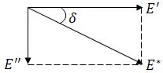

Рис.2.1. Графічне зображенні комплексного модуля зсуву

У результаті комплексний модуль $E^{*}$ є зсунутим на кут *δ.* Як правило, механічні властивості матеріалів описуються модулем пружності $E^{'}$ та тангенсом кута механічних втрат $tgδ={E^{''}}/{E^{'}}$; саме $tgδ$– найбільш чутливий до оцінки тієї частини енергії, яка поглинається матеріалом, іде на вібропоглинання, тепло тощо. Дослідження [147-151] показують, що на температурній залежності тангенса кута механічних втрат мають місце декілька температурних інтервалів, де $tgδ$ істотно збільшується. Ці температурні інтервали найбільш цікаві для визначення вібропоглинальних можливостей полімерного матеріалу. Крім того, характеристики максимуму цієї кривої дають інформацію про структурні особливості полімеру. Так, температура прояву максимуму пов’язана з міжмолекулярною взаємодією, значення $tgδ$ в максимумі характеризує розмір кінетичних одиниць, що беруть участь у процесі. Ширина максимуму характеризує структурні неоднорідності цих кінетичних одиниць, а його площа пов’язана з кількістю кінетичних одиниць. Максимумам на температурних залежностях $tgδ$ відповідають зони стрімкого зменшення модуля пружності. Температурні залежності модуля пружності $E^{'}$ та тангенса кута механічних втрат часто називають спектрами внутрішнього тертя [152]. Їх отримують із динамічних механічних методів, найбільш інформативним з яких є метод вільно затухаючих коливань на оберненому вертикальному крутильному маятнику (частота $≈$ 0,5 – 1 Гц). Виникає питання, як узгодити дослідження, проведені на певній частоті, з властивостями полімеру, які застосовуються на практиці при інших частотах. Відповідь на це питання дає теорія релаксаційної спектрометрії [153]. Згідно з нею, температура релаксаційного процесу залежить від частоти таким чином [154,155]:

$$\frac{1}{T_{i}}=\frac{k}{U_{i}}ln\frac{C_{i}}{2πB_{i}}-\frac{k}{U_{i}}lnν, (2.2)$$

де: $U_{i}$– енергія активації процесу, $B_{i}$– перед експонента рівняння Больцмана-Арреніуса ($τ_{i}=B_{i}e^{{-U_{i}}/{kT}}$), *ν* – частота дослідження, *k* – стала Больцмана, $C_{i}$– безрозмірна стала, що для α-процесу становить $≈$ 10.

Для процесів з енергією активації, що не залежить від температури, залежність логарифма частоти *lnν* від оберненої температури $1/Т$ має вигляд прямої. З цієї залежності можна спрогнозувати температуру прояву ділянок з підвищеними значеннями *tgδ*, а значить і оптимальні вібропоглиначі можливості для будь-яких полімерних матеріалів.

Для деяких полімерів, зокрема епоксидних [154], залежність $lnν=f\left(\frac{1}{T}\right)$ 
 для α-релаксаційних процесів носить більш складний характер. Це пов’язано із залежністю енергії активації від температури.

Згідно з рівнянням Фальчера-Таммана-Фогеля, енергія активації для α-процесів виражається таким рівнянням:

$U_{α}=\frac{U_{∞}}{1-\frac{T_{0}}{T_{α}}}$ (2.3.)

Підставляючи останнє рівняння в (2.2), отримаємо залежність, що дозволяє спрогнозувати прояв α-релаксаційних процесів:

$\frac{1}{T_{α}-T_{0}}=\frac{k}{U_{∞}}ln\frac{C_{i}}{2πB_{i}}-\frac{k}{U_{∞}}lnν.$ (2.4.)

Таким чином, проводячи дослідження релаксаційних механічних властивостей у лабораторних умовах експерименту, є можливість спрогнозувати поведінку полімерного матеріалу за реального використання на інших частотах. Вибрані таким чином потрібні механічні характеристики полімерної матриці для вібропоглинаючих композицій можуть бути досягнуті шляхом модифікації матриці. Для епоксидних полімерів існує реальна можливість у широких межах регулювати температуру склування в широкому температурному інтервалі. Для цього можуть бути використані різноманітні модифікатори: пластифікатори, реакційно здатні олігомери, епоксидні олігомери з гнучкими ланцюгами, каучуки тощо.

Для отримання ефективного вібропоглинаючого матеріалу необхідно створити такі засоби, які б володіли в необхідному температурному і частотному діапазоні максимальними значеннями тангенса кута механічних втрат tgδ або модуля механічних втрат G", що є мірою розсіювання енергії відповідно [156]. Максимальні значення tgδ спостерігаються у головному релаксаційному переходу, тобто в області переходу із склоподібного у високоеластичний стан, де частота координованого руху сегментів ланцюгів полімеру (10–50 атомів вуглецю) має ту ж величину, що і частота механічного впливу. Температура переходу зі склоподібного стану у високоеластичний, яка називається температурою силування Тс, залежить від часу: чим швидше виконується випробування, тим вона вища, тому що важче стає полімерному тілу реагувати на вплив. Зазвичай у динамічному експерименті зростання частоти в 10 разів супроводжується зростанням Тс на 3-7оС [157].

Науково-технічне завдання створення ефективних вогнезахисних вібросійких матеріалів на основі полімерів вирішували шляхом використання реакційно-здатних олігомерів та антипіренів, що випускаються промисловістю України. Такий підхід є також економічно обґрунтованим і тому є актуальним завданням. Відомо, що в'язкопружні характеристики полімерів зумовлені їх хімічною природою, будовою полімерного ланцюга і міжмолекулярною взаємодією між ними [158]. Тому високу демпфуючу здатність мають полімери, що поєднують гнучкість полімерного ланцюга і високі значення міжмолекулярної взаємодії. Раніше було показано, що з точки зору технології отримання та застосування вібростійких покриттів найбільш доцільне використання систем на основі сумішей олігоефірциклокарбонатних і епоксидіанових олігомерів [159]. Під час стверджування зазначених сумішей олігомерів амінами при кімнатній і підвищеній температурі отримані зшиті епоксигідроксиуретанові полімерні композиції. Ці композиції поєднують у собі високі значення адгезійної міцності [160] і тангенса кута механічних втрат.

Враховуючи вищевикладене, об'єктами дослідження обрані трьохфункційний олігоциклокарбонат марки Лапролат-803 (Л-803) і модифікуючі епоксидні олігомери марок ЕД-20, Т-111 і УП-655. Загальним отверджувачем був обраний диетилентриамін (ДЕТА). Антипіреном послугував поліфосфат амонію (ПФА).

Основним методом дослідження в'язкопружних властивостей обрано метод динамічної механічної спектроскопії, який реалізовувався на крутильному маятнику–динамічному релаксометрі [161]. З експериментальних даних розраховувалися динамічний модуль зсуву G', тангенс кута механічних втрат tgδ і модуль втрат G". За деякими даними [162], з точки зору мінімізації впливу зовнішніх механічних впливів на зміну структури полімеру під час експерименту, діапазон, в якому найбільш доцільно проводити вивчення в'язкопружних властивостей полімерів, розташований у межах ультранизьких частот 10-3-101 Гц. У зв'язку з цим частота затухаючих крутильних коливань маятника в наших експериментах становила 0,7 - 1 Гц в температурному інтервалі від -100 оС до + 100 оС. Похибка вимірювання для динамічного модуля зсуву не перевищувала 5%, а для тангенса кута механічних втрат ̶ 10%.

Крім хімічної будови олігомерного ланцюга та фізичних вузлів сітки, обумовлених міжмолекулярною взаємодією, багато експлуатаційних властивостей сітчастих, зокрема епоксиуретанових полімерів, значною мірою визначаються параметрами просторової сітки (середня молекулярна маса відрізків макромолекул між вузлами сітки (Мс)), а також ефективною щільністю зшивання (nc) [163].

Величину Мс і nс визначали за рівнянням Уолла [164 ]:

; (2.5)

nc = Евс / 3 RTν; (2.6)

де: ρ ̶ щільність полімеру; R ̶ універсальна газова постійна; Т ̶ абсолютна температура; ν ̶ структурний коефіцієнт, який залежить від природи і топології сітки.

Модуль високоеластичності ЕВС досліджених полімерів визначали шляхом одноосьового стискання за температури, що перевищує температуру склування на 50оС і за наведеним вище співвідношенням обчислювали Мс і nс. Зразки полімерів стверджували протягом 7 діб за 25оС (холодне отвердження – режим І) і за термообробки – 24 год (25оС) і 4 год за 100оС (режим ІІ).

Результати дослідження впливу співвідношення олігоефіртрициклокарбонату (ОЦК) ОЦК і різних епоксидних олігомерів на структурні параметри стверджених сітчастих епоксиуретанових композицій представлено в таблиці 2.5.

Таблиця 2.5

Значення Мс та ефективної щільності зшивання (nc) для епоксиуретанових композицій.

|  |  |  |  |  |
| --- | --- | --- | --- | --- |
| Співвідношення епоксидного олігомеру в суміші з Лапролат- 803, мас.% | Щільність, кг/м3 | Евс , МПа | Мс, г/моль | nc,моль/г |
| Лапролат-803 (100) | 1149/1174 | 2,5/3,1 | 1780/1455 | 0,67/0,82 |
| Т-111 (100) | 1150 | 12,2 | 456 | 2,50 |
| ЕД-20 (100) | 1180 | 10,5 | 470 | 2,45 |
| ЕД-20:Л-803  10:90 | 1224/1250 | 3,37/3,49 | 1321/1329 | 0,9/0,94 |
| 20:80 | 1210/1212 | 3,5/3,71 | 1272/1000 | 0,94/1.21 |
| 30:70 | 1208/1223 | 4,5/4,9 | 989/926 | 1,21/1,32 |
| Т-111:Л-803  10:90 | 1189/1201 | 3,0 | 1481/1178 | 0,81/1,0 |
| 20:80 | 1252/1252 | 3,08 | 1445/982 | 0,83/1,27 |
| 30:70 | 1165/1165 | 3,47 | 1283/766 | 0,93/1,52 |

Примітка: до косої риски ̶ отвердження в режимі І; після риски ̶ в режимі ІІ.

Дані таблиці 2.5 демонструють, що величина Мс полімеру на основі біфункціонального епоксидіанового олігомеру ЕД-20 має більше значення порівняно з полімером на основі епоксикремній органічного олігомеру Т-111. Однак нагадаємо, що епоксикремнійорганічний олігомер Т-111 є аналогом епоксидіанового олігомеру хімічномодифікованого кремнійорганічним компонентом і тому має трохи більшу середню молекулярну масу (620 г/моль) порівняно з олігомером ЕД-20 (М = 450 г/моль).

Отже, очікувана величина Мс у полімера на основі Т-111 повинна бути більшою порівняно з полімером на основі ЕД-20. Це, безумовно, можна пояснити впливом на величину Мс додаткових фізичних зв'язків за рахунок наявності в олигомері Т-111 еластичних органосилоксанових груп (... Si-O-Si ...), що сприяють більш тісному контакту ланцюгів між вузлами зшивки. Також, очевидно,що ефективна щільність зшивання nc для сітчастого полімеру на основі три функціонального олігоциклокарбонату Л-803 більше, ніж утричі менша порівняно з полімером на основі ЕД-20 і Т-111.

Насамперед це пов'язано з наявністю в структурі олігомеру Л-803 гнучких аліфатичних ефірних (оксіалкіленових) фрагментів між циклокарбонатними функціональними групами. Для сумішевих композицій епоксидних олігомерів із оліготрициклокарбонатом спостерігається закономірне монотонне підвищення модуля високоеластичності ЕВС і щільності зшивання та відповідно зменшення Мс по мірі збільшення вмісту в суміші ЕД-20 і Т-111.

Зазначимо, що щільність зшивання для композицій ЕД-20: Л-803 при стверджуванні без підведення тепла помітно більша, ніж для композицій Т-111: Л-803. Для термооброблених зразків спостерігається зворотна залежність і, як можна помітити, абсолютні значення ефективної щільності зшивання полімерів на основі сумішей Т-111: Л-803 вищі порівняно з сумішевими композиціями ЕД-20: Л-803. Дані таблиці 1 засвідчують також, що відносний приріст щільності зшивання для композицій Т-111: Л-803 після термообробки значно перевершують аналогічні показники для сумішей ЕД-20: Л-803.

Це дає підстави вважати, що структурування сумішевих складів за умов без підведення тепла більше уповільнені в присутності епоксикремнійорганічного олігомеру Т-111 порівняно з епоксидіановим олігомером ЕД-20.Результати дослідження динамічних механічних властивостей сітчастих епоксиуретанових композицій наведені на рис. 2.2 – 2.5, де представлені температурні залежності тангенса кута механічних втрат (tgδ) і динамічного модуля зсуву (G') залежно від співвідношення епоксиолігомер: оліготрициклокарбонат (рис. 2.2, рис. 2.3), хімічної природи епоксидного олігомеру (рис. 2.3) і наповнених поліфосфатів амонію (рис. 2.4).Рис. 2.2 – 2.5 засвідчують, що температурні залежності G' і tgδ для всіх композицій мають приблизно однаковий вигляд. На кривих вищевказаних залежностей можна виокремити три області. Перша область ̶ це область низьких температур, де спостерігається порівняно повільний і плавний спад модуля зсуву і плавний ріст тангенса кута механічних втрат. У цій області епоксиуретанові полімери перебувають у склоподібному стані. У цій температурній області для деяких складів відзначені піки tgδ невеликої інтенсивності (β-перехід), пов'язані, ймовірно, з рухливістю дрібномасштабних аліфатичних оксиефірних фрагментів ланцюга і нереалізованих кінцевих функціональних груп. При подальшому підвищенні температури спостерігається друга область, де має місце різке зменшення модуля зсуву G' і зростання tgδ. Такі значні зміни температурної залежності зазначених параметрів, зазвичай, пов'язують з головним температурним переходом (область процесу α-релаксації) полімеру з склоподібного стану у високоеластичний. Максимальне значення tgδ в цій температурній області відповідає температурі механічного склуванняТс. Третя область високоеластичного стану (плато високоеластичності) характеризується практично постійним і низьким значенням модуля зсуву. Значення величини tgδ у високоеластичному стані також позначена відносною сталістю.

Результати досліджень динамічних механічних властивостей досліджуваних епоксиуретанових систем представлено на рис.2.2-2.5 та табл. 2.6.

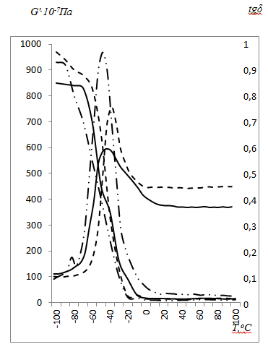 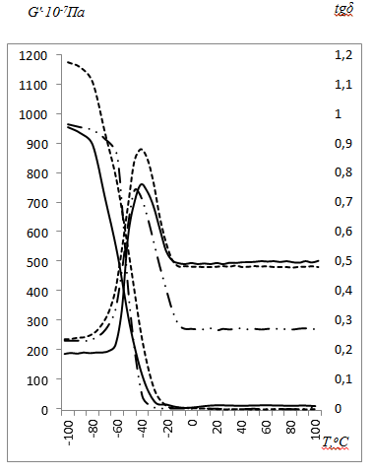



|  |  |
| --- | --- |
| Рис. 2.2 Температурні залежності модуля зсуву G' (1-3) і механічних втрат tgδ (1а-3а): ЕД-20: Л-803 = 10:90 (1, 1а); 20:80 (2, 2а) і 30:70 мас.% (3, 3а) | Рис. 2.3 Температурні залежності модуля зсуву G' (1-3) і механічних втрат tgδ (1а-3а): Т-111: Л-803 =10:90 (1, 1а); 20:80 (2, 2а) і 30:70 мас.% (3, 3а) |

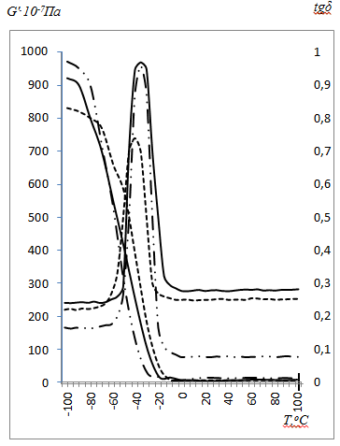 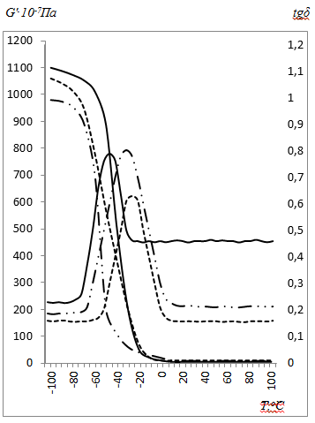

 

|  |  |
| --- | --- |
| Рис. 2.4 Температурні залежності модуля зсуву G' (1 ̶ 3) і механічних втрат tgδ (1а ̶ 3а) : Л-803=20:80 для ЕД-20 (1, 1а), Т-111 (2, 2а) і УП-655 (3, 3а) | Рис. 2.5 Температурні залежності модуля зсуву G' (1 ̶ 3) і механічних втрат tgδ (1а ̶ 3а) для наповнених ПФА (25 мас.ч.) композицій: Л-803=20:80 мас.% для ЕД-20 (1, 1а), Т-111 (2, 2а) і УП-655 (3,3а) |

Таблиця 2.6

В'язкопружні і демпфуючі властивості епоксиуретанових композицій при різному вмісті епоксидних олігомерів в суміші з олигоефіртрициклокарбонатом і наповнених ПФА

|  |  |  |  |  |  |  |  |
| --- | --- | --- | --- | --- | --- | --- | --- |
| Вміст епоксидного олігомеру в суміші з Лапролат 803, мас.% і ПФА мас.ч. на 100 мас.ч суміші | | G'  (скло  подібний стан),  ГПа | Темпе-  ратура  склування  (Тс),  оС | tgδ max | G'  при  темпера-  турі  tgδmax,  ГПа | G''  при  темпера-  турі  tgδmax,  ГПа | Інтервал розсклування,  град |
| ЕД-20 | 10 | 8,5 | -40 | 0,6 | 3,0 | 1,8 | 54 |
| 20 | 9,2 | -45 | 0,97 | 3,4 | 3,3 | 60 |
| 30 | 9,7 | -34 | 0,76 | 2,4 | 1,8 | 40 |
| 20+  25  ПФА | 11,0 | -42 | 0,8 | 2,6 | 2,1 | 56 |
| Т-111 | 10 | 9,6 | -42 | 0,76 | 0,75 | 0,56 | 36 |
| 20 | 9,7 | -45 | 0,74 | 2,0 | 1,48 | 50 |
| 30 | 11,8 | -38 | 0,88 | 2,3 | 2,0 | 38 |
| 20+  25  ПФА | 9,8 | -35 | 0,8 | 2,7 | 2,16 | 56 |
| УП-  655 | 20 | 8,3 | -38 | 0,98 | 3,2 | 3,14 | 46 |
| 20+  25  ПФА | 10,6 | -30 | 0,65 | 2,4 | 1,56 | 36 |

Як переконують дані рис. 2.2 і табл. 2.6, із збільшенням вмісту епоксидіанового олігомеру ЕД-20 у суміші з олігоциклокарбонатом Л-803 з 10:90 до 30:70 мас.%. температура склування ТСК (пік tgδ) епоксиуретанових композицій спочатку знижується на 5оС, проходячи через мінімум при вмісті 20% мас. ЕД-20, а потім зміщується в область більш високих температур на 11оС з одночасним розширенням піку tgδ і зменшенням максимальних значень. При цьому для складу ЕД-20:Л-803 = 20:80 мас.% спостерігається звуження піку механічних втрат і збільшення максимального значення tgδ до 0,98. Подібна одночасна зміна зазначених характеристик піку механічних втрат вказує на зростання кооперативності процесу розморожування молекулярної рухливості основних сегментів ланцюга сітчастого полімеру, що характерно для полімерів з більш однорідною структурою. З іншого боку, за такого співвідношення в високоеластичному стані найбільший рівень tgδ, характерний для композиції складу ЕД-20: Л-803 = 30:70, становить приблизно 0,45.

Аналіз даних, представлених на рис. 2.2, рис. 2.3 і в табл. 2.6, дозволяє переконливо стверджувати, що в низькотемпературній області (від -100 до -80оС), де полімери перебувають у склоподібному стані, з підвищенням вмісту епоксидіанового олігомеру в суміші ОЕТЦ марки Л-803 (рис. 2.1) динамічний модуль пружності монотонно зростає. Очевидно, це пов'язано з тим, що епоксиуретанова полімерна композиція збагачується жорсткішим компонентом завдяки наявності в хімічній структурі ЕД-20 ароматичних фрагментів і появою додаткових полярних гідроксильних груп у результаті реакції епоксидної групи з аміном, які сприяють утворенню сітки сильніших міжмолекулярних взаємодій.

Аналогічне зростання модуля зсуву в склоподібному стані спостерігається і в разі збільшення частки епоксикремнійорганічного олігомеру Т-111 до 30% в системі Т-111:Л-803. Однак рівень значень модуля зсуву для полімерних композицій Т-111: Л-803 трохи вищий порівняно із композиціями ЕД-20:Л-803, що, мабуть, зумовлено наявністю в структурі Т-111 окрім жорстких ароматичних циклів ще й гнучких силоксанових фрагментів, що забезпечують більшу міжмолекулярну взаємодію ланцюгів між вузлами зшивки в склоподібному стані.

Необхідно зазначити, що наявність силоксанових ланок в основному ланцюзі олігомера Т-111 впливає і на температуру склування бінарних складів (табл. 2.6). Так, температура склування (пік максимуму tgδ) для композиції Т111:Л-803 = 10:90 і 30:70 зсунута в область більш низьких температур на 2 – 4оС порівняно з аналогічними складами для олігомеру ЕД-20.

Отримані результати показують, що зміна динамічних властивостей при збільшенні вмісту ЕД-20 і Т-111, на перший погляд, носить неоднозначний характер. Так, з одного боку, при вмісті 20% зазначених олігомерів у суміші спостерігається збільшення піків максимальних значень tgδ і їх звуження, що свідчить про впорядкованість сегментальної рухливості та збільшення структурної однорідності. З іншого боку, зсув піків tgδ і, відповідно, температури склування на 3-5оС в область більш низьких температур, розширення інтервалу розсклування, більш круте зниження модуля зсуву в склоподібному стані і поява додаткових піків tgδ невеликої інтенсивності в області від -80 до -70оС говорять про деяке розрихлення структури. За подальшого підвищення концентрації ЕД-20 і Т-111 до 30 мас.% поряд з підвищенням абсолютних значень модуля пружності в склоподібному стані (при -100 оС) виявляється ще більш різке його зниження зі зростанням температури, що свідчить про подальше розрихлення структури відповідних полімерів у склоподібному стані. Очевидно, це пояснюється тим, що зі збільшенням вмісту ЕД-20 і Т-111 росте щільність просторової сітки (табл. 2.6) і кількість об'ємних ароматичних структур, які знижують ефективність міжмолекулярної взаємодії в склоподібному стані, в результаті чого молекулярна рухливість локального характеру, зумовлена рухом фрагментів гідроксиуретанових ланцюгів, буде "розморожуватись" за більш низьких температур. Крім того, підвищення щільності зшивання і вмісту ароматичних фрагментів в епоксиуретановому полімері при введенні 30% ЕД-20 і Т-111 сприяє зсуву Тс в область високих температур на 11оС та 7 оС відповідно. Враховуючи дані, наведені у табл. 2.6, інтервал переходу із склоподібного стану в високоеластичний стан помітно звужується і становить 40оС (для 30% ЕД-20) і 38оС (для 30% Т-111).

Як зазначалося у наведених вище даних, хімічна будова епоксидного олігомеру значно впливає на в'язкопружні та демфуючі властивості епоксиуретанових композицій, тому вивчена також композиція, що містить аліфатичний хлорвмісний епоксидний олігомер марки УП-655 в суміші з Л-803 (рис. 2.4 і табл. 2.6). Всім дослідженим епоксиуретановим системам властива одна область "розсклування". Про це свідчить мономодальний пік максимуму tgδ. Тому можна говорити про утворення гомогенної системи. Додавання 20% аліфатичного епоксиолігомеру УП-655 порівняно, наприклад, з ароматичним ЕД-20 призводить до зниження модуля зсуву в склоподібному стані (при -100оС) на 10% і його невеликої зміни з підвищенням температури аж до -70оС, до звуження температурної області "розсклування" епоксиуретанового полімеру на 24оС і збільшення температури склування на 7оС. Така поведінка полімеру в присутності епоксиолігомера УП-655, очевидно, пов'язана з його аліфатичною природою, а саме наявністю в основному ланцюзі гнучких оксиетиленових ланок і бокових сильнополярних атомів хлору між вузлами зшивки, які забезпечують більш високий ступінь міжмолекулярної взаємодії між ланцюгами в склоподібному стані, в результаті чого локальна молекулярна рухливість аліфатичних фрагментів ланцюгів, характерних для суміші Л-803 і УП-655, "розморожується" при більш високій температурі і водночас досягається висока демпфуюча здатність (максимум tgδ становить 0,98, модуль втрат становить 3,14 ГПа) і, як засвідчують дані табл. 2.6, величини максимального демпфування перебувають на рівні складу з 20% ароматичного ЕД-20.

Як було показано нами раніше, для ефективного зниження горючості сітчастих епоксиуретанових композицій був використаний ПФА у вигляді дисперсного порошку з середніми розмірами частинок 50-60 мкм. Тому важливим є дослідження впливу ПФА на динамічні механічні властивості епоксиуретанових композицій, що різняться хімічною будовою модифікуючих епоксидних олігомерів. Результати цих досліджень представлено на рис. 2.5 і у табл. 2.6. Вони переконують у тому, що вид кривих зміни динамічного модуля і тангенса кута механічних втрат від температури не різниться від аналогічних для ненаповнених складів.

Аналіз кривих зміни модуля зсуву дозволяє вважати, що додавання ПФА в композицію модифіковану Т-111 практично не впливає на величину модуля в склоподібному стані, але призводить до підвищення модуля на 20% і 28% для складів, що містять ЕД-20 і УП-655 відповідно. На відміну від ненаповнених складів спостерігається повільніша зміна модуля з підвищенням температури аж до температур початку процесу "розсклування", а сама область "розсклування" з різним ступенем зсувається у бік вищих температур. Водночас величина температурного інтервалу α-переходу не зазнає помітних змін, за винятком для наповненого складу з аліфатичним олігомером УП-655, який звужується на 10 градусів. Температурна залежність tgδ наповнених ЕУ також зазнає деяких змін. Так, додавання ПФА у систему з ЕД-20 призводить до незначного підвищення температури склування (близько 3оС), але сприяє зниженню величини механічних втрат на 17% (з 0,97 до 0,8) щодо ненаповненої композиції. Для наповнених полімерів модифікованих Т-111 і УП-655 температура склування підвищується на 10 та 8оС відносно ненаповнених складів відповідно. Значення максимуму tgδ для наповненого складу з Т-111 підвищується на 8% (з 0,74 до 0,8), а для композиції з УП-655 знижується майже на третину (з 0,98 до 0,65) порівняно з ненаповненими композиціями.

Таким чином, за наявності дисперсного антипірену ПФА помітно змінюються динамічні механічні властивості епоксиуретанових полімерів залежно від хімічної будови модифікуючих епоксидних олігомерів у суміші з оліготрициклокарбонатним олігомером.

Отже, властивості наповнених епоксиуретанових полімерів, як і всіх полімерних композитів, залежать від ступеню взаємодії на межі розділу фаз полімер – наповнювач.

У ряді робіт [165, 166] для оцінки ступеню взаємодії полімеру з наповнювачем використовували параметр А, який визначали з такого рівняння:

А={1/(1-φн) } · (tgδК / tgδП ) – 1; (2.7)

де: φн – об'ємна частка наповнювача; tgδК і tgδП – тангенс кута механічних втрат наповненого (композиту) і ненаповненого (полімерної матриці) відповідно.

Сильніші взаємодії між наповнювачем і полімером на міжфазній межі обмежують молекулярну рухливість полімерних ланцюгів поблизу поверхні наповнювача порівняно з об'ємом матриці, що призводить до зменшення tgδ наповненого полімеру і, відповідно, параметру А.

Низька величина А вказує на високий ступінь взаємодії або адгезії між фазами дисперсно-наповненого полімеру.

Враховуючи вищенаведене рівняння констатуємо, що величина А може приймати мінімальне значення рівне А = -1, що відповідає умові tgδ композита = 0 або "заморожуванню" молекулярної рухливості.

У таблиці 2.7 наведено значення параметра А для дисперснонаповнених епоксиуретанових композицій, модифікованих різними епоксидними олігомерами.

Таблиця 2.7

Значення параметра А для різних епоксиуретанових полімерних композитів, наповнених поліфосфатом амонію (15 об.%)

|  |  |  |
| --- | --- | --- |
| Співвідношення олігомерів в полімері | tgδК/tgδП | Безрозмірний параметр А |
| ЭД-20:Л-803 = 20:80 | 0,8 /0,97 | -0,03 |
| Т-111 :Л-803 = 20:80 | 0,8 /0,74 | +0,27 |
| УП-655: Л-803=20:80 | 0,65 / 0,98 | -0,20 |

Представлені в табл. 2.7 дані свідчать про те, що найменше значення параметру А, а отже, найбільша взаємодія між полімером і ПФА характерна для ЕУ композиції, модифікованої аліфатичним олігомером УП-655. Очевидно, це зумовлено наявністю в основному ланцюзі олігомери оксиетиленових ланок і бокових полярних атомів хлору, які забезпечують вищий рівень міжфазної взаємодії.

Найбільше значення параметра А, а тому погіршення міжфазної взаємодії відбувається за використання олігомеру Т-111 у складі ЕУ полімеру, що пов'язано з наявністю в основному ланцюзі олігомери олігомеру Т-111 поряд із ароматичними олігомерами гідрофобних кремнійорганічних фрагментів.

Логічно, враховуючи дані табл. 2.7, що при використанні епоксидіанового олігомеру ЕД-20, в якому є тільки ароматичні структури, відбувається зменшення параметра А наповненого ЕУ полімеру і, відповідно, збільшення міжфазної взаємодії порівняно з ЕУ композицією, модифікованою Т-111.

Таким чином, за зростанням впливу хімічної структури епоксиолігомерів на рівень міжфазної взаємодії в наповнених ПФА епоксиуретанових полімерах їх можна розташувати у такій послідовності:

Т-111< ЭД-20< УП-655 (2.8)

У такій же послідовності спостерігається відносне зростання модуля зсуву в склоподібному стані для наповнених полімерів (табл. 2.7) у присутності, зокрема, епоксидних олігомерів ЕД-20 і УП-655.

Отже, збільшення міжфазної взаємодії в дисперснонаповненому епоксиуретановому полімері сприяє зростанню жорсткості всього композиту.

Отримані результати дозволяють також пояснити вплив хімічної природи модифікуючих епоксидних олігомерів на температуру початку розкладу (Тп.р.) наповнених ПФА епоксиуретанових полімерів за результатами проведених нами термогравіметричних досліджень [167], де було встановлено, що Тп.р. наповнених полімерів модифікованих ЕД-20 і УП-655 підвищується відповідно на 15 і 25оС у порівнянні з полімером, що містить Т-111.

Враховуючи результати проведених досліджень, можна зазначити, що епоксиуретанові полімерні склади і наповнені ПФА композити на їх основі поблизу температури склування характеризуються високими значеннями tgδ = 0,7-0,98.

Вище значення модуля втрат G'' (табл. 2.6.) серед наповнених складів мають ЕУ композити, модифіковані Т-111 і ЕД-20. Однак, при підвищенні температури композити переходять у високоеластичний стан, де модуль зсуву та відповідно модуль втрат зменшуються (рис. 2.4). Тому рівень вібродемпфуючої здатності в високоеластичному стані, яка простягається від -20 до +80оС і вище, можна оцінити за величиною механічних втрат.

Беручи до уваги дані рис. 2.5, найбільші значення tgδ = 0,45-0,47 у високоеластичному стані спостерігаються для наповнених антипіреном ЕУ матеріалів на основі суміші ЕД-20:Л-803.

З практичної точки зору, цей склад може бути використаний як основа для вогнезахисних і вібропоглинаючих матеріалів, що можна застосувати як при знижених (менше 0оС), так і помірних температурах (від 0оС до +60оС).

Таким чином, проведені дослідження показали, що хімічна будова модифікуючих епоксидних олігомерів та їхній вміст у суміші з олігоефіртрициклокарбонатом впливає як на структурні параметри епоксиуретанової полімерної сітки, так і на рівень міжфазної взаємодії у дисперснонаповнених поліфосфатом амонію епоксиуретанових матеріалах, що дозволяє регулювати їх в'язкопружні та демпфуючі властивості .

**2.3. Дослідження впливу мінеральних наповнювачів на величину кисневого індексу, коефіцієнту спучування і міцність утвореного пінококсу модифікованих епоксидних композицій.**

Горіння полімерних матеріалів є складним багатостадійним процесом, який залежить від компонентного складу, молекулярної і надмолекулярної структури полімеру, а також умов його виникнення і протікання (джерела запалювання, умов тепло-і масообміну, наявності окислювача тощо).

Існуючі моделі горіння полімерних матеріалів засновані на багатьох припущеннях і здогадах, оскільки теорія газофазного займання і горіння полімерних матеріалів не розроблена, а питання хімії високотемпературних процесів розкладання полімерів не цілком зрозумілі. Тому оцінка пожежної небезпеки полімерних матеріалів ускладнена.

Одним із основних показників пожежної небезпеки полімерних матеріалів є горючість, тобто здатність до займання і самостійного горіння.

Однак єдиного, універсального методу оцінки горючості полімерних матеріалів не існує.

Зважаючи на це, у цьому розділі розглянемо різні експериментальні дослідження горючості полімерних матеріалів, вплив на горючість мінеральних наповнювачів.

Оцінку горючості наповнених модифікованих уретанових композицій проводили за величиною кисневого індексу (КІ) – критична концентрація кисню в суміші (в об.%), вище якої самостійне горіння можливо, а нижче немає. Фізична сутність визначення КІ полягає в тому, що при зменшенні концентрації кисню зростає витрата тепла на нагрів інертного газу – азоту, а тому зменшується температура полум'я і досягаються критичні умови горіння.

За сполучне використовували олігоефірциклокарбонатний олігомер марки Лапролат-803 (Л-803), модифікований епоксидіановим олігомером марки ЕД-20, кремнійвмісним олігомером марки Т-111 і аліфатичним хлорвмісним епоксидним олігомером марки УП-655.

Як отверджувач використовували отверджувач амінного типу діетилентриамін (ДЕТА).

Для зниження горючості епоксиуретанових полімерів антипіренами було обрано дисперсні мінеральні наповнювачі: поліфосфат амонію (ПФА), моноамоній фосфат (МАФ), порошкоподібний полівінілхлорид (ПВХ) і інтеркальований графіт промисловий марки ІГАК-1.

Вплив співвідношення компонентів композиції на величину кисневого індексу представлено в табл. 2.8.

|  |  |  |  |  |  |  |  |  |  |  |  |  |  |  |
| --- | --- | --- | --- | --- | --- | --- | --- | --- | --- | --- | --- | --- | --- | --- |
| Склад композиції, мас.ч. | | КІ ненаповнених композицій, % | КІ наповнених композицій, % | | | | | | | | | | | |
| МАФ, мас.ч. | | | ПФА, мас.ч. | | | ПВХ, мас.ч. | | | ІГАК-1, мас.ч. | | |
| 15 | 25 | 35 | 15 | 25 | 35 | 25 | 30 | 35 | 5 | 10 | 15 |
| Л-803/ЭД-20 | 90/10 | 19,5 | 21 | 24 | 24,5 | 24 | 29 | 29 | 21,5 | 23 | 23,5 | 20,5 | 20,5 | 21 |
| 80/20 | 19,0 | 22 | 25 | 25 | 25 | 33 | 33 | 21,5 | 24 | 25 | 20 | 21 | 21 |
| 70/30 | 19,0 | 22 | 24,5 | 25 | 24,5 | 30 | 30 | 21 | 23,5 | 24 | 20 | 20,5 | 21 |
| Л-803/Т-111 | 90/10 | 20,0 | 22,5 | 26 | 25,5 | 24 | 27 | 27 | 22 | 24 | 23,5 | 21 | 21,5 | 21 |
| 80/20 | 20,0 | 22 | 27 | 26 | 23,5 | 26,5 | 26,5 | 22,5 | 24,5 | 25 | 21 | 21,5 | 21,5 |
| 70/30 | 20,0 | 22,5 | 25,5 | 25 | 23 | 24 | 24 | 22 | 23,5 | 24,5 | 20,5 | 21 | 21 |
| Л-803/УП-655 | 90/10 | 19,0 | 21 | 23,5 | 23,5 | 23 | 25 | 25 | 21 | 22 | 22 | 20 | 20 | 20,5 |
| 80/20 | 18,5 | 21,5 | 24 | 23,5 | 22,5 | 24 | 24 | 21,5 | 22,5 | 22 | 19,5 | 20,5 | 20,5 |
| 70/30 | 18,5 | 20,5 | 23 | 23,5 | 23 | 23,5 | 25,5 | 21 | 21 | 21,5 | 19,5 | 20 | 20,5 |

Таблиця 2.8

Вплив співвідношення компонентів композиції на величину кисневого індексу

Враховуючи дані табл. 2.8, ненаповнені композиції на основі олігоефірциклокарбонатного олігомеру (Л-803), модифікованого ЕД-20, Т-111 і УП-655 за величиною КІ зараховуємо до горючих матеріалів (КІ до 20%). Зміна олігомерної матриці істотно не впливає на величину кисневого індексу. За додавання антипіренів КІ всіх композицій підвищується на 1,0-14%, що дозволяє перевести розроблені матеріали з групи горючих у групу важкогорючих і самозатухаючих (КІ = 27%) полімерних матеріалів.

Розглянемо вплив кожного наповнювача на величину КІ полімерної матриці. За додавання до полімерної матриці наповнювача МАФ спостерігається збільшення КІ на 2-6,5%, що дозволяє зарахувати композицію Л-803/Т-111/МАФ 25 мас.ч. до групи важкогорючих матеріалів (КІ = 27%).

Додавання наповнювача ПВХ підвищує КІ горючих олігомерів на 1,5-5% і дозволяє віднести композиції до групи "важкозаймистих" матеріалів, що не підтримують горіння в атмосфері повітря (КІ = 21%), оскільки зменшується концентрація горючих газів у зоні горіння.

Графіт марки ІГАК-1 істотно не впливає на величину КІ, але забезпечує більший вихід коксового залишку, який перешкоджає теплопередачі. За додавання їх у кількості 5-15 мас.ч. полімерні композиції належать до групи горючих матеріалів, вони продовжують горіти і після видалення з полум'я. Такі матеріали вважаються горючими легкозаймистими. Додавання в полімерну матрицю наповнювача ПФА дозволяє підвищити КІ до 33% і отримати важкогорючі матеріали (КІ = 33%). Це пов'язано з утворенням на поверхні полімеру пінококсового шару, який уповільнює виділення газоподібних продуктів деструкції і перешкоджає надходженню кисню в зону горіння. Особливістю матеріалів, що входять у цю групу, є те, що вони горять під дією полум'я, але перестають горіти відразу ж після видалення з нього (теплової енергії, що виділяється при їх горінні, недостатньо для підтримки самостійного горіння). Такі матеріали належать до групи самозагасаючих матеріалів. Їхнє застосування забезпечує виробам необхідну пожежобезпечність.

На рис. 2.6 представлено графічну залежність зміни КІ від змісту модифікуючих олігомерів за додавання наповнювача ПФА в кількості 25 мас.ч. (таку кількість ПФА забезпечує кисневий індекс рівний 33%).

КІ,%



**Вміст олігомеру, мас.ч.**

Рис. 2.6 Зміна кисневого індексу від вмісту модифікуючих олігомерів: Л-803: ЕД-20 (1); Л-803: Т-111 (2); Л-803: УП-655 (3) в присутності ПФА 25 мас.ч.

Беручи до уваги показники рис.2.6, стверджую, що за модифікації олігомерної матриці епоксидіановим олігомером ЕД-20 22 мас.ч. величина КІ досягає 33%, що відповідає групі важкогорючих речовин.

Додавання олігомеру Т-111 дозволяє отримувати «самозагасаючі» полімерні матеріали (КІ більше 26-27). Однак введення його в кількості 25 мас.ч. призводить до зниження КІ.

Застосування аліфатичного хлорвмісного епоксидного олігомеру марки УП-655 дозволяє отримувати композиції з КІ 24-25%.

За величиною КІ від типу модифікатора олігомерної матриці досліджувані композиції можна розташувати у такій послідовності в порядку зменшення їх ефективності:

ЕД-20> Т-111> УП-655

Таким чином, під час досліджень вдалося досягти кисневого індексу, що дорівнює 33% і, відповідно, забезпечує низьку горючість матеріалу для композиції на основі олігоефірциклокарбонатного олігомеру, модифікованого епоксидіановим олігомером марки ЕД-20, з використанням антипірену поліфосфату амонію в кількості 25 мас.ч.

Було вивчено сумісний вплив схожих за своєю природою фосфоровмісних антипіренів та інтеркальованого графіту на величину КІ (оцінка синергізму, антагонізму).

У таблиці 2.9 представлено величини КІ залежно від спільного утримання наповнювачів: МАФ+ПФА, ПФА+ІГАК-1 в олігомер-олігомерній суміші Л-803: ЕД-20.

Таблиця 2.9

Оцінка КІ при спільному утриманні антипіренів в олігомер-олігомерній суміші Л-803: ЕД-20

|  |  |
| --- | --- |
| Наповнювач, мас. ч | КІ, % |
| ПФА/МАФ 20/5 мас.ч | 25 |
| ПФА/МАФ 12,5/12,5 мас.ч | 24 |
| ПФА/МАФ 5/20 мас.ч | 23 |
| ПФА/ІГАК-1 25/10 мас.ч | 33,5 |
| ПФА/ІГАК-1 25/15 мас.ч | 34 |
| ПФА/ІГАК-1 25/20 мас.ч | 34,5 |

Аналіз даних, уміщених у таблиці 2.9, переконує у тому, що при спільному використання двох фосфорвмісних антипіренів поліфосфату амонію (ПФА) і моноамонійфосфату (МАФ) в олігомер-олігомерній матриці Лапролат-803: ЕД-20 величина КІ залишається на рівні менше ефективного з них (МАФ). Можливо, це пов'язано з тим, що розкладання ПФА починається на 100 вище, ніж МАФ і утворення вогнезахисного коксового шару проходить у дві стадії: розкладання МАФ і далі розкладання ПФА, що призводить до зниження вогнезахисної дії антипіренів. Водночас, при використанні системи наповнювачів ПФА і ІГАК-1 величина КІ залишається на рівні більш ефективного з них (ПФА). Оскільки температура розкладання інтеркальованого графіту ІГАК-1 складає 3070С, що не заважає вогнезахисній дії ПФА.

Вивчення впливу складу олігомерної матриці та мінеральних дисперсних наповнювачів на горючість епоксиуретанових композицій дозволило визначити раціональні склади композицій, які мають КІ 33% (Л-803: ЕД-20: ПФА: ІГАК-1).

Зважаючи на це, було поставлено завдання вивчити здатність наповнених модифікованих епоксиуретанових композицій до спучування, структуру і механічну міцність утворюваного спученого шару, а також його стійкість до вигорання [168].

Однією з характеристик, що істотно впливає на вогнезахисну ефективність складу для металевих конструкцій є коефіцієнт спучування (КС). Випробування на коефіцієнт спучування проводили за вже описаною методикою [169]. Результати випробувань коефіцієнта спучування від вмісту ПФА представлено на рис. 2.7.

**КС**



Вміст ПФА, мас.ч

Рис. 2.7 Зміна коефіцієнту спучування епоксиуретанових композицій в залежності від вмісту ПФА: Л-803: ЕД-20 = 90:10 мас.ч (1), 80:20 мас.ч (2), 70:30 мас.ч (3), Л-803: Т-111 = 80:20 мас.ч (4)

Вогнезахисна здатність складу залежить не тільки від величини КІ, але й від об'єму і щільності спученого шару, а також його стійкості до вигоряння і механічного руйнування.

Важливою обставиною, що впливає на всі стадії горіння полімерів, є утворення коксу під час впливу полум'я на полімер.

Утворення коксу призводить до зниження виходу горючих продуктів у газову фазу, зменшення потоку горючих газів до полум'я.

Таким чином, одним із способів зниження горючості полімерних матеріалів є вплив на напрям деструкції полімеру в бік збільшення кількості коксу.

Введення в полімерну основу фосфоровмісних антипіренів (ПФА) призводить до збільшення кокосового шару, оскільки під час піролізу фосфоровмісні з'єднання перетворюються у фосфорні кислоти та їх ангідриди, що каталізують дегідратацію і дегідрування, а також сприяють процесу карбонізації.

Вогнезахисна ефективність спучуваного складу залежить не тільки від об'єму і щільності утворюваного при горінні спученого шару, а значною мірою також від його стійкості до вигоряння і механічного руйнування, адгезії до поверхні, що захищається, після спучування.

Тому визначали вихід коксового залишку (МКЗ) спучуваних епоксидних композицій зі зміни маси покриття до і після випробування при 600 °C протягом 5 хв.

Механічну міцність спучених складів (F, г/см2) оцінювали методом пенетрації поверхні пенококсу індентором, діаметром 5 мм [170].

Результати випробувань коефіцієнту спучування (КС), механічної міцності (F, г/см2) і виходу коксового залишку (МКЗ) вогнезахисних складів при різному вмісті ПФА представлені в табл. 2.10.

Таблиця 2.10

Вогнезахисна здатність спучуваних вогнезахисних складів при різному вмісті ПФА

|  |  |  |  |  |  |  |  |  |  |
| --- | --- | --- | --- | --- | --- | --- | --- | --- | --- |
| Композиція | Кс | | | Мкз, % | | | F, г/см2 | | |
| 15 | 25 | 35 | 15 | 25 | 35 | 15 | 25 | 35 |
| Л-803/ЭД-20 90/10 масс.ч. | 11 | 14 | 20 | 20,4 | 21,3 | 22,1 | 130 | 105 | 92 |
| Л-803/ЭД-20 80/20 масс.ч. | 12 | 15 | 18 | 20,1 | 20,9 | 21,7 | 84 | 61 | 54 |
| Л-803/ЭД-20 70/30 масс.ч. | 20 | 25 | 32 | 20,2 | 20,9 | 21,5 | 60 | 48 | 34 |
| Л-803/Т-111 80/20 масс.ч. | 20 | 22 | 24 | 19,9 | 20,8 | 21,6 | 40 | 24 | 18 |

Як відомо, ненаповнені модифіковані уретанові композиції практично не утворюють карбонізованого шару. Введення в композицію 10 мас.ч. ПФА призводить до різкого збільшення висоти спученого шару і маси коксового залишку. Найбільший коефіцієнт спучування (КС= 33) має склад, що містить 35 мас.ч. ПФА. Однак, міцність пінококсу знижується в 1,5-2 рази, що призводить до зниження вогнезахисної ефективності.

Поліфосфат амонію впливає на процеси, що відбуваються в конденсованій фазі при горінні полімерів. Його хімічні перетворення тривають у напрямі збільшення виходу твердого коксового залишку та зменшення кількості горючих продуктів піролізу:

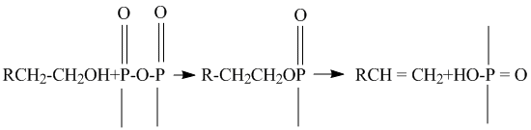

Карбонізований залишок

Утворення при горінні поверхневого склоподібного або розплавленого шару поліфосфорних кислот, який служить бар'єром для перенесення тепла з газової фази і дифузії продуктів деструкції в зону горіння, відбувається за такою схемою:

Перенесення тепла із газової фази і дифузії реагентів

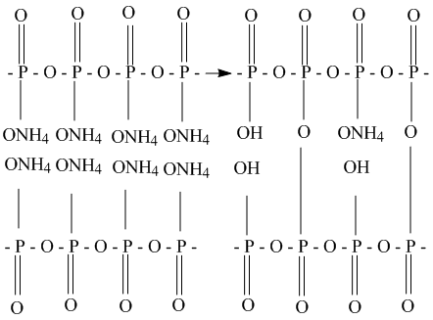

Поліфосфорна кислота

Поліфосфат амонію

Також поліфосфорна кислота інгібує газофазні полум'яні реакції за такою схемою:

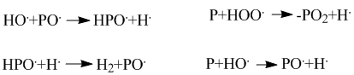

Дані, розміщені у табл. 2.10 доводять, що співвідношення компонентів в олігомерній матриці також впливає на величину і міцність коксового шару. Для систем Л-803:ЕД-20 спостерігається така залежність: зі зменшенням вмісту в композиції Л-803 від 90 до 70 мас.ч. коефіцієнт спучування зростає у 1,5-2, а міцність коксового шару зменшується в 2-2,5 рази за однакового вмісту ПФА.

Це,очевидно, пов'язано з тим, що Лапролат в процесі полімеризації утворює рідкозшиту структуру, тому при збільшення його вмісту в полімерній матриці, поведінка досліджуваних композицій на початкових стадіях плавлення наближається до термопластів, що сприяє міграції газоподібних продуктів деструкції на поверхню і утворення дрібнопористого пінококсу.

Композицію, модифіковану кремнійорганічним олігомером (Т-111), представлено для порівняння вогнезахисних властивостей, оскільки органосилоксанові групи Т-111 рекомендують застосовувати як сполучник для вогнезахисних складів.

Цій системі належить проміжне положення за показником коефіцієнту спучування між системою, модифікованою епоксидіановим олігомером. Однак, міцність пінококса при цьому найменша (22 г/см2).

Зміни складу епоксиуретанових композицій, залежно від модифікуючих олігомерів, істотно не впливає на величину коксового залишку (табл. 2.11) і становить для всіх систем в межах 18-22%.

Зовнішній вигляд утвореного спученого шару залежить від змісту ПФА і олігоефіртрициклокарбонату (Л-803) у складі композицій (рис. 2.8–2.10).

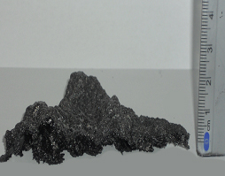 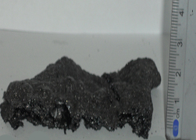

а б

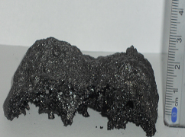 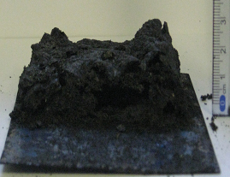

в г

Рис. 2.8. Зовнішній вигляд пінококсу при вмісті ПФА 15 мас.ч. для епоксиуретанових складів: Л-803: ЕД-20 = 90:10 мас.ч (а), 80:20 мас.ч (б), 70:30 мас.ч (в), Л-803: Т-111 = 80:20 мас.ч (г)

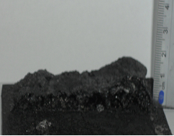 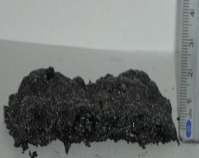

а б

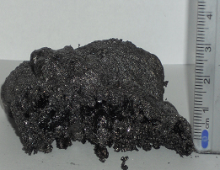 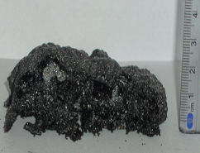

в г

Рис. 2.9. Зовнішній вигляд пінококсу при утриманні ПФА 25 мас.ч. для епоксиуретанових складів: Л-803: ЕД-20 = 90:10 мас.ч (а), 80:20 мас.ч (б), 70:30 мас.ч (в), Л-803: Т-111 = 80:20 мас.ч (г)

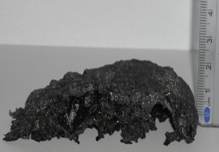 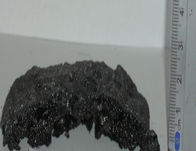

а б

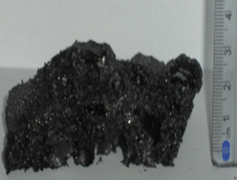 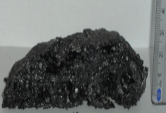

в г

Рис. 2.10. Зовнішній вигляд пінококсу при утриманні ПФА 35 мас.ч. для епоксиуретанових складів: Л-803: ЕД-20 = 90:10 мас.ч (а), 80:20 мас.ч (б), 70:30 мас.ч (в), Л-803: Т-111 = 80:20 мас.ч (г)

Склади, що містять невеликі кількості ПФА (15 мас.ч. рис. 2.7), мають упорядковану дрібно осередкову структуру, але висота пінококсу мінімальна. Зі збільшенням вмісту наповнювача ПФА (до 35 мас.ч. рис. 2.9) спостерігається збільшення розмірів осередків аж до появи великих повітряних порожнин, що призводить до зменшення міцності коксового залишку. Засоби, що містять 25 мас.ч ПФА, забезпечують достатній коефіцієнт спучування (18-27) і міцність пінококсу (45-110 г/см2).

Кращу вогнезахисну здатність мають такі вогнезахисні засоби, спучений шар яких (пінококс) має дрібнопористу структуру [171]. У нашому випадку таку структуру пінококсу мають засоби, що містять від 10 до 15 мас.ч. ПФА. Однак, зважаючи на низький вміст наповнювача, пінококс має вкрай малу міцність і, як наслідок, тепломісткість. Це негативно позначається на вогнезахисних властивостях складу. Найбільш раціональним є додавання до вогнезахисного складу наповнювача в кількості 20-25 мас.ч., оскільки пінококс, дебільшого, зберігає комірчасту структуру, а зміст великих повітряних порожнин незначно.

Органолептично встановлено, що міцність і адгезія до субстрату пінококсу вогнезахисних спучуваних складів, що містять ПФА, не дозволяє покриттю виконувати вогнезахисну функцію, тому що при незначних впливах на нього відбувається відрив, відлипання або відшаровування спученого складу від підкладки.

З метою кількісної оцінки механічної міцності спучених складів застосовували удосконалений метод пенетрації поверхні пінококсу індентором.

З метою поліпшення характеристик міцності пінококсів, що утворюються при спученні вогнезахисних складів та їх адгезії до субстрату, до складу, що містить ПФА, додавали інтеркальований графіт ІГАК-1, ефективність якого вивчено в роботах А. М. Безуглого і Є. Ю. Спіріна-Смілка [170, 172].

Було досліджено вплив змісту ПФА і ІГАК-1 на величину КС, структуру і механічну міцність пінококсів. Для порівняння ефективності розроблених композицій були обрані вогнезахисні спучувані епоксидні композиції зазначених вище авторів [170, 172]. Результати досліджень представлено в таблиці 2.11.

Таблиця.2.11.

Порівняння ефективності розроблених композицій

|  |  |  |  |  |  |  |  |  |
| --- | --- | --- | --- | --- | --- | --- | --- | --- |
| Склад композицій | Коефіцієнт спучування | | | | Механічна  міцність, г/см2 | | | |
| Вміст ІГАК-1, мас.ч. | | | | | | | |
| 0 | 15 | 20 | 25 | 0 | 15 | 20 | 25 |
| Л-803:ЭД-20:ПФА  80:20:25 мас.ч | 15 | 18 | 16 | 11 | 63 | 140 | 168 | 193 |
| Л-803:ЭД-20:ПФА  80:20:15 мас.ч | 12 | 15 | 10 | 8 | 84 | 168 | 180 | 205 |
| Л-803:ЭД-20:ПФА  80:20:20 мас.ч | 13,5 | 16 | 15 | 12 | 75 | 149 | 174 | 189 |
| Л-803:ЭД-20:ПФА  70:30:25 мас.ч | 25 | 20 | 17 | 13 | 51 | 135 | 171 | 186 |
| Л-803:ЭД-20:ПФА  70:30:20 мас.ч | 23 | 17 | 15 | 11 | 56 | 142 | 175 | 190 |
| Л-803:ЭД-20:ПФА  70:30:15мас.ч | 20 | 14 | 11 | 10 | 61 | 151 | 179 | 203 |
| ЭД-20:Лапроксид-503:МАФ  100:5:23 мас.ч. | 80 | 60 | 32 | 21 | – | 43 | 81 | 96 |

Структуру утвореного спученого шару модифікованих уретанових композицій залежно від вмісту наповнювачів ІГАК-1 і ПФА в олігомер-олігомерній системі Лапролат-803: ЕД-20 представлено на рис. 2.11.

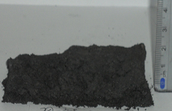 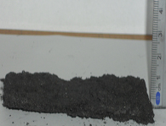

а б

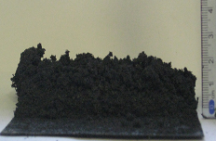 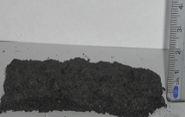

в г

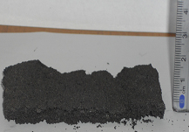 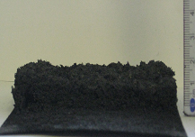

д е

Рис. 2.11 Структура пінококсу при різному вмісті ПФА і ІГАК-1 для епоксиуретанових складів: Л-803: ЕД-20: ПФА: ІГАК-1 = 70:30:15:15 мас.ч. (а), ПФА: ІГАК-1 = 15:20 мас.ч (б), ПФА: ІГАК-1 = 20:25 мас.ч. (в), Л-803: ЕД-20: ПФА: ІГАК-1 = 80:20:30:15 мас.ч. (г), ПФА: ІГАК-1 = 25:20 мас.ч. (д), ПФА: ІГАК-1 = 20:25 мас.ч (е).

Представлені вище дані (табл. 2.11 і рис. 2.11) красномовно засвідчують, що за додавання інтеркальованого сірчаної кислотою графіту відбувається незначне зниження коефіцієнту спучування, що пов'язано з тим, що температура розкладання графіту на 1000С вище, ніж температура початку розкладу ПФА. У результаті цього не відбувається нейтралізації аміаку, що виділяється з ПФА, сірчаною кислотою, яку використовують при інтеркаляції графіту ІГАК-1. Утворюється дрібнопориста структура і міцність пінококсу зростає в 1,5-2 рази.

У результаті проведених досліджень встановлено, що ненаповнені композиції на основі олігоефірциклокарбонатним олігомером (Л-803), модифікованого ЕД-20, Т-111 і УП-655 за величиною КІ належать до горючих матеріалів (КІ до 20%). Зміна олігомерної матриці істотно не впливає на показники кисневого індексу.

Встановлено залежність впливу різних типів наповнювачів на показники КІ для досліджуваних епоксиуретанових композицій: додавання МАФ дозволяє перевести досліджувані горючі матеріали до групи важкогорючих матеріалів (КІ> 27%); за додавання ПВХ досліджувані матеріали переходять до групи важкозаймистих матеріалів (КІ> 21%); за додавання ПФА показники КІ досягають 33% (група важкогорючих матеріалів); графіт марки ІГАК-1 істотно не впливає на показники КІ (група горючих легкозаймистих матеріалів).

Досліджено адитивний вплив на показники КІ спільного використання двох фосфоровмісних антипіренів, в результаті чого показники КІ знижуються на 2-10%.

Зміни складу епоксиуретанових композицій залежно від модифікуючих олігомерів істотно не впливають на показники коксового залишку та становлять для всіх систем у межах 18-22%.

Вивчено, що зі зменшенням вмісту Лапролату в композиції з 90 до 70 мас.ч. коефіцієнт спучування збільшується в 1,5-2, а міцність коксового шару зменшується в 2-2,5 рази за однакового вмісту ПФА. Це пов'язано з тим, що Лапролат під час полімеризації утворює рідкозшиту структуру, тому при збільшенні його вмісту в полімерній матриці, поведінка досліджуваних композицій на початкових стадіях плавлення наближається до термопластів, що сприяє міграції газоподібних продуктів деструкції на поверхню і утворення дрібнопористого пінококсу.

Доведено, що за додавання інтеркальованого сірчаною кислотою графіту відбувається незначне зниження коефіцієнту спучування, що пов'язано з тим, що температура розкладання графіту на 1000С вище, ніж температура початку розкладу ПФА. У результаті цього не відбувається нейтралізації аміаку, що виділяєтся з ПФА, сірчаною кислотою, яку використовують при інтерколяції графіту ІГАК-1. Утворюється дрібно пориста структура і міцність пінококсу зростає в 1,5-2 рази.

Під час проведених досліджень визначено раціональні склади, що забезпечують отримання важкогорючих матеріалів (КІ 33%), що володіють достатнім коефіцієнтом спучування (18-20), який дозволяє отримати міцний коксовий шар (135-205 г/см2).

Встановлено залежність зміни кисневого індексу і показників вогнезахисної ефективності (коефіцієнт спучування, міцність спученого шару, термостійкість пінококсу) спучуваних складів за різного вмісту наповнювачів (поліфосфат амонію і інтеркальований графіт), що дозволяють регулювати характеристики розроблюваних модифікованих епоксидних матеріалів.

**2.4. Оптимізація компонентного складу вогнезахисного вібростійкого покриття металевих конструкцій.**

Експериментальні дослідження показали, що додавання ПАФ і ІГАК-1 до складу епоксиуретанових полімерних матеріалів дозволяє знизити їх горючість і поліпшити вогнезахисні характеристики покриттів. У зв’язку з цим метою подальших досліджень є визначення математичних залежностей горючості (кисневий індекс) і вогнезахисних характеристик (коефіцієнт спучування, механічна міцність,) вогневіброзахисних засобів від співвідношення компонентів в олігомер-олігомерній матриці та дисперсних мінеральних наповнювачах. Для виявлення цих залежностей доцільно використовувати рівняння другого ступеню. Відповідно до математичної теорії експерименту, передбачити поведінку функції відгуку (коефіцієнт спучування тощо) дає ортогональний центральний композиційний план другого порядку. Проведення експерименту відповідно до цього плану дозволяє встановити аналітичну залежність функції відгуку (*у*) від відповідних факторів у вигляді поліноміального рівняння другого ступеню.

 (2.9)

де *xi*, *xj* – незалежні змінні; *b0, bi, bij, bii* – коефіцієнти регресії.

Конструювання ортогонального плану другого порядку полягає в додаванні експериментальних точок до ядра повного факторного експерименту (ПФЕ), зокрема, до нарощування точок, розташованих у центрі плану (на нульовому рівні факторів) і на деякій відстані від центру (в так званих «зоряних точках» ). У разі двофакторного експерименту () при варіюванні фактору на двох рівнях загальне число дослідів: оскільки 2К – число точок ядра ПФЕ, – число зоряних точок і 1 – одна нульова точка в центрі плану. Планування, проведення та оброблення результатів ортогонального композиційного плану експерименту складається з таких обов'язкових етапів [173-175]: кодування факторів; складання план-матриці експерименту; реалізація плану експерименту; перевірка адекватності поліноміальної моделі (регресійний аналіз). У результаті експериментальних досліджень з’ясовано, що вогнезахисні вібростійкі властивості модифікованих епоксиуретанових композицій значною мірою залежать від складу олігомер-олігомерної матриці Л-803/ЕД-20, від виду та змісту наповнювачів: ПФА і ІГАК-1. Додавання ІГАК-1 у досліджених композиціях менше 15 мас.ч. істотно не впливає на механічну міцність пінококсового шару, коефіцієнт спучування, а за додавання більше 25 мас.ч. призводить до збільшення в'язкості вихідних композицій, зниження коефіцієнту спучування, що негативно позначається на вогнезахисній ефективності розроблюваних композицій. Крім того, під час проведених досліджень встановлено, що за умови додавання до композиції більше 35 мас.ч. ПФА збільшується об'ємна концентрація повітряних порожнин у спученому покритті, що знижує його вогнезахисні властивості. Зниження концентрації ПФА в композиції менше 15 мас.ч. істотно зменшує коефіцієнт спучування і вихід коксового залишку. На підставі даних попереднього експерименту були вибрані прийнятні номінальні значення факторів та інтервали їх варіювання (табл. 2.12, 2.13).

Таблиця 2.12

Значення факторів та інтервали їх варіювання при дослідженні вогнезахисних властивостей епоксиуретанових полімерів, наповнених ПФА

|  |  |  |  |
| --- | --- | --- | --- |
| Фактори | Рівні варіювання | | |
| Кодовані значення | -1 | 0 | 1 |
| Вміст Л-803 (*х*1), мас.ч. | 70 | 80 | 90 |
| Вміст Л- ЭД-20 (*х*1), мас.ч. | 30 | 20 | 10 |
| Вміст Л- ПФА (*х*2), мас.ч. | 15 | 25 | 35 |

Таблиця 2.13

Значення факторів та інтервали їх варіювання при дослідженні вогневіброзахисних властивостей епоксиуретанових полімерів при співвідношенні олігомерів Л-803/ЕД-20 = 20:80 мас.%, наповнених ПФА і ІГАК-1

|  |  |  |  |
| --- | --- | --- | --- |
| Фактори | Рівні варіювання | | |
| Кодовані значення | -1 | 0 | 1 |
| Вміст ПФА (*х*1), мас.ч. | 15 | 20 | 25 |
| Вміст ИГАК-1 (*х*2), мас.ч. | 15 | 20 | 25 |

Основними функціями відгуку були коефіцієнт спучування y1, y12 (Кв), механічна міцність спученого покриття y2, y21 (F), кисневий індекс y3, y31(КІ). Матриця планування і результати експериментів представлені в таблиці 2.14. Для аналізу результатів плану експерименту застосовувалася програма «Plan», яка дозволила значно зекономити час на обробку експериментальних даних, оцінити дисперсії коефіцієнтів і помилок спостереження, розрахувати довірчий інтервал справжнього значення коефіцієнтів, побудувати квадратичні моделі, які адекватно розкривають вплив змісту олігомер-олігомерної матриці Л-803/ЕД-20 і наповнювачів ПФА, ІГАК-1 на кисневий індекс полімеру, коефіцієнт спучування і механічну міцність. Розрахунок коефіцієнтів регресії здійснювали за формулою:

, (2.10)

де - номер стовпця в матриці планування; xiu – елементи і-того стовпця.

Таблиця 2.14

Матриця планування і результати експерименту при вивченні залежності функцій відгуку при реалізації ортогонального центрального композиційного плану другого порядку

|  |  |  |  |  |  |  |  |  |
| --- | --- | --- | --- | --- | --- | --- | --- | --- |
| Кодовані значення | | | Кс | F, г/см2 | КІ, % | Кс | F, г/см2 | КІ, % |
| Л-803/ЭД-20 и ПФА | | | ПФА и ИГАК-1 | | |
| х1 | х2 | х1х2 | У1К | У2F | У2КИ | У11К | У21F | У31КИ |
| 1 | 1 | 1 | 15,6 | 93 | 29,5 | 11,5 | 195,2 | 36,25 |
| 1 | -1 | -1 | 10,05 | 137,5 | 24,25 | 17,75 | 138,6 | 33,5 |
| -1 | 1 | -1 | 31,9 | 58 | 30,3 | 8,3 | 201,8 | 28,5 |
| -1 | -1 | 1 | 20,1 | 85 | 24,75 | 15,5 | 169,7 | 27,25 |
| 0 | 0 | 0 | 14,55 | 53 | 33,2 | 14,7 | 171,9 | 30,6 |
| 1 | 0 | 0 | 12,45 | 112,5 | 29,25 | 16,05 | 166,6 | 34,75 |
| -1 | 0 | 0 | 25,15 | 66 | 30,25 | 10,05 | 185,4 | 27,75 |
| 0 | 1 | 0 | 20,1 | 35,5 | 30,25 | 12,1 | 190,5 | 30,25 |
| 0 | -1 | 0 | 12,1 | 61,5 | 25,2 | 15,95 | 151 | 28,75 |

Застосовуючи формулу (2.9) та експериментальні дані, наведені в табл. 2.14, визначили значення коефіцієнтів регресії, які представлені в табл. 2.15.

Отримані рівняння регресії мають такий вигляд:

У1К =18,0-6,5х1+4,22х2+3,63х12+0,93х22-1,56х1х2

У2F=78,0+22,33х1-16,25х2+42х12+1,25х22-4,37х1х2

У3КІ=28,8-0,38х1+3,06х2-2,33х12-3,11х22-0,07х1х

У11К =13,54+1,91х1-2,88х2-1,06х12-0,08х22+0,24х1х2

У21F=174,88-9,42+22,17х2+4,08х12+0,33х22+6,126х1х2

У31КІ=30,84+3,5х1+0,91х2+1,47х12-0,29х22+0,37х1х2

Таблиця 2.15

Значення коефіцієнтів регресії

|  |  |  |  |  |  |  |
| --- | --- | --- | --- | --- | --- | --- |
| Коефіцієнти  регресії | Значення коефіцієнтів регресії | | | | | |
| У1К | У2F | У3КІ | У11К | У21F | У31КІ |
| b0 | 18,0 | 78 | 28,8 | 13,54 | 174,88 | 30,84 |
| b1 | -6,5 | 22,33 | -0,38 | 1,91 | -9,42 | 3,5 |
|
| b2 | 4,22 | -16,25 | 3,06 | -2,88 | 22,17 | 0,91 |
| b11 | 3,62 | 42 | -2,33 | -1,06 | 4,08 | 1,47 |
| b22 | 0,92 | 1,25 | -3,11 | -0,08 | 0,33 | -0,29 |
| b12 | -1,56 | -4,37 | -0,07 | 0,24 | 6,126 | 0,37 |

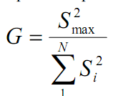Перевірку однорідності дисперсій виконуємо за критерієм Кохрена [176]:

(2.10)

Дисперсія вважається однорідною, якщо виконується нерівність:

Fрасч.<Fтабл.

Дані розрахунків зведені в таблицю 2.16.

Таблиця 2.16

Перевірка однорідності дисперсій

|  |  |  |  |  |  |  |
| --- | --- | --- | --- | --- | --- | --- |
| Розрахункові значення | Значення розрахункових величин за критерієм Кохрена | | | | | |
| У1К | У2F | У3КІ | У11К | У21F | У31КІ |
| Fрозрах. | 0,28 | 0,27 | 0,34 | 0,33 | 0,25 | 0,32 |
| Fтабл. | 0,39 | 0,39 | 0,39 | 0,39 | 0,39 | 0,39 |
|

Виконано умову Fрозрах. <Fтабл., отже, дисперсії однорідні. Для перевірки значимості отриманого коефіцієнта регресії знаходимо його дисперсію за формулою:

. (2.11)

Дисперсія помилок досвіду визначається за формулою:

 (2.12)

де - число паралельних дослідів; - число незалежних оцінок дисперсії.

Коефіцієнт регресії вважається значимим, якщо виконується нерівність:

, (2.13)

де: - 5%-а точка розподілу Стьюдента з ступенями свободи; - довірчий інтервал для коефіцієнта регресії.

Перевірку адекватності моделі, що відповідає рівнянню регресії, виконуємо за допомогою критерію Фішера. Адекватність обґрунтовано, якщо виконується нерівність:

, (2.14)

де: дисперсія адекватності; – розрахункове значення відгуку в і-тому досвіді;  – критерій Фішера при 5%-вому рівні значимості;  – число ступенів свободи дисперсії адекватності ; – число ступенів свободи при визначенні помилки досвіду.

Результати статистичного аналізу отриманих рівнянь регресії зведені в табл. 2.17.

Таблиця 2.17

Статистичний аналіз рівнянь регресії

|  |  |  |  |  |  |  |
| --- | --- | --- | --- | --- | --- | --- |
| Розрахункові величини | Значення розрахункових величин | | | | | |
| У1К | У2F | У3КІ | У11К | У21F | У31КІ |
|  | 0,075 | 31,92 | 0,91 | 0,74 | 3,6 | 0,13 |
|  | 0,053 | 1,821 | 0,162 | 0,165 | 1,32 | 0,248 |
|  | 0,065 | 2,23 | 0,198 | 0,202 | 1,61 | 0,305 |
|  | 0,065 | 2,23 | 0,198 | 0,202 | 1,61 | 0,305 |
|  | 0,113 | 3,86 | 0,343 | 0,349 | 2,79 | 0,528 |
|  | 0,113 | 3,86 | 0,343 | 0,349 | 2,79 | 0,528 |
|  | 0,08 | 2,73 | 0,242 | 0,247 | 1,97 | 0,373 |
|  | 0,22 | 82,95 | 0,94 | 2,22 | 4,94 | 0,25 |
|  | 3 | 3 | 3 | 3 | 3 | 3 |
|  | 2,9 | 2,6 | 1,03 | 3 | 1,37 | 1,92 |
|  | 3,86 | 3,86 | 3,86 | 3,86 | 3,86 | 3,86 |

Як засвідчують дані, уміщені у табл. 2.17, всі рівняння регресії адекватні експериментальним даним при рівні значущості 0,05. Аналіз даних табл. 2.15 і табл. 2.17 засвідчив, що окремі коефіцієнти регресії незначущі, оскільки накриваються довірчими інтервалами, тобто дорівнюють нулю. Після виключення незначущих коефіцієнтів рівняння регресії мають такий вигляд:

У1К =18,0-6,5х1+4,22х2+3,63х12+0,93х22-1,56х1х2

У2F=78,0+22,33х1-16,25х2+42х12-4,37х1х2

У3КІ=28,8-0,38х1+3,06х2-2,33х12-3,11х22

У11К =13,54+1,91х1-2,88х2-1,06х12

У21F=174,88-9,42+22,17х2+4,08х12+6,126х1х2

У31КІ=30,84+3,5х1+0,91х2+1,47х12+0,37х1х2

У загальному випадку отримані квадратичні моделі представляють собою гіперплощину в-мірному факторному просторі. Застосування пакету програми «Maple» дозволило за рівняннями регресії побудувати поверхні відгуку, які дають можливість зорового сприйняття відповідного геометричного образу. У всіх випадках гіперплощина проходить через точку. Коефіцієнти регресії при лінійних членах (х1, х2) характеризують нахил цієї площини, а коефіцієнти регресії при х12, х22 характеризують кривизну цієї площини до відповідних вісей. Наявність позитивної взаємодії двох факторів (х1, х2) у всіх отриманих рівняннях регресії означає посилення позитивного ефекту одного з взаємодіючих фактів при переході іншого фактора з нижнього на верхній рівень незалежно від знака і величини коефіцієнту регресії другого чинника.

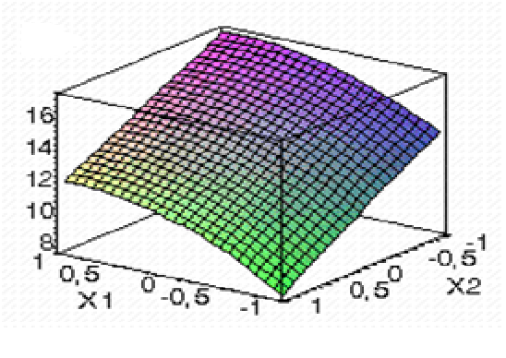 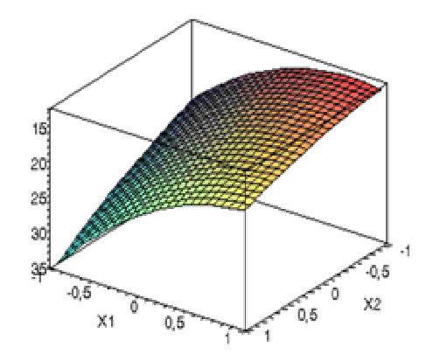  
 а) б)

**Кс**

**Кс**

Рис. 2.12 Поверхні відгуку залежності коефіцієнту спучування (Кс) вогнезахисного спучуваного складу від вмісту - ПФА (х1) та ІГАК-1 (х2) - (а); Л-803/ЕД-20 (х1) та ПАФ (х2) - (б)

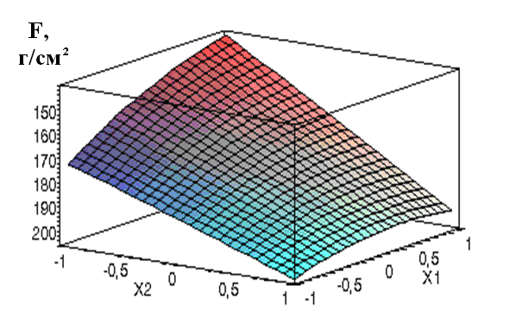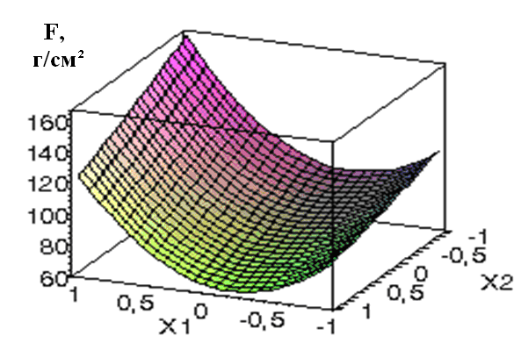

а) б)

Рис.2.13 Поверхні відгуку залежності механічної міцності спученого вогнезахисного складу (F) від змісту ПФА (х1) та ІГАК-1 (х2) - (а); Л-803/ЕД-20 (х1) та ПАФ (х2) - (б)

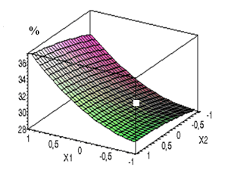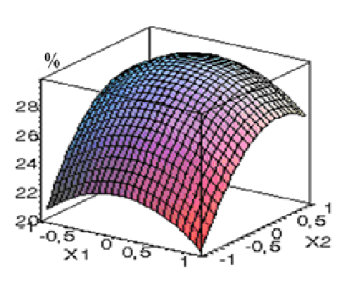

**КІ**

**КІ**

а) б)

Рис.2.14 Поверхні відгуку залежності кисневого індексу вогнезахисного засобу (КІ) від змісту ПФА (х1) та ІГАК-1 (х2) - (а); Л-803/ЕД-20 (х1) та ПФА (х2) - (б)

З рівнянь регресії і поверхонь відгуку залежності коефіцієнта спучування вогнезахисного покриття від змісту ПФА (х1) та ІГАК-1 (х2) або співвідношення олігомерів Л-803/ЕД-20 (х1) та кількості наповнювача ПФА (х2) стає очевидним, що при зміні кількості наповнювача і співвідношення компонентів в олігомер-олігомерній частині зміна коефіцієнту спучування (У11К и У1К) носить практично лінійний характер (рис. 2.12). При збільшенні частки епоксидіанового олігомеру з 10 до 30 мас.ч. у суміші олігоефірциклокарбонату, а також при додаванні ПФА до 35 мас. ч. коефіцієнт спучування істотно підвищується. Додавання до композиції ІГАК-1 разом із ПФА навпаки значно знижує величину Кс. При співвідношенні Л-803/ЕД-20 = 70:30 мас.ч. і концентрації ПФА в кількості 35 мас.ч. досягається максимальне значення коефіцієнту спучування (Кс=32), а при співвідношенні олігомерів 90:10 з концентрацією ПФА 15 мас.ч. – мінімальна (Кс = 10).

Проаналізувавши поверхні відгуку і рівнянь регресії залежності міцності спученого вогнезахисного покриття від змісту ПАФ (х1) та ІГАК-1 (х2) або Л-803/ЕД-20 (х1) та ПФА (х2) (рис. 2.12), можна зробити висновок, що зміна міцності У21F и У2F при збільшенні кількості ПФА в композиції спостерігається лінійна залежність зниження механічної міцності коксового шару. Зі збільшенням вмісту графіту до 25 мас.ч. в композиції міцність спученого вогнезахисного покриття істотно зростає. Максимальна міцність досягається при співвідношеннях ПФА:ІГАК-1 – 15:25.

Аналіз рівнянь регресії і поверхонь відгуку залежності кисневого індексу композицій від змісту ПФА (х1) та ІГАК-1 (х2) або Л-803/ЕД-20 (х1) та ПФА (х2) (рис. 2.14), наочно показує, що при використанні даних наповнювачів зміна кисневого індексу (У31 КІ и У3КІ) носить лінійний характер. При цьому КІ істотно збільшується при введенні в композицію ПФА і ІГАК-1, однак зміна співвідношення олігомер-олігомерної частини також впливає на величину КІ. Максимальне значення КІ=36,5% досягається при введенні максимальної кількості наповнювачів ПФА і ІГАК-1 (25:25 мас.ч.).

Аналіз графічних залежностей, представлених на рис. 2.12-2.14, свідчить про те, що функція y3 (рис. 2.14.б) має екстремум.

Для визначення значень факторів х10 і х20, при яких досягається максимум функції У3 , використаємо систему алгебричних рівнянь:

$\frac{ ∂y_{3}}{ ∂х_{1} }$ = -0,38 - 4,66 х1=0;

= 3,06 - 6,22 х2=0.

Вирішення задачі параметричної оптимізації, яка зводиться до рішення системи *y*, являється: х10 = -0,08;х20 = 0,49, що відповідає *y3max=29,54%.*

Таким чином, вогнезахисне покриття з компонентами Л-803/ЕД-20 і ПФА має максимальне значення КІ, рівного, при концентрації компонента Л-803/ЕД-20 рівній в кодованих перемінних -0,08, і концентрації компонента ПФА, рівній в кодованих перемінних 0,49.

Для вогнезахисного покриття з компонентами ПФА і ІГАК-1 кисневий індекс має невелике значення на межі області зміни перемінних х1 і х2.

Із аналізу графічних залежностей, представлених на рис.2.12, рис.2.13., тобто стосовно моделей *y1, y2, y11* і *y21 ,* випливає, що для коефіцієнту спучування, а також для механічної міцності вогнезахисних покриттів рішення задачі параметричної оптимізації відсутнє, тому необхідно побудувати номограми для визначення цих параметрів вогнезахисних вібростійких покриттів.

**2.5. Номограми для визначення параметрів вогнезахисного вібростійкого покриття.**

Вогнезахисне покриття на основі Л-803/Е-20, ПФА і ІГАК-1 має п’ять параметрів – відповідно х1,х2, *y1, y2,y3*і х1,х2, *y21, y22,y23,* при цьому:

х1[ -1,0 ÷ 1,0]; х2 [ -1,0 ÷ 1,0];

*y1*[ 14,0 ÷ 35,0]; *y2*[ 60,0 ÷ 160,0];*y3*[ 20,0 ÷ 30,0];

*y11*[ 8,0 ÷ 35,0[; *y21*[ 140,0 ÷ 200,0];*y23*[ 28,0 ÷ 38,0],

що очевидно з рис.2.11-2.13.

Для побудови номограм дозволимо всі вирази х відносно змінної х2.. У результаті цього отримаємо (з точністю до першого знаку):

х2 = [ 16х1-4,2+((16х2-4,2)2-3,6(18,0-*y1*-6,5х1+3,6х2))0,5]; (2.15)

х2 = (78 -*y2*+22,3х1+ 42,0 х12)(16,3 +4,4 х1)-1; (2.16)

х2 = ; (2.17)

х2 = ; (2.18)

х2 = (*y21*–134,9+9,4х1-4,1х12)(22,2+6,1х1)-1; (2.19)

х2 = (*y31*- 30,8 – 3,5х1 -1,5х12) (0,9+0,4х1). (2.20)

Аналіз формул 2.15-2.20 переконує, що кожній із них властиві три параметри, зокрема, х1, х2, і *y*і чи *y* і1 (і = 1,3). Ця обставина передбачає умову, за виконання якої можливе вирішення задачі з визначення параметрів вогнезахисного покриття. Ця умова зводиться до такого – кількість параметрів вогнезахисних покриттів, вибраних як вихідні дані, не повинно бути менше двох.

Визначення параметрів вогнезахисних покриттів можливо з використанням одно-, дво- та трипараметричних номогограм.

Однопараметричні номограми – залежності, в яких параметром є показник *y*і чи *y*іn, тобто залежності виду:

х2 = х2 (х1)ǀ*y1*=const; х2 = х2 (х1)ǀ*y2*=const;

х2 = х2 (х1)ǀ*y3*=const; х2 = х2 (х1)ǀ*y11*=const; (2.21)

х2 = х2 (х1)ǀ*y21*=const; х2 = х2 (х1)ǀ*y31*=const;

Залежності (2.21) показані відповідно на рис. 2.15-2.20.

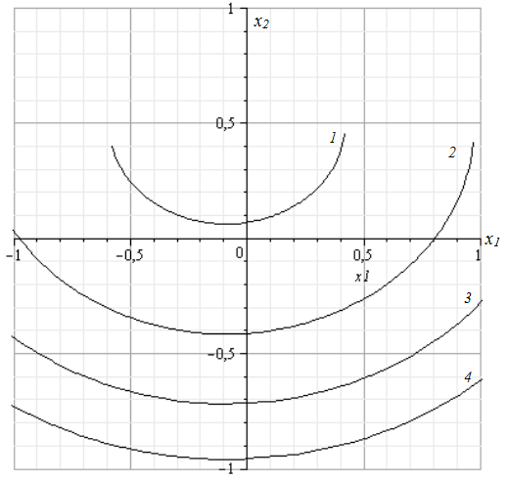

Рис.2.15 Номограма х2 = х2 (х1)ǀ*y1*=const :

*1-y1*=23; *2-y1*=25; *3-y1*=27; *4-y1*=29

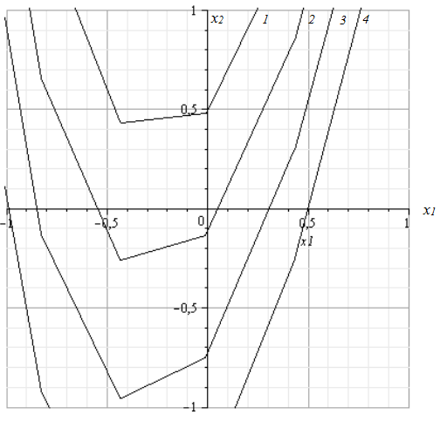

Рис. 2.16 Номограма х2 = х2 (х1)ǀ*y2*=const :

*1-y2*=70; *2-y2*=80; *3-y2*=90; *4-y2*=100

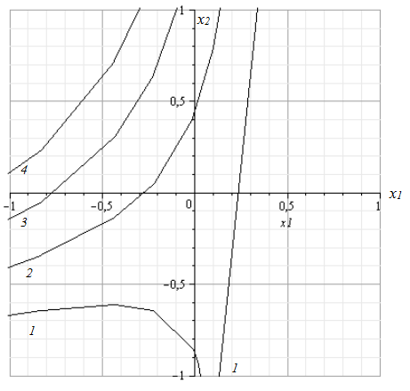

*х1*

Рис.2.17 Номограма х2 = х2 (х1)ǀ*y3*=const :

*1-y3*=15; *2-y3*=20; *3-y3*=25; *4-y3*=30

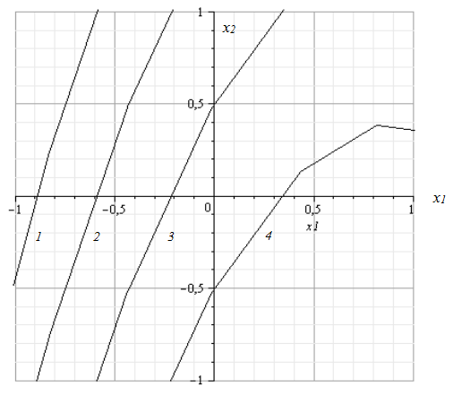

Рис.2.18 Номограма х2 = х2 (х1)ǀ*y11*=const :

*1-y11*=11; *2-y11*=12; *3-y11*=13; *4-y11*=14

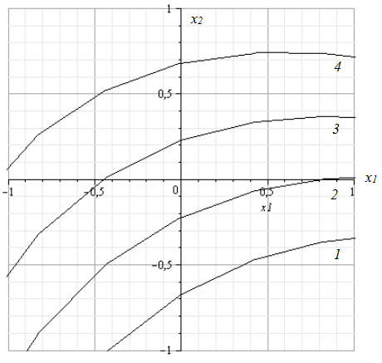

Рис.2.19 Номограма х2 = х2 (х1)ǀ*y21*=const :

*1-y21*=120; *2-y21*=130; *3-y21*=140; *4-y21*=150

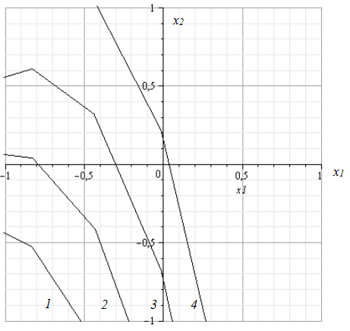

Рис.2.20 Номограма х2 = х2 (х1)ǀ*y31*=const :

*1-y31*=28; *2-y31*=29; *3-y31*=30; *4-y31*=31

За допомогою однопараметричних номограм можливо вирішити такі задачі:

* задача 11 – задано змінну х1 і один із показників *yі* чи *yі1*. Визначити величину показників х2 і значення решти показників *yі* чи *yі1*;
* задача 12 – задано змінну х2 і один із показників *yі* чи *yі1*. Визначити величину показників х1 і значення решти показників *yі* чи *yі1*;
* задача 13 – задано змінну х1 і х2. Визначити величину показників *yі* чи *yі1*.

Необхідно зазначити, що при вирішенні 11-13 задач повинно бути задане хоча б одне значення хі, тобто тільки в такому випадку буде однозначне вирішення задач.

Приклад 11. Задано х1=0,2і*y11*=14. Визначити х2 , а також *y21* і *y31*.

Із номограми, представленої на рис.2.18. видно, що х2=0,2, а з номограм, представлених на рис. 2.19-2.20, видно, що *y21*=129 і *y31*= 31,5.

Приклад 12. Задано х2= -0,3і*y1* =90.Визначити х1 , а також *y1* і *y3*.

Із номограми, представленої на рис. 2.16, видно, що х1=0,2, а з номограм, представлених на рис. 2.15, рис. 2.17, видно, що *y1*=27,7 і *y3*= 15.

Потрібно наголосити, що при вирішенні задач такого типу можна отримати неоднозначне їх вирішення. Зокрема, для вогнезахисного покриття на основі Л-803/ЕД-20 і ПФА. Це можна проілюструвати на прикладі номограми, показаної на рис. 2.15. Якщо задані значення х2 і величина *y1*, то їм будуть відповідати два значення змінної х1. Наприклад, якщо х2=-0,5 і *y1*=27, то цим значенням будуть відповідати величини х1,що дорівнюють 0,7 і -0,9 (рис. 2.15.). Аналогічне може спостерігатися за використання номограми, представленої на рис. 2.16, тобто у випадку, коли заданими є величини х2 і *y2*. Наприклад, якщо х2=-0,5, а *y2*=90, то цим значенням будуть відповідати величини х1,що дорівнюють 0,1 і -0,65.

Така ж ситуація можлива за використання номограми, представленої на рис. 2.17 для малих значень параметра *y3*. Зокрема, це має місце, якщо х2<-0,6 і *y3*<15.

Для однозначного вирішення задач такого типу необхідно здійснювати вибір величини змінної х1 з урахуванням інформації по всім однопараметричним номограмам. Наприклад, якщо задано х2=-0,5 і *y1* =27, то з урахуванням розміщення графічних залежностей х2 = х2 (х1)ǀ*y2*=const і х2 = х2(х1)ǀ*y3*=const, показаних відповідно на рис. 2.16 та рис. 2.17, потрібно прийняти х1=-0,9 (рис. 2.15)

Приклад 13. Задано х1=-0,3іх2=-0,5. Визначити *y* 1 , а також *y2* і *y3*.

Із номограми, представленої на рис. 2.15, видно, що *y*1=25,5 , а з номограм, представлених на рис. 2.16, видно, що *y2*=85 і *y3*= 17 (рис. 2.17).

Двопараметричні номограми представляють собою залежності:

$х_{2}= х_{2} (х_{1})\left|{y_{1}=const \atop y_{2}=const}\right.$; $х_{2}= х_{2}\left(х_{1}\right)\left|{y_{1}=const \atop y_{3}=const}\right. ;$

$х_{2} = х_{2} (х_{1})\left|{y_{2}=const \atop y_{3}=const}\right.$; $х_{2} = х_{2} (х_{1})\left|{y_{11}=const \atop y_{21}=const}\right.$; (2.22)

$х_{2} = х_{2} \left(х_{1}\right)\left|{y_{11}=const \atop y_{31}=const}\right.$; $х_{2} = х_{2} (х_{1})\left|{y_{21}=const \atop y_{31}=const}\right.$;

У (2. 22) залежності х2 = х2 (х1) є двопараметричними. Графічну інтерпретацію залежностей (2.22), тобто двопараметричних номограм, представлено на рис. 2.21-2.26.

За допомогою двопарметричних номограм можливе вирішення таких задач:

* задача 21 – задано значення двох показників із *yі* чи *yі1*. Визначити величину змінних х1 і х2;
* задача 22 – задано змінна х1 і х2. Визначити значення двох показників, відповідним цим змінним.

Приклад 21. Задано *y*n=14 і *y*21=140. Визначити величини х1 і х2.

Із номограми, представленої на рис. 10, видно, що х1=0,25, а х2= -0,12.

Приклад 22. Задано х1=-0,3 і х2=-0,3.Визначити значення параметрів *y*11 і *y*21.

Із номограми, представленої на рис. 2.24, видно, що *y*11=13,1, а *y*21= 132.

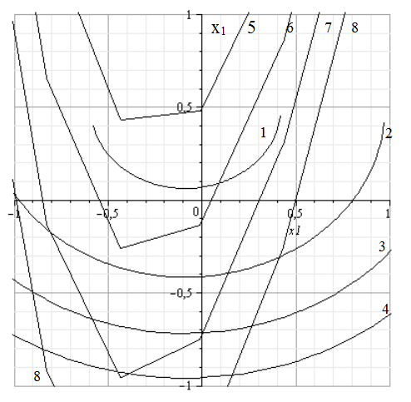

Рис. 2.21 Номограма :

*1-y1*=23; *2-y1*=25; *3-y1*=27; *4-y1*=29;

*5-y2*=70; *6-y2*=80;*7-y2*=90;*8-y2*=100;

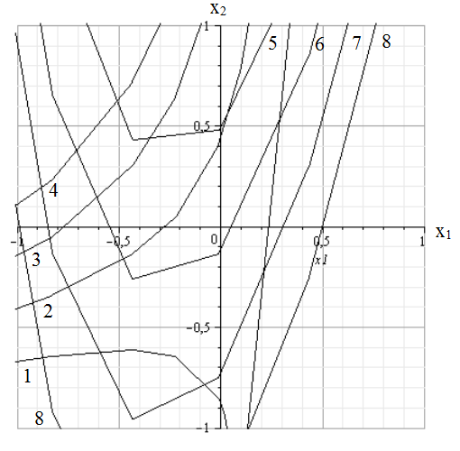

Рис. 2.22 Номограма :

*1-y3*=15; *2-y3*=20; *3-y3*=25; *4-y3*=30;

*5-y2*=70; *6-y2*=80;*7-y2*=90;*8-y2*=100;

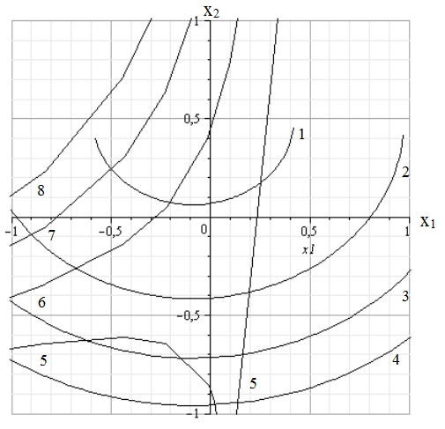

Рис. 2.23 Номограма :

*1-y1*=23; *2-y1*=25; *3-y1*=27; *4-y1*=24;

*5-y3*=15; *6-y3*=20;*7-y3*=25;*8-y3*=30;

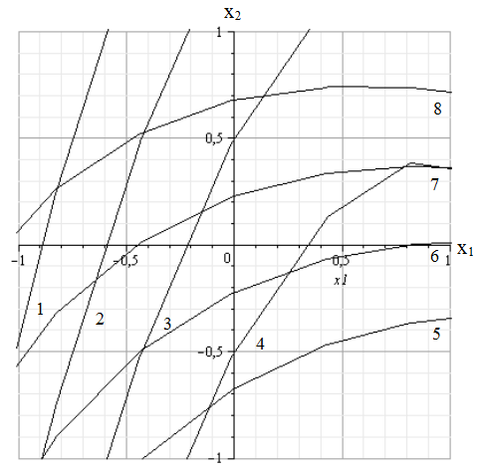

Рис. 2.24 Номограма :

*1-y11*=11; *2-y11*=12; *3-y11*=13; *4-y11*=14;

*5-y21*=120; *6-y21*=130;*7-y21*=140;*8-y21*=150;

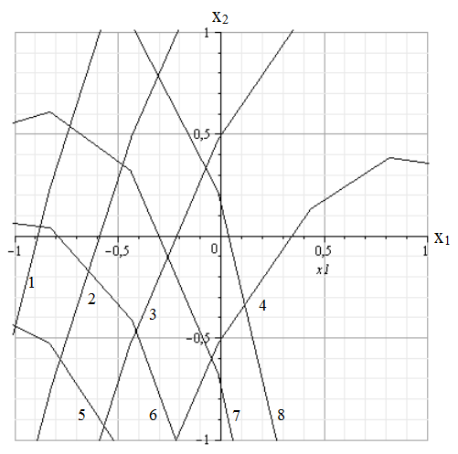

Рис. 2.25 Номограма :

*1-y11*=11; *2-y11*=12; *3-y11*=13; *4-y11*=14;

*5-y31*=28; *6-y31*=29;*7-y31*=30;*8-y31*=31;

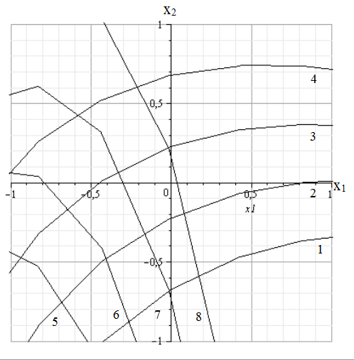

Рис. 2.26 Номограма :

*1-y21*=120; *2-y21*=130; *3-y21*=140; *4-y21*=150;

*5-y31*=28; *6-y31*=29;*7-y31*=30;*8-y31*=31.

Трипараметричні номограми представляють собою залежність $х_{2}= х_{2} (х_{1})$, в якої параметрами є всі показники *yі* чи *yі1*, тобто:

$х_{2}= х_{2} (х_{1})\left|{y_{1}=const \atop \begin{aligned}y_{2}=const \\ y_{3}=const\end{aligned}}\right.$;

(2.23)

$х_{2}= х_{2} (х_{1})\left|{y_{11}=const \atop \begin{aligned}y_{21}=const \\ y_{31}=const\end{aligned}}\right.$;

Графічні залежності показано на рис. 2.27-2.28.

За допомогою цих номограм можна вирішувати такі задачі:

* задача 31 – задано значення параметрів *yі* чи *yі1*. Визначити величину змінних х1 і х2;
* задача 32 – задано величини змінних х1 і х2. Визначити значення параметрів *yі* чи *yі1*.

Приклад 31. Задано *y*11=12,5 і *y*21=135, *y*31=29,5. Визначити величини змінних х1 і х2.

Із номограми, представленої на рис. 2.28, видно, що х1=-0,38, а х2= -0,23.

Приклад 32. Задано х1=-0,6 і х2=0,2. Визначити значення параметрів *y*1,*y*2, і *y*3.

Із номограми, представленої на рис. 2.27, шляхом інтерполяції отримуємо, що *y*1=24, *y*2= 79, *y*3= 25,5.

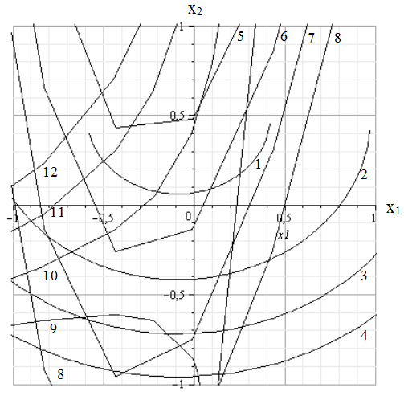

Рис. 2.27 Номограма

*1-y1*=23; *2-y1*=25; *3-y1*=27; *4-y1*=29;

*5-y2*=70; *6-y2*=80;*7-y2*=90;*8-y2*=100;

*9-y3*=70; *10-y3*=20;*11-y3*=25;*12-y3*=30.

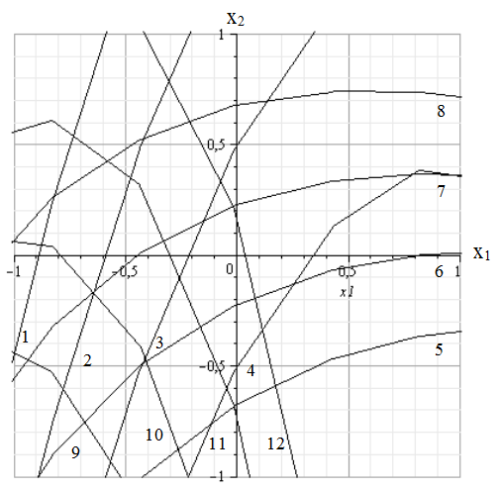

Рис. 2.28 Номограма

*1-y11*=11; *2-y11*=12; *3-y11*=13; *4-y11*=14;

*5-y21*=120; *6-y21*=130;*7-y21*=140;*8-y21*=150;

*9-y31*=28; *10-y31*=29;*11-y31*=30;*12-y31*=31.

**Висновки до розділу 2**

1. За результатами проведених досліджень встановлено, що найбільші значення tgδ = 0,45-0,47 у високоеластичному стані спостерігаються для наповнених матеріалів на основі суміші ЕД-20:Л-803 і цей склад може бути використаний як основа для вогнезахисних вібростійких покриттів, що можна застосовувати при температурах від -20оС до +60оС. Проведені дослідження засвідчили, що хімічна будова модифікуючих епоксидних олігомерів та їхній вміст у суміші з олігоефіртрициклокарбонатом впливає як на структурні параметри епоксиуретанової полімерної сітки, так і на рівень міжфазної взаємодії в дисперснонаповнених поліфосфатом амонію епоксиуретанових матеріалах, що дозволяє регулювати їх вібропоглинаючі властивості.

2. Під час проведених досліджень встановлено раціональні склади, які забезпечують отримання важкогорючих матеріалів (КІ 33%) з достатнім коефіцієнтом спучування (18-20), який дозволяє отримати міцний коксовий шар (135-205 г/см2). Встановлено залежності зміни кисневого індексу і показників вогнезахисної ефективності (коефіцієнт спучування, міцність спученого шару, термостійкість пінококсу) спучуваних складів за різного вмісту наповнювачів (поліфосфат амонію і інтеркальований графіт), які дозволяють регулювати характеристики розроблюваних модифікованих епоксидних матеріалів.

3. Проведені математичні дослідження дозволили встановити закономірності впливу співвідношення компонентів у матриці на горючість (КІ) і вогнезахисні характеристики (Кс, F) розробленого покриття та застосовувати їх для регулювання характеристик нових систем вогневібростійких покриттів.

**РОЗДІЛ 3.**

**ДОСЛІДЖЕННЯ ПОКАЗНИКІВ ПОЖЕЖНОЇ НЕБЕЗПЕКИ ТА ВОГНЕЗАХИСНОЇ ЗДАТНОСТІ ВОГНЕЗАХИСНОГО ВІБРОСТІЙКОГО ПОКРИТТЯ МЕТАЛЕВИХ БУДІВЕЛЬНИХ КОНСТРУКЦІЙ НА ОСНОВІ ЕПОКСИПОЛІМЕРІВ.**

**3.1. Дослідження відповідності показників пожежної небезпеки вогнезахисного вібростійкого покриття.**

**3.1.1. Дослідження впливу компонентного складу вогнезахисного вібростійкого покриття на займання і димоутворювальну здатність**

Горіння полімерних систем може виникнути в результаті екзотермічної реакції окислення, що протікає в конденсованій фазі, гетерогеній реакції на поверхні або екзотермічної реакції газоподібних продуктів розкладання полімерів з газоподібним окислювачем.

Зародження та виникнення горіння звичайних полімерних матеріалів в тривіальних умовах експлуатації здійснюється найчастіше в результаті газофазного займання горючих продуктів термічної і термоокислювальної деструкції полімерної матриці.

Однак до теперішнього часу теорія газофазного займання і горіння полімерів не розроблена. Ця проблема дуже складна через те, що хімія високотемпературних процесів розкладання, особливо полімерів, що карбонізуються, до цих пір є недостатньо зрозумілою.

Одномірні моделі займання базуються на багатьох припущеннях, у тому числі на сталості властивостей конденсованих речовин і газоподібних компонентів. Аналіз літературних джерел дозволяє зробити припущення, що не цілком з’ясованими також залишаються процеси, що протікають при горінні та димоутворенні епоксиполімерів [177-184].

Тому в даному розділі розглянемо експериментальні результати визначення таких характеристик газофазного займання, як температури самозаймання (Тс.з.) (додаток А), вимушеного займання (Тв.з.) (додаток Б) і коефіцієнт димоутворення (Dm) (додаток В) епоксиуретанових полімерів в залежності від складу композиції.

З метою встановлення температурних умов безпечного застосування вогнезахисного вібростійкого матеріалу при обчисленні максимально допустимої температури нагрівання захищених поверхонь будівельних виробів, при розробці заходів щодо забезпечення пожежної безпеки, відповідно до вимог ГОСТ 12.1.004-91 і ГОСТ 12.1.010-76 [185, 186], визначали температуру самозаймання.

Надамо стислі трактування: самозаймання – це явище, при якому за умов самої низької температури нагрівання речовини без зовнішнього впливу полум'я або розжареного тіла відбувається різке збільшення швидкості екзотермічної реакції, що спричиняє полуменеве горіння і займання – найменша температура речовини, при якій в умовах спеціальних випробувань речовина виділяє горючі пари і гази з такою швидкістю, що при дії на них джерела запалювання спостерігається займання.

Для визначення температури займання, самозаймання та димоутворювальної здатності покриття використовували експериментальні методи за ГОСТ 12.1.044-89.

В якості досліджуваних матеріалів були вибрані епоксидна ненаповнена композиція (ЕП), епоксидна композиція зі зниженим димоутворенням ЕКПГ [187] і досліджувані епоксиуретанові композиції для вогневіброзахисту металевих виробів і конструкцій ВВП.

Для порівняльної оцінки димоутворювальної здатності, температури займання і самозаймання запропоновані епоксиуретанові композиції, наповнені ПФА і модифіковані кремнійорганічним і епоксидіановим олігомером.

Результати визначення коефіцієнту димоутворення і температури займання наведено в табліці 3.1.

Таблиця 3.1

Результати випробувань зразків вогневібростійкого покриття

|  |  |  |  |  |  |
| --- | --- | --- | --- | --- | --- |
| Показник держстандарту | Епоксиполімери | | | |  |
| ЕП | ВВП | ЕКПГ | Л-803:ПФА | |
| ЕД-20 | Т-111: |
| Коефіцієнт димоутворення, Dm, м2/кг,  (ГОСТ 12.1.044–89, п. 4.18):   * при тлінні * при горінні | 1307,5  552,6 | 986  485 | 1040  480 | 1087  493 | 1142  505 |
| Температура займання, °С (ГОСТ 12.01.044–89, п. 4.7)  Температура самозаймання, °С (ГОСТ 12.01.044–89, п. 4.9) | 290  465 | 245  465 | 305  545 | 245  455 | 275  475 |

Необхідно відзначити, що димоутворення і горючість зазвичай перебувають в оберненій залежності, якщо ці процеси не пов'язані з каталітичним впливом активних димопридушувачів або антипірену на зазначені характеристики полімерів. Це більшою мірою стосується металомістких домішок, що належать до перехідних металів [188].

У результаті проведених досліджень всі представлені композиції, крім горючого аналогу ЕП, належать до групи з високою димоутворювальною здатністю. Для зниження димоутворювальної здатності до композиції ЕКПГ були додані оксиди важких металів CuO, які дозволяють підвищити температуру займання і самозаймання.

Водночас їх застосування призводить до того, що іони, потрапляючи в навколишнє середовище, становлять значну небезпеку для біосфери, впливаючи на чисельність, видовий склад і життєдіяльність мікроорганізмів. Іони тривалий час можуть перебувати в небезпечній адсорбованій формі на природних сорбентах, осідати як малорозчинні речовини, мати тенденцію накопичуватися в харчових ланцюгах [189].

Склад вогнезахисного вібростійкого покриття ВВП і співвідношення його олігомер-олігомерної системи дозволяє не тільки зменшити димоутворення при тлінні на 54 м2/кг порівняно епоксидної з композицією зі зниженим димоутворенням ЕКПГ, але і відмовитися від застосування оксидів важких металів, які застосовуються для зменшення коефіцієнту димоутворення.

Встановлено, що за додавання в епоксиуретанові композиції ІГАК-1 коефіцієнт димоутворення при тлінні знижується на 100-160 м2/кг порівняно з епоксиуретановою композицією, наповненою ПФА і модифікованою кремнійорганічним олігомером.

Склад вогневібростійкого засобу ВВП і співвідношення його олігомер-олігомерної системи не робить істотного впливу на температуру займання і самозаймання, а підвищення температури займання на 30 0С і самозаймання на 10-200С при введенні олігомеру Т-111 пояснюється наявністю в його складі органосилоксанових груп, більш стійких до термоокислювальної деструкції.

У результаті проведених досліджень встановлено, що вогневіброзахисний засіб ВВП за показником коефіцієнту димоутворення належить до групи з високим димоутворенням (група Д3 по ДБН В.1.1.7-2002).

**3.1.2.**  **Дослідження токсикології летючих продуктів термоокислювальної деструкції вогнезахисного вібростійкого покриття.**

Згідно з даними вітчизняної та зарубіжної статистики, загибель понад 85% жертв пожеж у будівлях зумовлена вражаючим шкідливим впливом продуктів горіння, що виділяються: як оксиди азоту і вуглецю, хлористого і ціаністого водню [190].

Полімерні матеріали належать до категорії пожежовибухонебезпечних та горючих матеріалів. Відповідно до ГОСТ 12.1.044-89 «Пожежовибухонебезпека речовин і матеріалів», вони є матеріалами, що мають здатність займатися при впливі джерела запалювання та самостійно горіти після його видалення. Горіння полімерних матеріалів – визначальний фактор більшості сучасних пожеж – є складним фізико-хімічним процесом, що складається з хімічних реакцій деструкції, зшивання та карбонізації полімеру в конденсованій фазі, хімічних реакцій перетворення і окислення газоподібних продуктів, а також фізичних процесів інтенсивних тепло-і масопередач [191].

Відомо, що епоксидні і поліуретанові сполучні позначені необмеженою можливістю їх фізико-хімічної модифікації. Залежно від рецептури і співвідношення компонентів, при відповідній технології можна регулювати спектр властивостей утворюваного матеріалу.

Однак, вони належать до таких горючих матеріалів, при термоокислювальній деструкції яких утворюються паро- та газоподібні високотоксичні речовини: епіхлоргідрин, фенол, формальдегід, ціаністий водень, ізоціанати та ін.

Склад продуктів термоокислювального розкладання і токсичність полімерних матеріалів залежать від температури, умов контакту з окислювачем, хімічного складу і визначається складною взаємодією індивідуальних токсичних властивостей різних компонентів матеріалу. Тому, в літературі наведено вкрай мало відомостей про склад продуктів термоокислювального розкладання і горіння, модифікованих антипіренами полімерних матеріалів [192]. Подальші дослідження в зазначеному напрямку вважаємо перспективними.

З метою забезпечення безпечних умов праці та попередження можливих отруєнь при аварійних ситуаціях (загоряння, пожежі та ін.) необхідно вивчити склад і токсичність дії летючих продуктів термоокислювальної деструкції полімерних покриттів (додаток Г).

Метою досліджень була порівняльна оцінка складу і токсичності летючих продуктів при горінні і термоокислювальній деструкції вогневібростійких спучуваних епоксиуретанових і епоксидних засобів, що містять моно-і поліфосфат амонію в якості антипіренів. Об'єктом дослідження був обраний вогневіброзахисний засіб ВВП. Для порівняння вибрані композиції на основі епоксидіанового олігомеру, отверджені бінарним отверджувачем, що складається з моноцианетилдиетилентриамиіну (УП-633М) та АФ-2 (суміші 2-диметиламінометилфенолу і 2,6-біс (диметиламінометил) фенолу) без антипіренів (ЕП) [193]. В якості інгібіторів горіння в епоксидних складах (ЕП) застосовували моноамонійфосфат (МАФ) - ЕП: МАФ і ко-інтеркальований сумішшю сірчаної та фосфорної кислот графіт (ЕП: SP-nck) [194].

Санітарно-хімічні дослідження проводили згідно з ГОСТ 12.1.044 - 89, п. 4.20 у режимі термоокислювальної деструкції (450°С) і полум'яного горіння при температурі (750°С) [195]. Результати міграції речовин при моделюванні умов горіння вогнезахисних засобів представлені в табл. 3.2.

Таблиця 3.2

Міграція речовин при моделюванні умов горіння

вогнезахисних засобів

|  |  |  |  |  |  |  |  |  |
| --- | --- | --- | --- | --- | --- | --- | --- | --- |
| Компонент,  (клас небезпеки за ГОСТ 12.1.007-76) | Кількість продуктів горіння, мг/г | | | | | | | |
| При 450 ºС | | | | При 750 ºС | | | |
| ЭП | ЕП: SP-nck | ЕП:МАФ | ВВП | ЕП | ЕП: SP-nck | ЕП:МАФ | ВВП |
| 1 | 2 | 3 | 4 | 5 | 6 | 7 | 8 | 9 |
| Оксиди азоту, (IІІ) | 15,1  ±1,4 | 15,1  ±1,6 | 9,0  ±0,9 | 1,9  ±0,1 | 18,4  ±1,7 | 17,9  ±1,8 | 11,2  ±1,1 | 2,4  ±0,2 |
| Аміак, (IV) | 9,2  ±0,9 | 8,7  ±0,9 | 4,5  ±0,5 | 2,8  ±0,3 | 4,3  ±0,3 | 4,1  ±0,4 | 2,3  ±0,2 | 1,1  ±0,1 |
| Бензол, (II) | 1,8  ±0,2 | 1,9  ±0,2 | 1,4  ±0,1 | 2,6  ±0,2 | 0,6  ±0,06 | 0,6  ±0,06 | 0,5  ±0,05 | 0,9  ±0,09 |

Продовження таблиці 3.2.

|  |  |  |  |  |  |  |  |  |
| --- | --- | --- | --- | --- | --- | --- | --- | --- |
| 1 | 2 | 3 | 4 | 5 | 6 | 7 | 8 | 9 |
| Водень хлорний, (II) | н.в. | н.в. | н.в. | 0,9  ±0,1 | н.в. | н.в. | н.в. | 0,3  ±0,03 |
| Вуглець чотири-хлорний, (II) | н.в. | н.в. | н.в. | 0,12  ±0,01 | н.в. | н.в. | н.в. | н.в. |
| Водень цианістий, (I) | 13,2  ±1,2 | 12,4  ±1,2 | 6,6  ±0,7 | 0,9  ±0,1 | 6,2  ±0,7 | 7,8  ±0,8 | 3,7  ±0,4 | 0,2  ±0,2 |
| Діоксид вуглецю, (ІV) | 364  ±37 | 412  ±42 | 397  ±40 | 367  ±36 | 510  ±50 | 630  ±62 | 458  ±44 | 493  ±48 |
| Монооксид вуглецю, (IV) | 116  ±12 | 150  ±15 | 92  ±8 | 130  ±13 | 88  ±8 | 98  ±9 | 70  ±7 | 87  ±8 |
| Фенол, (II) | 8,9  ±0,9 | 7,3  ±0,7 | 1,6  ±0,2 | н.о | 2,4  ±0,2 | 2,1  ±0,2 | 0,5  ±0,05 | н.о |
| Формальдегід, (II) | 4,2  ±0,4 | 3,8  ±0,4 | 2,2  ±0,5 | 1,6  ±0,1 | 2,9  ±0,3 | 3,1  ±0,3 | 1,8  ±0,2 | 0,8  ±0,08 |
| Хлорбензол, (III) | н.в. | н.в. | н.в. | 0,16  ±0,01 | н.в. | н.в. | н.в. | н.в. |
| Втрата маси, % | 88 | 74 | 81 | 80 | 95 | 85 | 93 | 96 |

Представлені дані табл. 3.2 демонструють, що якісний склад продуктів горіння для епоксидних і епоксиуретанових полімерних композицій практично однаковий і різниться тільки кількісними показниками концентрацій газоподібних речовин. Так, загальна кількість летючих продуктів для всіх зразків полімерів в режимі полуменевого горіння (750ºС), як правило, нижче, ніж при термоокислювальної деструкції. Водночас, основну масу летючих продуктів складають діоксид вуглецю і монооксид вуглецю. При введенні до складу епоксидної композиції інтеркальованого графіту спостерігається деяке збільшення виходу діоксиду та монооксиду вуглецю і зниження на 10-12% втрати маси при деструкції і горінні в порівнянні з вихідним епоксиполімером. Разом із тим, додавання інтеркальованого графіту практично не вплинуло на якісний склад летких продуктів горіння вихідного епоксиполімеру і на кількість виділених надзвичайно небезпечних (ціаністий водень) і високонебезпечних (оксиди азоту, бензолу, фенолу і формальдегіду) речовин. Домінанта у продуктах деструкції та горіння досліджуваних епоксиполімерних матеріалів (ЕП і ЕП: інтеркальованих графіт) ціаністого водню, очевидно, пов'язана з наявністю ціангрупи в структурі амінного отверджувача марки УП-633М. Наявність у складі продуктів термоокислювальногно розкладання епоксидних складів фенолу і бензолу обумовлено наявністю ароматичних циклів у хімічній структурі як самого епоксидного олігомеру, так і отверджувача марки АФ-2.

Введення антипіруючої добавки МАФ, як переконують дані табл.3.2, істотно впливає на кількісні показники виділених продуктів при горінні вогнезахисного засобу на основі епоксидного полімеру (ЕП: МАФ). Спостерігається помітне зниження концентрації таких надзвичайно- і високонебезпечних речовин, як ціаністого водню, бензолу, фенолу і формальдегіду, що, передбачаємо, пов'язано з механізмом дії МАФ як інгібітора горіння. Порівняльний аналіз продуктів горіння епоксиуретанового вогневібростійкого засобу ВВП і епоксидного полімеру ЕП:МАФ надає можливість врахувати відмінності в їх хімічному складі. В епоксиуретановій композиції, порівняно з епоксидною, міститься менша кількість ароматичних фрагментів в олігомерній частині і отверджувачі. Враховуючи схожий механізм антіпіруючоїо дії ПФА і МАФ, можна виокремити такі особливості у кількості мігруючих продуктів при горінні епоксиуретанового полімеру порівняно з епоксидним: при термоокислювальній деструкції епоксиуретанового покриття ВВП спостерігається зниження цианістого водню в 7 разів (з 6,6 до 0,9 мг/г), а в режимі горіння – більш ніж у 18 разів (з 6,6 до 0,2 мг г); зменшується кількість оксидів азоту в 4,7 рази (з 9,0 до 1,9 мг/г) та аміаку в 1,6 рази (з 4,5 до 2,8 м /г); знижується кількість формальдегіду в 1,4-2,0 рази; водночас збільшується кількість монооксиду вуглецю в 1,4 рази (з 92 до 130 мг/г) і бензолу в 1,8 рази (з 1,4 до 2,6 мг/г).

Крім того, в епоксиуретановому полімері ВВП в продуктах терморозкладу виявлено невелику кількість хлористого водню, хлорбензолу і чотирихлорного вуглецю, що, очевидно, обумовлено наявністю залишкового хлору у вихідному олігоефірциклокарбонаті.

Таким чином, на підставі санітарно-хімічного аналізу можна зробити висновок, що при термоокислювальних перетвореннях епоксиуретанового вогневібростійкого засобу ВВП помітно зменшується концентрація надзвичайно- і високонебезпечних компонентів (ціаністий водень, оксиди азоту, фенол) та в 1,4 рази зростає кількість монооксиду вуглецю, в порівнянні з епоксидним.

Метою токсикологічних досліджень є визначення показника токсичності НCL50, який характеризується як відношення кількості матеріалу до одиниці об'єму замкнутого простору, продукти горіння якого викликають загибель 50% піддослідних тварин. Експозиція склала 30 ± 0,5 хв. Крім того, дуже важливим є показник HbCO, що показує вміст карбоксигемоглобіну в крові загиблих піддослідних тварин відразу після експозиції в камері згоряння. За цим показником визначають переважні біохімічні механізми токсичної дії продуктів горіння. Відповідно до п.п. 4.20.4.4. ГОСТ 12.1.044-89 вважається, що токсичний ефект продуктів горіння обумовлюється в основному дією монооксиду вуглецю, коли в крові тварин значення HbCO складають 50% і більше. Однак, автори робіт [195, 196] вважають, що тільки при концентраціях HbCO менше 60% токсичний ефект, несумісний з життям, обумовлений наявністю в газовій суміші як провідних (монооксид вуглецю та діоксиду вуглецю), так і мінорних компонентів (зокрема для пінополіуретанів присутністю в суміші ціаністого водню), а також їх комбінованим впливом. У табл. 3.3 наведені результати токсикологічних досліджень досліджуваних епоксидних і епоксиуретанових полімерів.

Таблиця 3.3

Показники токсичності продуктів горіння досліджуваних епоксидних і епоксиуретанових полімерів

|  |  |  |  |  |
| --- | --- | --- | --- | --- |
| Епоксиполімери | Показник токсичності продуктів горіння | | | |
| 450°С | | 750°С | |
| НCL50, г/м3 | HbCO, % | НCL50, г/м3 | HbCO,%, |
| ЕП | 65,5±6,3 | 58,4±2,6 | 86,1±9,9 | 61,6±3,1 |
| ЕП:КГ | 52,6±5,8 | 60,4±3,1 | 78,1±7,9 | 64,8±3,3 |
| ЕП:МАФ | 82,5±8,4 | 65,6±3,2 | 108,6±10,9 | 66,8±3,4 |
| ВВП | 55,6±7,6 | 59,2±2,9 | 88,5±10,3 | 62,8±3,1 |

Дані табл. 3.3 свідчать, що найменше значення НСL50 для всіх досліджуваних полімерних зразків спостерігається в режимі тління при 450оС і становить 52,6-82,5 г/м3. Відповідно до класифікації за п. 2.16.2 ГОСТ 12.1.044-89, всі досліджувані матеріали належать до класу помірно небезпечних. У межах цієї класифікації найменший показник токсичності має зразок на основі епоксидіанового олігомеру, наповненого моноамоній фосфатом, незважаючи на те, що в продуктах горіння зазначеного полімеру виявлено значно більшу кількість ціаністого водню порівняно з епоксиуретановим полімером ВВП. Представлені дані табл. 3.3 переконують також, що після затравки мишей газоподібними сумішами, отриманими при спалюванні зразків епоксидних і епоксиуретанових полімерів, що викликають загибель 50% тварин, вміст HbCO у крові загиблих тварин складає 58,4–65,6%. Отже, для всіх досліджуваних зразків полімерів, незалежно від їх хімічної природи і наявності антипіренів, провідним токсичним ефектом продуктів горіння є дія оксидів вуглецю. Таким чином, аналіз результатів порівняльних досліджень покриттів токсичності летючих продуктів термоокислювальної деструкції і полуменевого горіння вогневібростійкого епоксиуретанового засобу ВВП порівняно з епоксидними полімерними матеріалами, дає можливість зробити такі висновки:

- показано, що при термоокислювальних перетвореннях ВВП в порівнянні з епоксидними складами характеризується зниженою міграцією цианістого водню, оксидів азоту та формальдегіду;

- за показником токсичності НCL50 порівнювані полімери та ВВП належать до класу помірно небезпечних матеріалів;

- визначальним токсичним ефектом продуктів горіння модифікованих моно- і поліфосфату амонію епоксидних і епоксиуретанових полімерних засобів є дія оксидів вуглецю.

**3.2. Дослідження впливу мінеральних наповнювачів на термоокислювальну деструкцію модифікованого вогнезахисного вібростійкого покриття**

Вивченню взаємодії вуглецевих матеріалів із киснем повітря за умов високої температури присвячено численні роботи у зв'язку з практичним значенням цього питання [197, 198]. Зокрема, гетерогенне окислення нелетючого коксового залишку (безполуменеве горіння) представляє серйозну небезпеку з точки зору можливості розповсюдження пожежі [199].

Термоокислювальну деструкцію реакційноздатних олігомерів вивчали за допомогою диференційно-термічного (ДТА) та термогравіметричного (вагового) (ТГ) методів аналізу. У проведених дослідженнях визначали такі характерні температурні точки, як температура початку розкладу (Тп.р.), швидкість розкладання в точці перегину (Δm/Δt), температура максимальної втрати маси (Тmax), а також величину коксового залишку (Мкокс.). За експериментальними ТГ і ДТА кривими розраховували формальні макроскопічні характеристики процесів − значення ефективної енергії активації (Ееф). Результати деривотографічних досліджень представлені на рис. 3.1-3.4.

Температурно-масові характеристики і розраховані ефективні кінетичні параметри процесів представлені в таблиці 3.4.

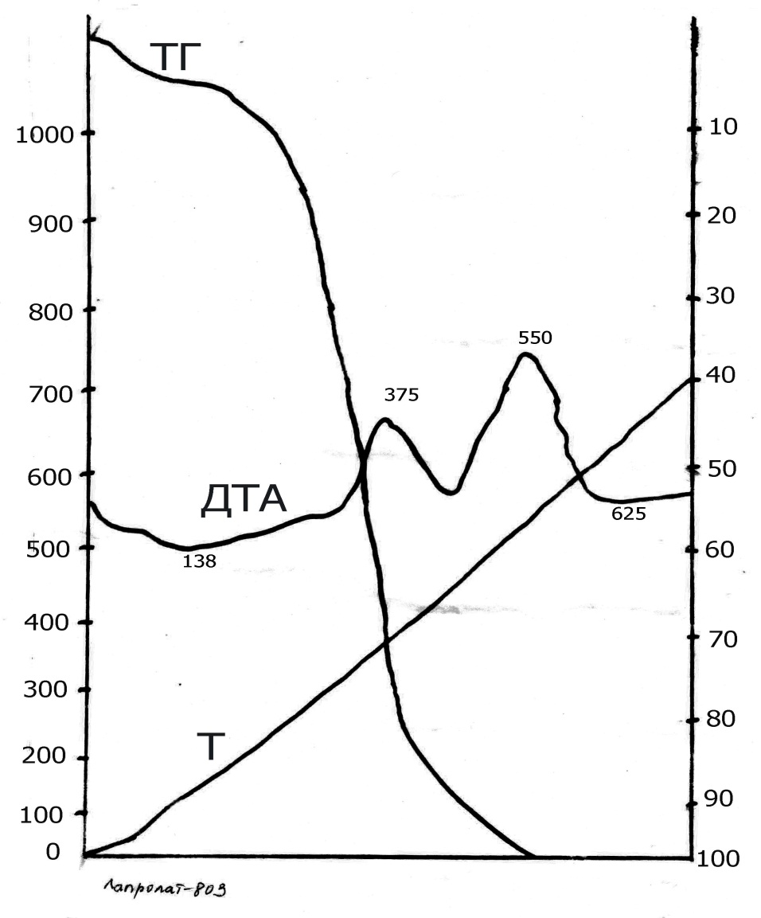 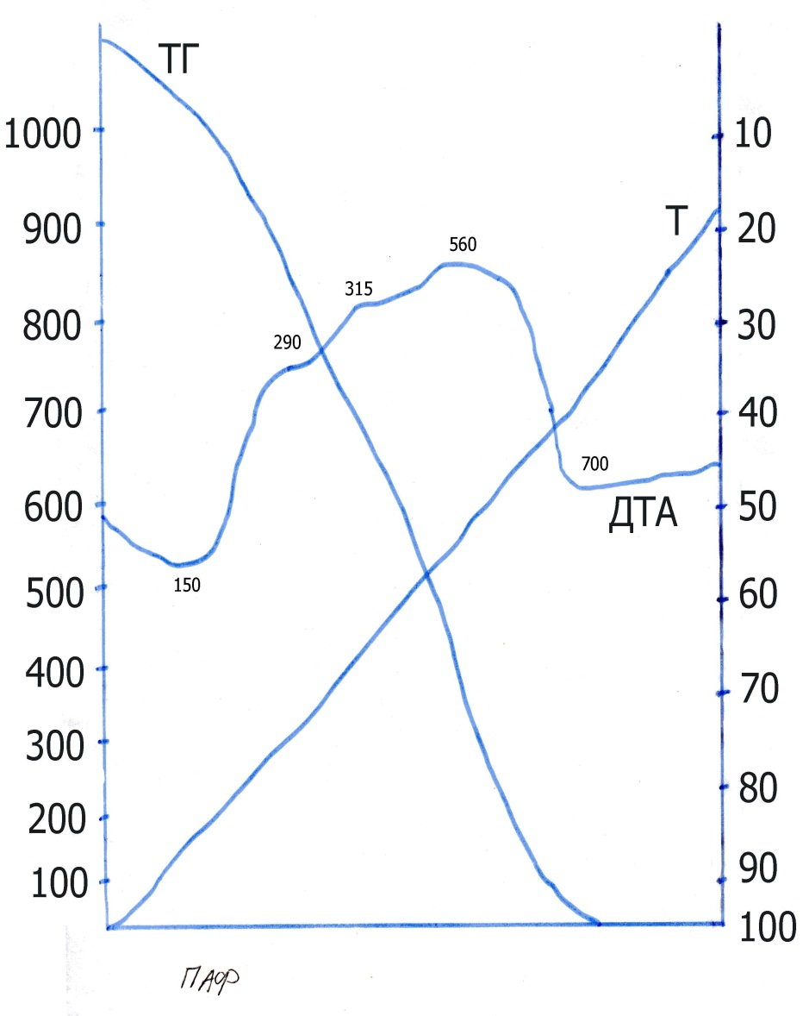

**Втрата маси, %**

**Температура, °С**

**Втрата маси, %**

**Температура, °С**

а) б)

Рис. 3.1 – Деривотограми олігомерів: а - олігоефірциклокарбонатний олігомер марки Лапролат-803;

б - кремнійвмісний олігомер марки Т-111.

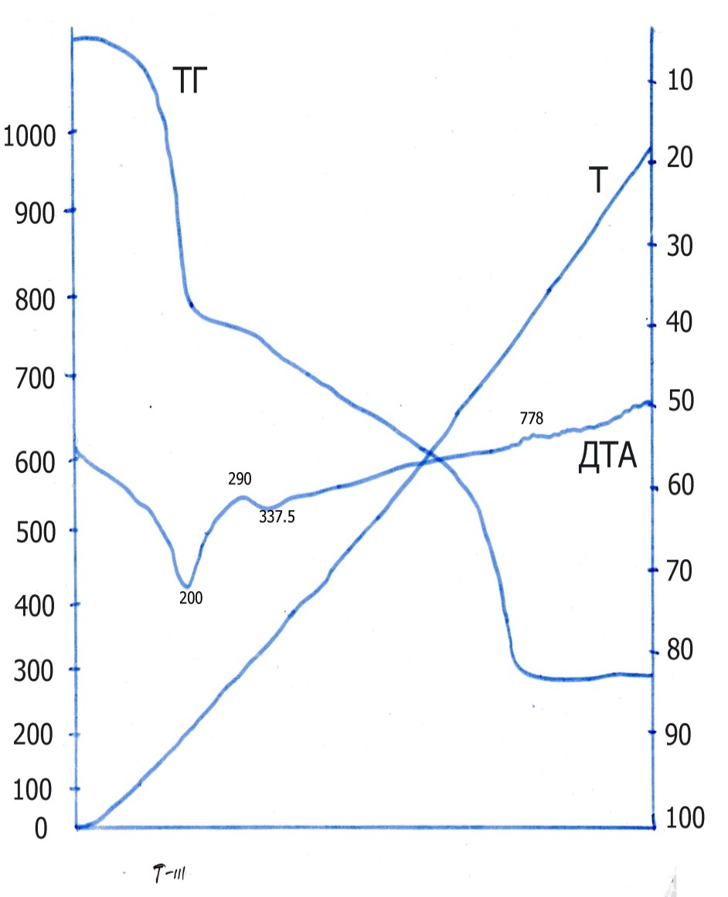 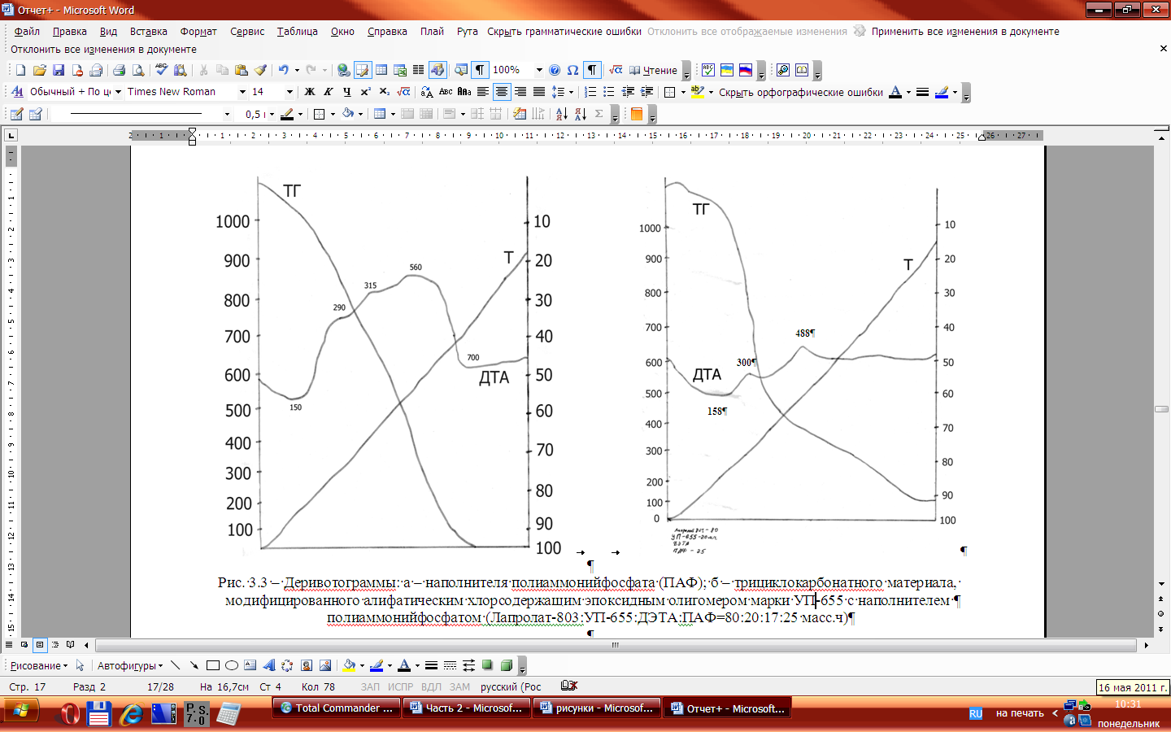

**Втрата маси, %**

**Температура, °С**

**Температура, °С**

**Втрата маси, %**

а) б)

Рис. 3.2 – Деревотограми: а - наповнювач поліамонійфосфат (ПФА), б - трициклокарбонатний матеріал, модифікований аліфатичним хлоромістким епоксидним олігомером марки УП-655 з наповнювачем

поліфосфатом амонію (Лапролат-803: УП-655: ДЕТА: ПФА = 80:20:17:25 мас.ч).

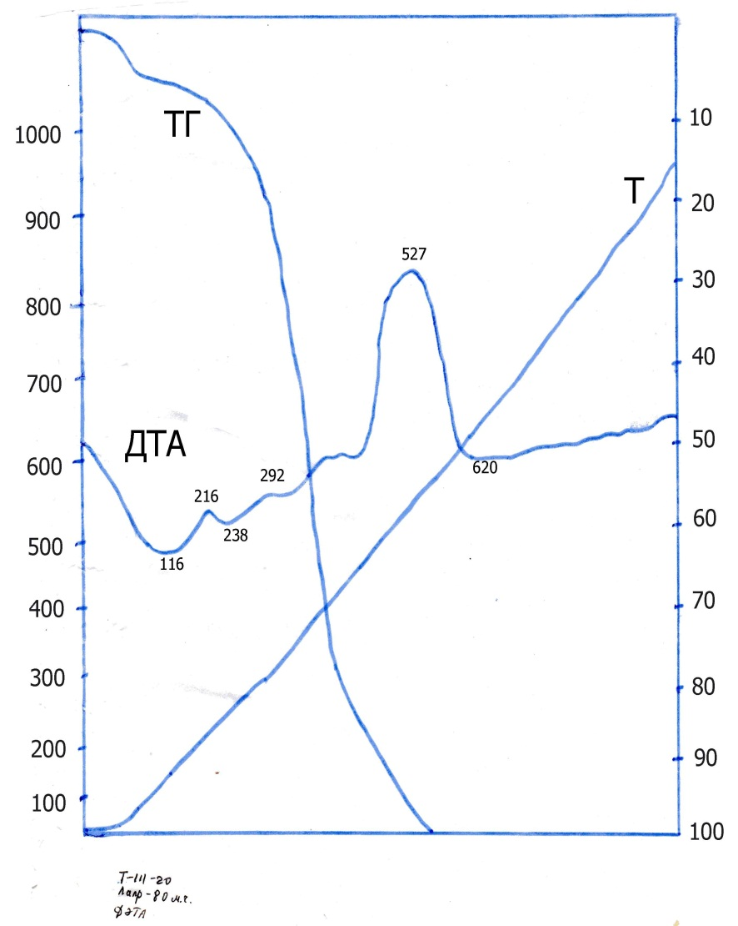 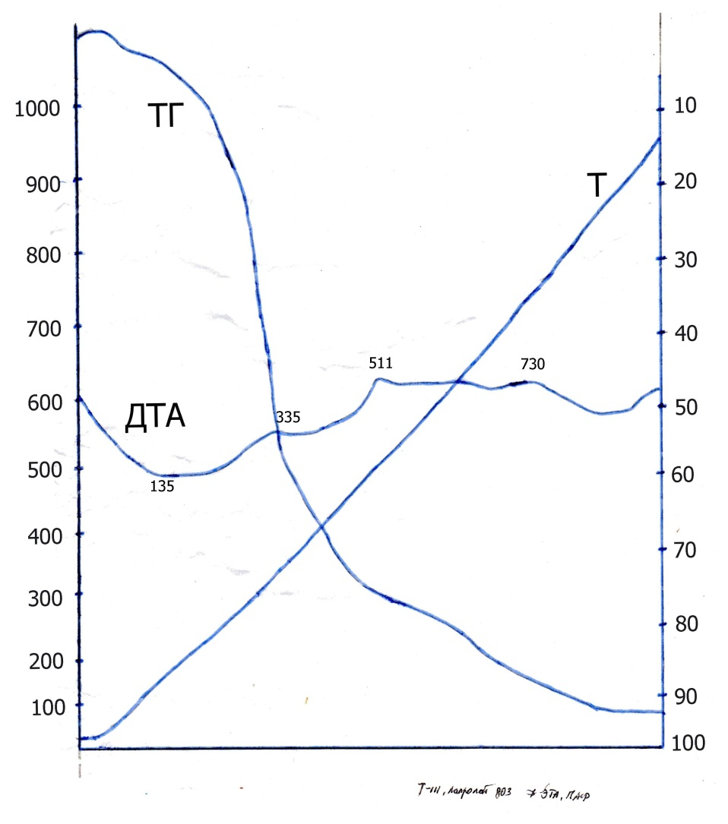

**Втрата маси, %**

**Температура, °С**

**Температура, °С**

**Втрата маси, %**

а) б)

Рис. 3.3 – Деревотограми трициклокарбонатних матеріалів, модифікованих: а - кремнійвмісним олігомером марки Т-111 (Лапролат-803: Т-111: ДЕТА = 80:20:17 мас.ч); б - кремніємістким олігомером марки Т-111 з наповнювачем поліфосфатом амонію (Лапролат-803: Т-111: ДЕТА: ПФА = 80:20:17:25 мас.ч).

**Втрата маси, %**

**Втрата маси, %**

**Температура, °С**

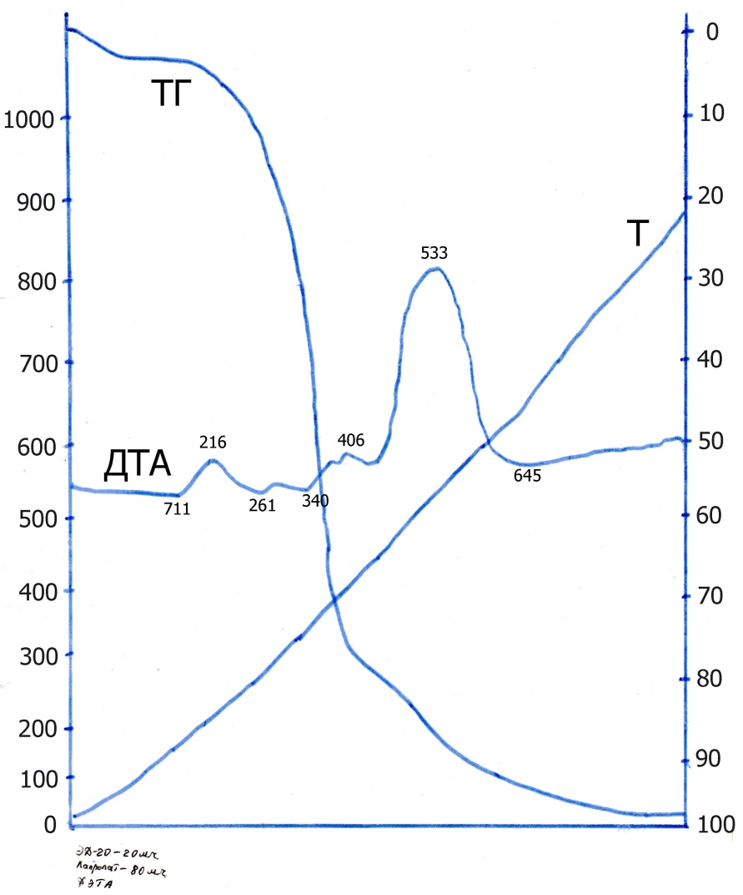 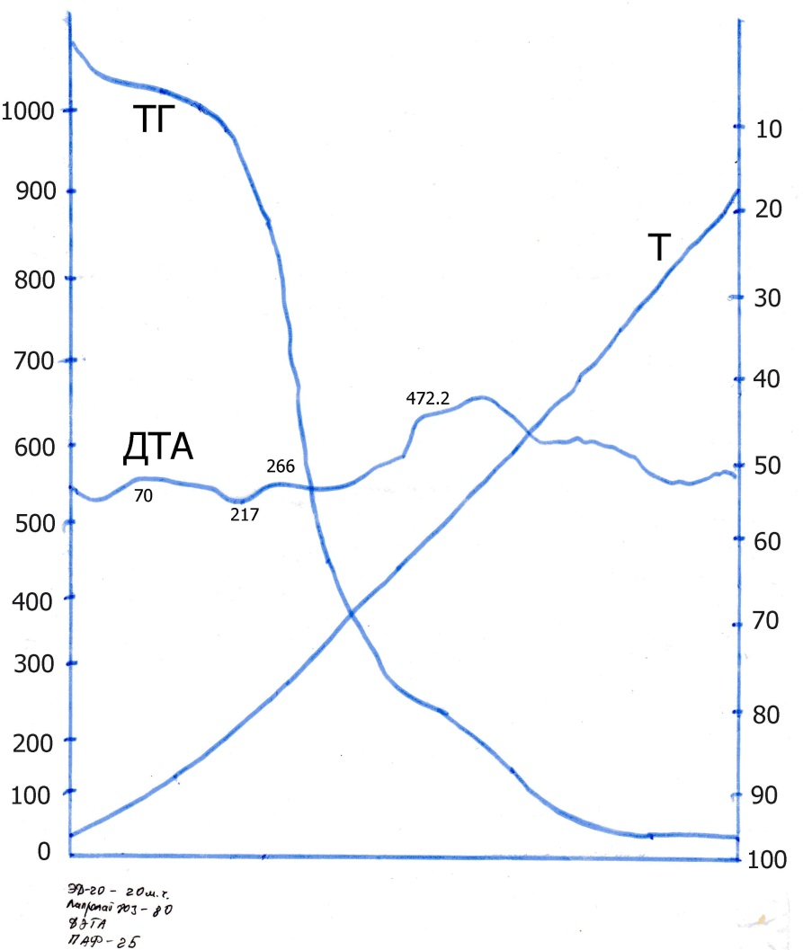

**Температура, °С**

а) б)

Рис. 3.4 – Деревотограми трициклокарбонатних матеріалів, модифікованих: а - епоксидиановим олігомером марки ЕД-20 (Лапролат-803: ЕД-20: ДЕТА = 80:20:17 мас.ч); б - епоксидиановим олігомером марки ЕД-20 з наповнювачем поліамонійфосфатом (Лапролат -803: ЕД-20: ДЕТА: ПФА = 80:20:17:25 мас.ч).

Таблиця 3.4

Температурно-масові характеристики та ефективні кінетичні параметри процесів термічної і

термоокислювальної деструкції полімерів

|  |  |  |  |  |  |  |  |  |  |
| --- | --- | --- | --- | --- | --- | --- | --- | --- | --- |
| Характеристики процесу | Стадія процесу | Склад композиції | | | | | | | |
| Л-803 | ПФА | Т-111 | Л-803:  ЭД-20:  ДЭТА | Л-803:Т-111:  ДЭТА | з наповнювачем ПФА | | |
| Л-803: ЭД-20:  ДЭТА | Л-803:  Т-111:  ДЭТА | Л-803:  УП-655:  ДЭТА |
| Температурний інтервал, °С | I | 20-400 | | | | | | | |
| Тн. р., °С | 195 | 105 | 160 | 205 | 210 | 200 | 185 | 210 |
| Тmax, °С | 305 | 205 | 260 | 300 | 310 | 266 | 300 | 290 |
| Δm/Δt, мг/хв | 5,85 | 1,58 | 5,18 | 0,90 | 1,57 | 2,48 | 2,25 | 4,05 |
| Еэф, кДж/моль | 127,05 | 49,01 | 134,42 | 29,20 | 69,03 | 64,69 | 94,71 | 142,57 |
| Мкокс, % при  Т=600 °С | 10,9 | 30,7 | 58,6 | 17,65 | 10,00 | 20,35 | 28,45 | 30,70 |
| Температурний інтервал, °С | II | 400-900 | | | | | | | |
| Тmax, °С | 460 |  | 700 | 533 | 527 | 472 | 511 | 488 |
| Δm/Δt, мг/хв | 1,13 |  | 2,25 | 0,80 | 1,90 | 0,56 | 0,90 | 0,90 |
| Еэф, кДж/моль | 50,68 |  | 258,15 | 60,47 | 95,33 | 31,85 | 170,08 | 71,51 |
| Мкокс, % при  Т=800 °С | – | 14,5 | 33,4 | 12,88 | – | 14,50 | 19,45 | 20,50 |

Аналіз представлених графіків дозволяє стверджувати, що для всіх досліджуваних зразків на початкових стадіях процесу характерними є ендотермічні ефекти, які пов'язані з випаровуванням води і супроводжуються незначною втратою маси (1–1,5%). При подальшому підвищенні температури характер і послідовність теплових ефектів для кожного зразка мають свої особливості, пов'язані з хімічним складом композицій.

З представлених на рис. 3.1 – 3.4 даних очевидним є те, що деструкція досліджуваних олігомерів відбувається у дві стадії (крім наповнювача ПФА). Перша стадія (20-400 °С) відповідає інтенсивному розкладанню полімеру і пов'язана в основному з термічними перетвореннями в полімерному ланцюгу. Супроводжується вона невеликими екзотермічні ефектами. Невисоке тепловиділення вказує на те, що в цьому температурному інтервалі відбуваються переважно термічні процеси. Зазвичай, їх пов'язують з гомо- і гетеролітичним розривом найменш слабких зв'язків і дегідратацією.

З рис. 3.2 можна судити про те, що при температурі 205°С відбувається розкладання поліфосфату з утворенням поліфосфорні кислоти. У результаті зазначених перетворень виділяється вода та аміак. При температурі 290-337°С відбувається утворення коксового залишку, виділення фосфорної кислоти, води й аміаку, що збільшують обсяг у пінококсу. Полімеризація фосфорної кислоти в поліфосфорі також відбувається з виділенням води, що бере участь у спінюванні. Наявність поліфосфорної кислоти в продуктах деструкції призводить до збільшення в'язкості піролізуючого розплаву. Ступінь спінювання визначається співвідношенням між швидкістю виділення газоподібних продуктів і в'язкістю розплаву полімеру.

Дані табл. 3.4 переконують у тому, що на першій стадії максимальна швидкість втрати маси і ефективна енергія активації спостерігається у Лапролата-803 (5,85 мг/хв, Ееф = 127,05 кДж/моль), Т-111 (5,18 мг/хв, Ееф = 134,42 кДж/моль) і олігомеру, модифікованого УП-655 (4,05 мг/хв, Ееф = 142,57 кДж/моль). На цій стадії максимальний вихід коксового залишку складає 58,6% для кремніємісткого олігомеру марки Т-111.

Друга стадія (400-900°С) – це термоокислювальні процеси. Процеси, що відбуваються на цій стадії, належать переважно до термоокислювального розкладання карбонізованого каркасу полімерної композиції. На кривих ДТА (рис. 3.3а і 3.4а) для ненаповнених композицій у діапазоні температур 400-650°С є яскраво виражені екзотермічні піки, що свідчать про окислювальний характер процесу розкладання полімеру.

На цій стадії максимальний вихід коксового залишку становить 33,4% при максимальній швидкості втрати маси 2,25 мг/хв для кремніємісткого олігомеру марки Т-111 і при максимальній Ееф становить 258,15 кДж/моль. Також кремній і олігомер мають досить високу температуру максимальної втрати маси Тmax = 700 °С, але за його додавання до олігомерної матриці температура максимальної втрати маси зменшується на 173°С. Додавання до олігомерної матриці Т-111 призводить до зміщення екзотермічного піку у бік менших температур, що свідчить про початок термоокислювальної деструкції на 10 – 15°С раніше, ніж у системі олігомерів Лапролат-803: ЕД-20.

На другій стадії процесу розкладання додавання до полімерної матриці Л-803:ЕД-20 наповнювача призводить до зниження температури максимальної втрати маси на 39°С порівняно з іншими системами. Енергія активації на другій стадії процесу наповнених композицій знижується майже в 2 рази для системи олігомерів Л-803: ЕД-20, Л-803:Т-111. Для всіх наповнених систем спостерігається зниження швидкості втрати маси, порівняно з I стадією процесу, і зниження початку термоокислювальної деструкції. Це пов'язано з тим, що ПФА починає розкладатися при невисоких температурах з утворенням коксового теплоізоляційного шару, який перешкоджає подальшому розкладанню.

Для порівняльного аналізу отриманих даних із практикою застосування олігоефірциклокарбонатний олігомер модифікували аліфатичним хлорвмісним епоксидним олігомером і наповнювачем ПФА (Л-803:УП-655:ДЕТА:ПФА рис. 3.2 б). Така система олігомерів на I стадії збільшує швидкість втрати маси (Δm/Δt), енергію активації Ееф майже в 2 рази, вихід коксового залишку порівняно з іншими наповненими системами.

На основі проведених досліджень термоокислювальної деструкції олігоефірциклокарбонатного олігомеру, модифікованого кремнієвмістким олігомером, можна зробити висновок про те, що цій системі властива вища швидкість розкладання (Δm/Δt), що призводить до втрати маси всього зразка в системі Л-803:Т-111:ДЕТА і збільшення ефективної енергії активації.

Термоокислювальна деструкція на другій стадії більшою мірою залежить від вогнезахисних властивостей досліджуваних матеріалів. Чим ефективніше матеріал, тим менша швидкість втрати маси. Як переконують дані, наведені в табл. 3.4, найменша швидкість втрати маси спостерігається для матеріалів, модифікованих епоксидіановим олігомером за додавання антипірену. Відповідно змінюється і вид кривих ДТА: зменшується висота і збільшується ширина піків, які характеризують перебіг екзотермічних перетворень, внаслідок чого закінчення процесу термоокислювальної деструкції фіксується при високих температурах. Так, за додавання наповнювача в композиції (рис. 3.3 б, 3.4 б) піки в інтервалі 450-730°С вирівнюються, що свідчить про низький рівень протікання окислювальних процесів. Навпаки, олігомер Л-803 на цій стадії позначений чітким екзотермічним піком у діапазоні 540-560°С. Швидкість втрати маси значно вище, порівняно з іншими композиціями.

Встановлено, що додаванняння наповнювача поліфосафта амонію в олігомерну матрицю дозволяє знизити температуру термоокислювальної деструкції на 50 – 60ºС, збільшити коксовий залишок на 10-20% і знизити швидкість розкладання у 1,5 – 2 рази. Поліфосфат амонію впливає на процеси гетерогенного окиснення карбонізованого залишку і спрямовує цей процес у бік зменшення окислювання, а відповідно і зменшення тепловиділень, що призводить до зниження горючості модифікованих наповнених олігоефірциклокарбонатних олігомерів.

**3.3. Оцінювання технологічних властивостей, структури і експлуатаційних характеристик модифікованого вогнезахисного вібростійкого покриття**

У результаті проведених досліджень горючості і показників, від яких залежать вогнезахисні властивості, розроблені модифіковані епоксидні вогнезахисні вібростійкі покриття ВВП.

Однак, підвищення вогнезахисту матеріалу необхідно проводити без погіршення його технологічних та експлуатаційних характеристик. Як відомо, експлуатаційні характеристики полімерів значною мірою визначаються технологічними властивостями полімерного сполучного, процесами структурування, адгезійною взаємодією на межі поділу фаз полімер-тверде тіло, міжмолекулярною взаємодією та іншими факторами [200, 201].

Додавання наповнювачів, як правило, істотно впливає на процеси структурування, адгезійно-міцнісні, реологічні властивості і структуру епоксиполімерів [202].

Однак, при вирішенні питань, пов'язаних зі створенням вогневібростійкихх композиційних матеріалів, практично відсутні дані про вплив наповнювачів на технологічні та експлуатаційні властивості модифікованих епоксиуретанових засобів.

Метою таких досліджень є оцінка і порівняння впливу різних наповнювачів на технологічні та експлуатаційні властивості вогневібростійких полімерних композицій. Специфіка переробки термореактивних матеріалів полягає в тому, що процеси затвердіння і формування виробу або покриття відбуваються одночасно.

Тому при їх переробці надзвичайно важливо знати закономірності та особливості кінетики переходу олігомер – полімер для раціонального управління процесом структурування, визначення оптимальних технологічних режимів отвердіння і отримання виробів і покриттів із заданими властивостями.

При використанні епоксиуретанових композицій як вогнезахисних вібростійких покриттів основну роль відіграє стадія затвердіння і перехід системи від стану маловязкої рідини до стану склоподібного твердого матеріалу. Наростання в'язкості композиції відіграє важливу технологічну роль і визначається життєздатністю композиції.

Тому було досліджено співвідношення компонентів в олігомер-олігомерній матриці та наповнювачів на життєздатність досліджуваних композицій. Результати дослідження наведені в табл. 3.5

Таблица 3.5

|  |  |
| --- | --- |
| Склад композиції, мас/с.ч. | Життєздатність  при 298 К, хв |
| Л-803:ЭД-20:ДЭТА=80:20:17 | 40-45 |
| Л-803:ЭД-20:ДЭТА:ПФА:ІГАК=80:20:17:25:20 | 50-55 |
| Л-803:Т-111:ДЭТА:ПФА:ІГАК =80:20:17:25:20 | 35-45 |
| Л-803:ЭД-20:ДЭТА:МАФ=80:20:17:25 | 50-55 |
| Л-803:Т-111:ДЭТА:МАФ=80:20:17:25 | 35-45 |

Як засвідчують показники, уміщені у табл. 3.5, змінюючи компонентний склад, можна в широкому інтервалі температур варіювати життєздатність розроблених вогневібростійких композицій. Модифікація композиції кремнійорганічним олігомером Т-111 призводить до зниження життєздатності на 5-10 хв.

Для вивчення завершеності процесу твердіння модифікованих епоксиуретанових композиційних матеріалів, а також для визначення впливу наповнювачів на ступінь зшивання було вивчено вміст гель-фракції в отверджених композиціях.

Отримані дані представлені в табл. 3.6.

Таблиця 3.6

Зміст гель-фракції модифікованих епоксиуретанових композицій

|  |  |
| --- | --- |
| Склад композиції, мас.ч. | Вміст  гель-фракції, % |
| Л-803:ЭД-20:ДЭТА=80:20:17 | 95 |
| Л-803:ЭД-20:ДЭТА:ПФА=80:20:17:25 | 93 |
| Л-803:Т-111:ДЭТА:ПФА=80:20:17:25 | 96 |
| Л-803:ЭД-20:ДЭТА:МАФ=80:20:17:25 | 94 |
| Л-803:Т-111:ДЭТА:МАФ=80:20:17:25 | 89 |

Дані табл. 3.6 свідчать про утворення при отвердінні полімерних структур з високим ступенем отвердіння. Для ненаповненої композиції зміст гель-фракції становить 95%. Додавання наповнювача істотно не впливає на ступінь отвердіння розроблених композицій. У результаті досліджень розроблені модифіковані епоксиуретанові композиційні матеріали, для яких характерна знижена горючість, низька в'язкість. Їхнє отвердіння відбувається у м'якому температурно-часовому режимі. Для подальшого дослідження матеріалів варто вивчити структуру наповненої полімерної сітки і адгезійну взаємодію на межі розділу фаз полімер-тверде тіло.

Природа наповнювача та фізико-механічні властивості його поверхні впливають на формування сітчастого епоксиуретанового полімеру, тобто на його структуру і весь комплекс експлуатаційних характеристик. Взаємодія полімеру з поверхнею наповнювача призводить до обмеження рухливості полімерних ланцюгів, яка еквівалентна утворенню додаткових фізичних вузлів полімерної сітки [203]. Це сприяє підвищенню температури склування (ТС) при наповненні. Для термореактивних полімерів зміна температури склування може відбуватися в будь-яку сторону залежно від комплексу фізичних, фізико-хімічних, хімічних взаємодій, що діють на межі розділу фаз полімер-наповнювач. Більш повну інформацію про структуру наповненої полімерної сітки подає величина модуля пружності у високоеластичному стані (Е∞), а також концентрація вузлів хімічної сітки або зворотної її величини молекулярної маси міжвузлового сегменту МС, яку визначають за результатами термомеханічних досліджень. Модуль високої еластичності прямопропорційний тангенсу механічних втрат, за яким побічно можна оцінити демпфуючі властивості. У табл. 3.7 представлено фізичні властивості та структурні параметри модифікованих епоксиуретанових композиційних матеріалів залежно від співвідношення компонентів в олігомер-олігомерній матриці.

Таблиця. 3.7

Фізичні властивості та структурні параметри композиційних матеріалів

|  |  |  |  |
| --- | --- | --- | --- |
| Склад композиції, мас.ч. | Густина, кг/м3 | Модуль високоеластичності, МПа | Молекулярна маса сегменту, г/моль |
| 1 | 2 | 3 | 4 |
| Лапролат-803:ДЭТА=100:17 | 1080 | 2,4 | 1780,8 |
| Т-111:ДЭТА=100:11 | 1150 | 12,2 | 456,5 |
| ЭД-20:ДЭТА=100:10 | 1180 | 11,4 | 563,3 |
| Лапролат-803:ЭД-20:ДЭТА=90:10:17 | 1135 | 2,8 | 1532,5 |
| Лапролат-803:ЭД-20:ДЭТА=80:20:16 | 1150 | 3,4 | 1372,0 |
| Лапролат-803:ЭД-20:ДЭТА=70:30:15 | 1165 | 3,8 | 1225,6 |
| Лапролат-803:ЭД-20:ДЭТА:ПФА=90:10:17:25 | 1203 | 3,7 | 1304,2 |
| Лапролат-803:ЭД-20:ДЭТА:ПФА=80:20:16:25 | 1225 | 4,5 | 1230,1 |
| Лапролат-803:ЭД-20:ДЭТА:ПФА=70:30:15:25 | 1240 | 5,1 | 1203,7 |
| Л-803:Т-111: ЭТА=90:10:17 | 1156 | 2,7 | 1310,3 |

Продовження таблиці 3.7

|  |  |  |  |
| --- | --- | --- | --- |
| 1 | 2 | 3 | 4 |
| Л-803:Т-111:ДЭТА=90:10:17 | 1156 | 2,7 | 1310,3 |
| Л-803:Т-111: ДЭТА=80:20:16 | 1164 | 3,3 | 1285,4 |
| Л-803:Т-111: ДЭТА=70:30:15 | 1170 | 3,8 | 1278,6 |
| Лапролат-803:Т-111: ДЭТА:ПФА=90:10:17:25 | 1196 | 3,7 | 1162,3 |
| Лапролат-803:Т-111: ДЭТА:ПФА=80:20:16:25 | 1211 | 4,1 | 1215,4 |
| Л-803:Т-111: ДЭТА:ПФА=70:30:15:25 | 1238 | 4,6 | 1207,6 |

Дані таблиці 3.7 переконують, що за додавання модифікатора у трициклокарбонатний олігомер Л-803 збільшується жорсткість розроблюваної композиції. Про це свідчить збільшення модуля високоеластичнсті та зниження молекулярної маси сегменту. Таким чином, змінюючи співвідношення компонентів можна варіювати демпфуючі властивості розроблених композицій залежно від сфери застосування. При отриманні покриттів, призначених для вібропоглинання, вирішальним фактором є адгезійна міцність полімерного сполучного з підкладкою. Враховуючи отримані можливості регулювання міжфазної взаємодії, представляє інтерес дослідження здатності наповненого полімеру до адгезійної взаємодії зі сталевою підкладкою зі Сталі 3.

На рис. 3.5 представлено адгезійну міцність методом рівномірного відриву модифікованих епоксиуретанових полімерів, що пройшли термообробку (ТО) і отверджених протягом 5 діб при кімнатній температурі.

Представлені дані свідчать, що термообробка розроблених композицій дозволяє підвищити адгезійну міцність на 15 – 20%. При зміні співвідношень компонентів олігомерної матриці в системі Л-803:УП-655 адгезійна міцність практично на змінюється. Зі збільшенням кількості кремніємісткого олігомеру марки Т-111 і епоксидіанового олігомеру марки ЕД-20 від 10 до 30 мас.ч. спостерігається збільшення адгезійної міцності на 35% і 40% відповідно. Це пов'язано з тим, що при збільшенні кількості модифікатора утворюється більше зшита структура. Адгезійна сила зчеплення розробленого полімеру з підкладкою перевищує міцність клейового шву, що дозволяє ефективно використовувати розроблені композиції як вібропоглинаюче покриття.

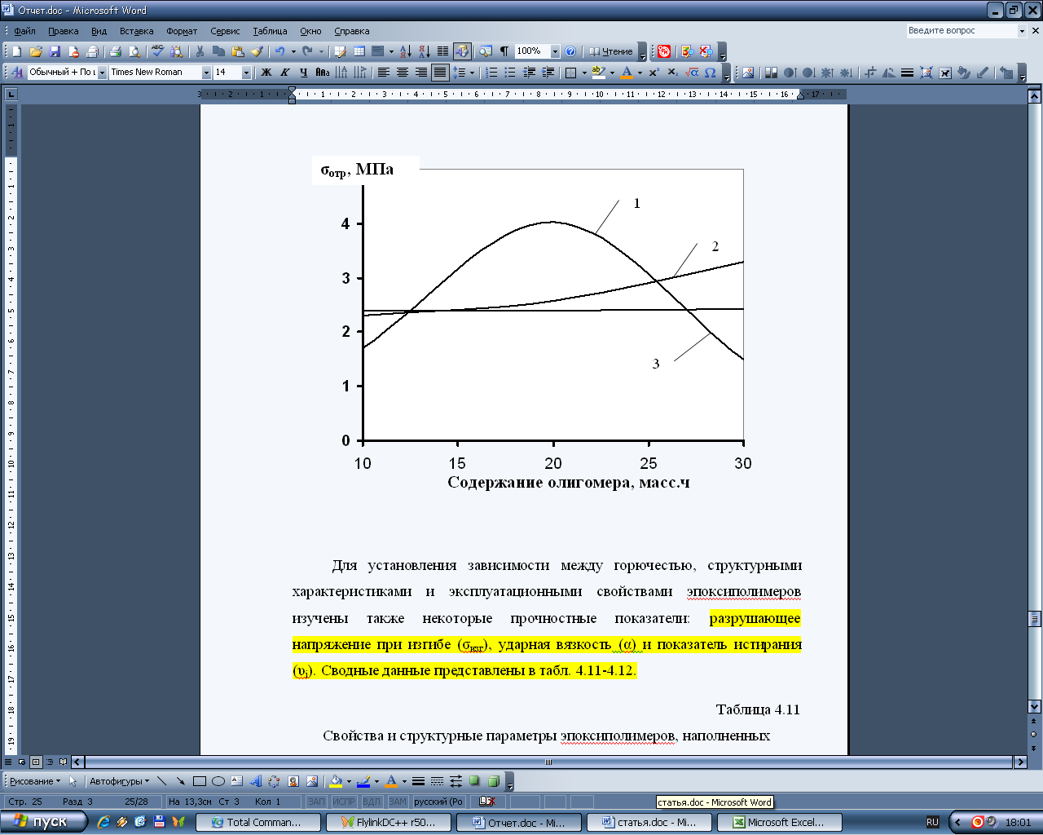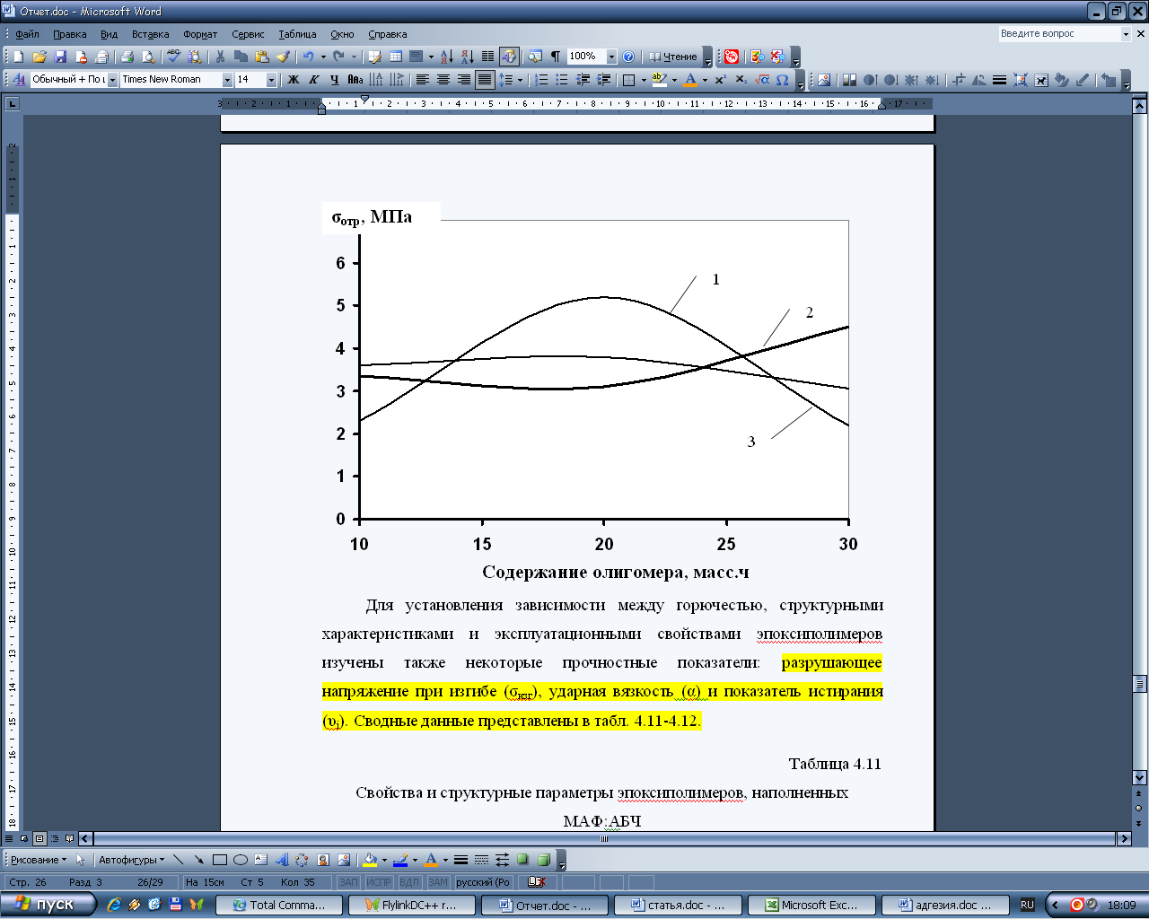

Вміст олігомеру, мас.ч**.**

Вміст олігомеру, мас.ч.

а) б)

1 – система олігомерів Лапролат-803:ЭД-20;

2 – система олігомерів Лапролат-803:Т-111;

3 – система олігомерів Лапролат-803:УП-655.

Рис. 3.5 адгезійно-міцнісні властивості наповнених композицій без термообробки (а) і з термообробкою (б).

Для встановлення залежності між горючістю, структурними характеристиками та експлуатаційними властивостями модифікованих трициклокарбонатних полімерів вивчено також міцність покриттів при ударі (α), дані представлені в табл. 3.8.

Дані, уміщені у табл. 3.8, дозволяють говорити про те, що кількісний вміст олігомерних частини модифікатора не впливає на ударну міцність розроблених покриттів.

Таблиця 3.8

Результати досліджень експлуатаційних властивостей покриттів

|  |  |  |  |  |  |  |  |  |
| --- | --- | --- | --- | --- | --- | --- | --- | --- |
| Композиції | КІ, % | Щільність, кг/м3 | α,  см | Е∞, МПа | **МС,**  кг/моль | (σвідр), МПа | (σвідр), МПа (ТО) | Характер разриву |
| Лапролат-803:УП-655: ДЭТА: ПФА=90:10:17:25 | 25 | - | 50 | - | - | 2,39 | 3,6 | змішаний |
| Лапролат-803:УП-655: ДЭТА: ПФА=80:20:17:25 | 24 | **-** | 50 | **-** | **-** | 2,4 | 3,8 | адгезійний |
| Лапролат-803:УП-655: ДЭТА: ПФА=70:30:17:25 | 25,5 | **-** | 50 | **-** | **-** | 2,43 | 3,05 | адгезійний |
| Лапролат-803:ЭД-20: ДЭТА: ПФА=90:10:17:25 | 24 | 1203 | 50 | 3,7 | 1304,2 | 2,7 | 2,3 | адгезійний |
| Лапролат-803:ЭД-20: ДЭТА: ПФА=80:20:17:25 | 33 | 1225 | 50 | 4,5 | 1230,1 | 4,02 | 5,2 | змішаний |
| Лапролат-803:ЭД-20: ДЭТА: ПФА=70:30:17:25 | 30 | 1240 | 50 | 5,1 | 1203,7 | 4,5 | 5,7 | змішаний |
| Лапролат-803:Т-111: ДЭТА: ПФА=90:10:17:25 | 27 | 1196 | 45 | 3,7 | 1162,3 | 2,3 | 3,35 | адгезійний |
| Лапролат-803:Т-111: ДЭТА: ПФА=80:20:17:25 | 26,5 | 1211 | 45 | 4,1 | 1215,4 | 2,58 | 3,1 | адгезійний |
| Лапролат-803:Т-111: ДЭТА: ПФА=70:30:17:25 | 24 | 1238 | 45 | 4,6 | 1207,6 | 3,29 | 4,5 | адгезійний |

**3.4. Дослідження вогнезахисної здатності вогнезахисного вібростійкого покриття металевих будівельних конструкцій.**

Для порівняльної оцінки вогнезахисної здатності при розробці та дослідженні спучуваних вогнезахисних покриттів, прогнозу межі вогнестійкості реальних конструкцій, та контролю якості покриттів, які випускаються, доцільно застосовувати лабораторні методи дослідження, що дозволяють уникнути значних енерго- і матеріальних витрат на їх підготовку і проведення. Тому для оцінки вогнезахисної здатності розроблюваних покриттів використовували вертикальну випробувальну піч, описану в ДСТУ-Н-П Б В.1.1-29:2010 [204]. За основний критерій оцінки вогнезахисних властивостей обрано час прогріву металевої поверхні зразка до критичної температури (500 °С для сталі) при тепловій дії на нього з боку вогнезахисного покриття у випробувальній печі. Зразками слугували сталеві пластини розміром 230×230 мм і товщиною 5 мм з нанесеними на них вогнезахисними покриттями. З необігріваного боку по центру сталевих пластин встановлювалася термопара типу ТХА, а сама сталева пластина закривалася теплоізоляційною базальтовою плитою Rockwool завтовшки 100 мм і щільністю 120 кг/м3. Пластини встановлювали в отвір опорної конструкції через теплоізоляційну вставку і далі вертикально у випробувальну піч (рис. 3.6).

|  |  |
| --- | --- |
| 4  3  2  1 |  |
| а) | б) |

Рис. 3.6 Зразки (а): 1-термопара типу ТХА, 2-опорна конструкція для зразків, 3-сталева пластина з нанесеним вогнезахисним покриттям, 4-теплоізоляційна плита Rockwool і вертикальна випробувальна піч (б).

Зміну температури у випробувальній печі наведено на рис. 3.7.

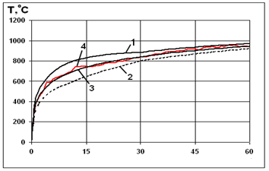



Рис. 3.7 Зміна температури у випробувальній печі стандартної максимальної (1), стандартної мінімальної (2), стандартної номінальної (3) і середньої температури в печі (4).

Отримана експериментально температура в печі (графік 4) рис.3.7 перебуває між стандартною мінімальною і максимальною та практично збігається зі стандартною номінальною, тому поправка на температуру не потрібна.

Було досліджено вплив компонентного складу епоксиуретанового вогневібростійкого покриття та його товщини на його вогнезахисну ефективність. Для цього були випробувані зразки з покриттям, що містить МАФ та інтеркальований графіт - ІГАК-1.

Для порівняння розробленого покриття з сертифікованими покриттями, що застосовуються для вогнезахисту металів в Україні, використані дослідження вогнезахисних властивостей таких покриттів, як «Ендотерм ХТ-150» і «Протерм Стіл» [205].

Вони наносилися на зразок товщиною покриття 1мм та 2 мм без попередньої ґрунтовки поверхні, для отримання результатів в однакових умовах. Отримані результати досліджень представлено на рис. 3.8.

T, оС

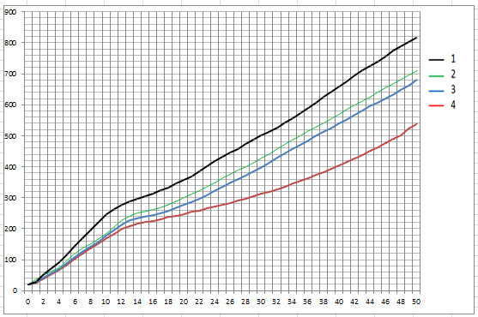



Рис.3.8 Зміна температури на стороні зразка, що не обігрівається, з покриттями «Протерм Стіл» 1 мм (1), «Эндотерм ХТ-150» 1 мм (2), ВВП 1 мм (3) і ВВП 2 мм (4).

Середня температура в печі Tf визначається як середнє арифметичне показників термопар, що розміщені в печі. Допустимі відхилення d середньої температури в печі Tf від стан­дартного температурного режиму не повинні перевищувати таких значень:

а) ±15% .......................................................................................... для 0< t ≤ 10

б) ±15-0,5(1-10) %......................................................................... для 10< t ≤ 10

в) ± 5 - 0,083 (t - 30) %.................................................................. для 30< t ≤ 60

г) ±2,5% ............................................................................................ для t > 60

Відхилення d розраховували за формулою:

 (3.1)

де Ts - температура, яка відповідає часу t, °С.

Залежність температури в печі від часу представлено в табл. 3.9.

|  |  |  |  |  |  |  |  |  |  |  |
| --- | --- | --- | --- | --- | --- | --- | --- | --- | --- | --- |
| Таблиця 3.9.  Залежність температури печі від часу | | | | | | | | | | |
| Час, хв | Т.п. 1 | Т.п. 2 | Т.п. 3 | Т.п. 4 | Т.п. 5 | Т.п. 6 | Т п сер | Тст. ном | Тст.  мах | Тст.  мін |
| 0 | 21 | 21 | 21 | 21 | 22 | 22 | 21 | 20 | 50 | 5 |
| 1 | 354 | 397 | 358 | 336 | 318 | 343 | 351 | 349 | 402 | 297 |
| 2 | 493 | 542 | 526 | 464 | 435 | 413 | 479 | 445 | 511 | 378 |
| 3 | 514 | 556 | 528 | 470 | 451 | 437 | 493 | 502 | 578 | 427 |
| 4 | 530 | 570 | 535 | 474 | 472 | 454 | 506 | 544 | 625 | 462 |
| 5 | 594 | 617 | 670 | 712 | 576 | 525 | 616 | 576 | 663 | 490 |
| 6 | 595 | 618 | 696 | 692 | 548 | 530 | 613 | 603 | 694 | 513 |
| 7 | 568 | 619 | 671 | 687 | 571 | 543 | 610 | 626 | 720 | 532 |
| 8 | 597 | 679 | 717 | 719 | 587 | 566 | 644 | 645 | 742 | 549 |
| 9 | 619 | 708 | 751 | 775 | 616 | 601 | 678 | 663 | 762 | 563 |
| 10 | 641 | 720 | 752 | 789 | 628 | 616 | 691 | 678 | 780 | 577 |
| 11 | 647 | 718 | 775 | 795 | 638 | 629 | 700 | 693 | 793 | 592 |
| 12 | 652 | 709 | 787 | 795 | 675 | 645 | 711 | 705 | 804 | 607 |
| 13 | 673 | 725 | 797 | 784 | 688 | 657 | 721 | 717 | 814 | 620 |
| 14 | 676 | 750 | 798 | 816 | 661 | 652 | 726 | 728 | 823 | 634 |
| 15 | 681 | 752 | 813 | 819 | 682 | 665 | 735 | 739 | 831 | 646 |
| 16 | 686 | 752 | 832 | 832 | 694 | 675 | 745 | 748 | 838 | 658 |
| 17 | 705 | 770 | 841 | 838 | 704 | 691 | 758 | 757 | 844 | 670 |
| 18 | 714 | 768 | 846 | 859 | 731 | 704 | 770 | 766 | 850 | 681 |
| 19 | 727 | 792 | 852 | 870 | 724 | 710 | 779 | 774 | 855 | 692 |
| 20 | 732 | 802 | 873 | 848 | 747 | 726 | 788 | 781 | 859 | 703 |
| 21 | 752 | 791 | 868 | 874 | 759 | 741 | 798 | 789 | 864 | 714 |
| 22 | 753 | 802 | 882 | 878 | 758 | 737 | 802 | 796 | 867 | 724 |
| 23 | 759 | 811 | 883 | 886 | 757 | 747 | 807 | 802 | 870 | 734 |

Продовження таблиці 3.9.

|  |  |  |  |  |  |  |  |  |  |  |
| --- | --- | --- | --- | --- | --- | --- | --- | --- | --- | --- |
| Час, хв | Т.п. 1 | Т.п. 2 | Т.п. 3 | Т.п. 4 | Т.п. 5 | Т.п. 6 | Т п сер | Тст. ном | Тст.  мах | Тст.  мін |
| 0 | 21 | 21 | 21 | 21 | 22 | 22 | 21 | 20 | 50 | 5 |
| 24 | 768 | 818 | 896 | 893 | 762 | 750 | 815 | 809 | 873 | 744 |
| 25 | 774 | 820 | 907 | 885 | 792 | 762 | 823 | 815 | 876 | 754 |
| 26 | 781 | 839 | 908 | 907 | 782 | 761 | 830 | 820 | 878 | 763 |
| 27 | 783 | 837 | 919 | 918 | 774 | 764 | 833 | 826 | 880 | 772 |
| 28 | 785 | 856 | 917 | 919 | 785 | 772 | 839 | 832 | 881 | 782 |
| 29 | 790 | 848 | 927 | 911 | 805 | 782 | 844 | 837 | 883 | 791 |
| 30 | 799 | 874 | 932 | 916 | 795 | 782 | 850 | 842 | 884 | 800 |
| 31 | 797 | 855 | 943 | 912 | 812 | 796 | 853 | 847 | 888 | 805 |
| 32 | 816 | 866 | 946 | 928 | 807 | 792 | 859 | 851 | 893 | 810 |
| 33 | 817 | 881 | 943 | 942 | 805 | 795 | 864 | 856 | 897 | 815 |
| 34 | 819 | 886 | 946 | 954 | 807 | 801 | 869 | 860 | 901 | 820 |
| 35 | 826 | 878 | 954 | 949 | 825 | 808 | 873 | 865 | 904 | 825 |
| 36 | 830 | 876 | 961 | 948 | 836 | 817 | 878 | 869 | 908 | 830 |
| 37 | 840 | 897 | 952 | 951 | 829 | 816 | 881 | 873 | 912 | 835 |
| 38 | 843 | 884 | 960 | 944 | 853 | 830 | 886 | 877 | 915 | 839 |
| 39 | 843 | 894 | 967 | 955 | 846 | 824 | 888 | 881 | 918 | 843 |
| 40 | 846 | 912 | 979 | 961 | 838 | 829 | 894 | 885 | 922 | 848 |
| 41 | 848 | 914 | 964 | 974 | 842 | 833 | 896 | 888 | 925 | 852 |
| 42 | 851 | 910 | 983 | 978 | 853 | 842 | 903 | 892 | 928 | 856 |
| 43 | 865 | 908 | 984 | 969 | 871 | 848 | 908 | 896 | 931 | 860 |
| 44 | 868 | 901 | 984 | 968 | 882 | 861 | 911 | 899 | 933 | 864 |
| 45 | 872 | 912 | 983 | 969 | 882 | 859 | 913 | 902 | 936 | 868 |
| 46 | 870 | 923 | 981 | 978 | 864 | 856 | 912 | 906 | 939 | 872 |
| 47 | 876 | 932 | 995 | 973 | 862 | 858 | 916 | 909 | 941 | 876 |

Результати визначення відхилення d представлено в табл. 3.10.

Таблиця 3.10.

Результати визначення відхилення температури в печі

|  |  |  |  |  |
| --- | --- | --- | --- | --- |
|  |  |  | d | Час, хв |
|  |  |  |  | 0 |
| 186 | 185 | 151 | -0,140 | 1 |
| 601 | 581 | 488 | -0,638 | 2 |
| 1087 | 1055 | 891 | -0,593 | 3 |
| 1586 | 1578 | 1335 | -0,103 | 4 |
| 2147 | 2138 | 1811 | -0,082 | 5 |
| 2761 | 2728 | 2313 | -0,248 | 6 |
| 3373 | 3342 | 2835 | -0,186 | 7 |
| 4000 | 3978 | 3375 | -0,113 | 8 |
| 4661 | 4632 | 3931 | -0,129 | 9 |
| 5346 | 5303 | 4501 | -0,169 | 10 |
| 6041 | 5988 | 5086 | -0,186 | 11 |
| 6747 | 6687 | 5685 | -0,189 | 12 |
| 7462 | 7399 | 6299 | -0,185 | 13 |
| 8185 | 8121 | 6926 | -0,172 | 14 |
| 8916 | 8855 | 7566 | -0,153 | 15 |
| 9656 | 9598 | 8218 | -0,136 | 16 |
| 10408 | 10351 | 8882 | -0,126 | 17 |
| 11172 | 11112 | 9558 | -0,126 | 18 |
| 11947 | 11882 | 10245 | -0,130 | 19 |
| 12730 | 12659 | 10943 | -0,136 | 20 |
| 13523 | 13444 | 11651 | -0,145 | 21 |
| 14323 | 14237 | 12370 | -0,154 | 22 |
| 15127 | 15035 | 13099 | -0,158 | 23 |
| 15938 | 15841 | 13838 | -0,163 | 24 |
| 16757 | 16652 | 14587 | -0,171 | 25 |
| 17583 | 17470 | 15345 | -0,181 | 26 |
| 18414 | 18293 | 16113 | -0,189 | 27 |
| 19250 | 19122 | 16890 | -0,197 | 28 |
| 20092 | 19956 | 17676 | -0,204 | 29 |
| 20938 | 20795 | 18471 | -0,212 | 30 |
| 21789 | 21640 | 19273 | -0,219 | 31 |
| 22645 | 22489 | 20081 | -0,226 | 32 |
| 23507 | 23342 | 20894 | -0,235 | 33 |
| 24373 | 24201 | 21712 | -0,243 | 34 |
| 25244 | 25063 | 22534 | -0,252 | 35 |
| 26120 | 25930 | 23362 | -0,262 | 36 |
| 26999 | 26801 | 24194 | -0,270 | 37 |

Продовження таблиці 3.10.

|  |  |  |  |  |
| --- | --- | --- | --- | --- |
|  |  |  | d | Час, хв |
| 27883 | 27676 | 25031 | -0,278 | 38 |
| 28769 | 28555 | 25872 | -0,286 | 39 |
| 29661 | 29438 | 26718 | -0,294 | 40 |
| 30556 | 30325 | 27568 | -0,303 | 41 |
| 31455 | 31215 | 28422 | -0,312 | 42 |
| 32360 | 32109 | 29280 | -0,324 | 43 |
| 33269 | 33006 | 30143 | -0,336 | 44 |
| 34181 | 33907 | 31009 | -0,348 | 45 |
| 35093 | 34811 | 31880 | -0,356 | 46 |
| 36007 | 35718 | 32754 | -0,362 | 47 |

Похибка для кожної хвилини від’ємна, тому відповідно до ДСТУ Б.В.1.1-4-98 приймається рівній нулю.

Наведені вище отримані дані дозволяють говорити про те, що час прогріву зразка з покриттям ВВП товщиною 2 мм до критичної температури 500оС складає 48 хвилин, що відповідає межі вогнестійкості R45 за таб 4. ДБН В.1.1-7-2002. Час прогріву зразка покриттям ВВП товщиною 1 мм до критичної температури 500оС складає 37 хвилин.

Згідно з отриманими даними, зразок із вогнезахисним складом «Протерм Стіл» товщиною 1 мм досяг критичної температури за 31 хвилину, а зразок зі складом «Ендотерм ХТ-150» товщиною покриття 1 мм – за 35 хвилин. Спучений склад «Протерм Стіл» мав вкрай низьку міцність і адгезію до підкладки. За умов замкнутого обсягу випробувальної печі цей фактор не впливає на показники вогнезахисної ефективності, проте в умовах реальної пожежі такий пінококс під дією конвективних потоків відшарується від металевого підстави, що призведе до відсутності вогнезахисту [205].

Таким чином, у результаті випробувань вогнезахисної здатності різних засобів лабораторним методом було встановлено, що час прогріву сталевих пластин до критичної температури 500 0С ВВП товщиною 1 мм складає 37 хв, що перевищує часу прогріву сталевих пластин до критичної температури засобу «Ендотерм ХТ-150» на 7%, а покриття «Протерм Стіл» на 18%.

У той же час міцність і адгезія пінококсу у розробленого складу більша, ніж у порівнюваних вогнезахисних покриттів.

**3.5. Визначення індексу потенційної небезпеки вогнезахисного вібростійкого покриття**

Окремі автори [206-208] пропонують залучати результати комплексної оцінки пожежної небезпеки і токсикометрії матеріалів [209] для визначення індексу потенційної небезпеки за такою формулою:

, (3.2)

де: РНІ - індекс потенційної небезпеки; Wmax - максимальний відсоток втрати маси на будь-якій 100-градусній ділянці кривої «температура-втрата маси»; Dm - питома оптична щільність диму; ΔHc - теплота згоряння; КІ - кисневий індекс; Tmax - температура, відповідна максимальній втраті маси; HCL50 - показник токсичності продуктів горіння.

Тому нами проведено розрахунок індексу потенційної небезпеки вогневібростійкого засобу ВВП на основі результатів визначення пожежної небезпеки та токсичності.

Для порівняння були вибрані композиції горючого аналога ЕП і епоксиуретанова композиція наповнена МАФ в кількості 25 мас.ч.

Вихідні дані для розрахунку, отримані в результаті експериментальних досліджень, представлено у табл. 3.11.

Таблиця 3.11

Пожежна небезпека епоксиполімерів

|  |  |  |  |
| --- | --- | --- | --- |
| Показник (ГОСТ, ДСТУ) | Епоксиполімери | | |
| ЕП | ВВП | Л-803:ЭД-20: ПФА |
| Кисневий індекс, КІ, %  (ГОСТ 12.1.044–89, п. 4.14) | 19 | 33 | 25 |
| Нижня теплота згорання, ΔHc, кДж/кг (ГОСТ 21261) | 32060 | 19780 | 20520 |
| Коефіцієнт димоутворення, Dm, м2/кг,  (ГОСТ 12.1.044–89, п. 4.18):   * при тлінні * при горінні | 1307,5  552,6 | 986  485 | 1087  493 |
| Температура  - займання, °С (ГОСТ 12.01.044–89, п. 4.7)  - самозаймання, °С (ГОСТ 12.01.044–89, п. 4.9) | 290  465 | 245  465 | 245  455 |
| Максимальный відсоток втрати маси, Wmax, % (за даними термогравіметричного аналізу):   * при тлінні Tmax = 400˚С * при горінні Tmax = 600˚С | 46,0  73,8 | 52,5  79,65 | 61,3  85,7 |
| Показник токсичності продуктів горіння, HCL50, г/м3 (ГОСТ 12.1.044–89, п. 4.20):   * при 450˚С * при 750˚С | 65,5  86,1 | 55,6  88,5 | –  – |
| Індекс потенційної небезпеки РНІ:   * при тлінні * при горінні | 3817  1313 | 1393  451 | –  – |

Дані табл. 3.11 переконують у тому, що вогневібростійка епоксиуретанова композиція ВВП є важкогорючим матеріалом з КІ, що рівний 33 %. Зниження теплоти згорання в ВВП обумовлено збільшенням кількості дисперсних мінеральних наповнювачів (інтеркальованого графіту ІГАК-1 і поліфосфату амонію ПФА).

Склад ВВП і співвідношення його олігомер-олігомерної системи істотно не впливає на температуру займання і самозаймання. Спостерігається зниження індексу потенційної небезпеки в 2,5-3 рази порівняно з горючим аналогом на основі епоксидіанової смоли за рахунок зниження міграції ціаністого водню, оксидів азоту та формальдегіду, коефіцієнту димоутворення при горінні (з 552 м2/кг до 480 м2/кг), теплоти згорання (в 1,5 рази) та підвищення величини кисневого індексу (з 19% до 33%).

Таким чином, за наявності відповідних статистичних даних за різними полімерними матеріалами визначивши індекс потенційної небезпеки можна з’ясувати вплив компонентного складу композицій на пожежонебезпечність матеріалу.

**Висновки до 3 розділу**

1. На підставі санітарно-хімічного аналізу можна зазначити, що при термоокислювальних перетвореннях епоксиуретанового вогневібростійкого засобу ВВП порівняно з епоксидним помітно зменшується концентрація надзвичайно- і високонебезпечних компонентів (ціаністий водень, оксиди азоту, фенол) та в 1,4 рази зростає кількість монооксиду вуглецю.
2. За результатами порівняльних досліджень засобу токсичності летючих продуктів термоокислювальної деструкції і полуменевого горіння ВВП порівняно з епоксидними полімерними матеріалами з’ясовано, що за показником токсичності НCL50 порівнювані епоксидні та епоксиуретанові полімери ВВП належать до класу помірно небезпечних матеріалів.
3. У результаті проведених досліджень встановлено, що ВВП за коефіцієнтом димоутворення належить до групи з помірним димоутворенням (група Д2 по ДБН В.1.1.7-2002).
4. Під час досліджень встановлено раціональні склади, яким властивий коефіцієнтом спучування 18-20, що дозволяє отримати міцний коксовий шар (135-205 г/см2).
5. У результаті випробувань вогнезахисної здатності різних засобів лабораторним методом було встановлено, що що час прогріву сталевих пластин до критичної температури 500 0С ВВП товщиною 1 мм складає 37 хв, що перевищує часу прогріву сталевих пластин до критичної температури засобу «Ендотерм ХТ-150» на 7%, а покриття «Протерм Стіл» на 18%. У той же час міцність і адгезія пінококсу у розробленого складу більша, ніж у порівнюваних вогнезахисних покриттів.
6. Спостерігається зниження індексу потенційної небезпеки в 2,5-3 рази, порівняно з горючим аналогом на основі епоксидіанової смоли, за рахунок зниження міграції ціаністого водню, оксидів азоту та формальдегіду, коефіцієнту димоутворення при горінні (з 552 м2/кг до 480 м2/кг), теплоти згорання (в 1,5 рази) та підвищення величини кисневого індексу (з 19% до 33%). Таким чином, за наявності відповідних статистичних даних за різними полімерними матеріалами і визначивши індекс потенційної небезпеки можна з’ясувати вплив компонентного складу композицій на пожежонебезпечність матеріалу.

**РОЗДІЛ 4**

**ВПРОВАДЖЕННЯ ВОГНЕЗАХИСНОГО ВІБРОСТІЙКОГО ПОКРИТТЯ МЕТАЛЕВИХ БУДІВЕЛЬНИХ КОНСТРУКЦІЙ**

**4.1. Дослідно-промислове впровадження вогнезахисного вібростійкого покриття в умовах виробництва**

Проведені дослідження та одержані результати показали, що розроблене вогнезахисне вібростійке покриття (патент № 79119, додаток Д) володіє високими експлуатаційними та вогнезахисними властивостями, що зумовило провести впровадження на ТОВ «Вогнебіозахист» м. Київ (додаток Е), ТОВ «Аврора» (додаток Є) та ТОВ «ВП «Інвестспецкомплекс» (додаток Ж) м. Черкаси.

За результатами впровадження на виробництві були розроблені та погоджені в Державній інспекції техногенної безпеки України Технічні умови на дослідну партію розробленого вогнезахисного вібростійкого покриття (додаток З). Також була розроблена технологічна інструкція по приготуванню і застосуванню вогнезахисного вібростійкого покриття металевих будівельних конструкцій (додаток К ).

**4.2. Визначення економічної ефективності протипожежного захисту металевих конструкцій, оброблених вогнезахисним вібростійким покриттям**

Оцінку економічної ефективності нового виду вогнезахисного покриття як і будь-якого інноваційного продукту можна здійснювати за декількома напрямами, адже економічний ефект будуть отримувати: виробник нової продукції (у вигляді прибутку від реалізації); споживач продукції (придбання за більш низькою ціною та економія на експлуатаційних витратах під час використання нового продукту). Також, для деяких видів продукції, що характерно для будівництва, економічний ефект буде і у користувача (скорочення збитків від пожеж та наслідків пожеж).

Економічна ефективність у всіх учасників даного процесу – від виробника до користувача кінцевої продукції – взаємопов’язана та взаємозалежна.

**4.2.1. Визначення економічного ефекту у виробника**

У роботі було розроблено нове вогнезахисне вібростійке покриття для вогнезахисту металевих конструкцій ВВП, яке необхідно порівняти із вже існуючими на ринку України. Запропоновано найбільш популярний аналог – Ендотерм ХТ-150. Порівняння технічних характеристик обох видів покриттів наведено в табл. 4.1.

Таблиця 4.1

Порівняльний аналіз технічних характеристик вогнезахисних покриттів

|  |  |  |
| --- | --- | --- |
| Показники якості | Вогнезахисні покриття | |
| ВВП | Ендотерм  ХТ-150 |
| 1 | 2 | 3 |
| Колір | чорний | сірий |
| Життєздатність при температурі 20÷25°С, хв | 60-80 | 120 |
| Час висихання до ступеня 3 при температурі 20±2°С, ч | 48 | 2 |
| Величина кисневого індексу, %, не менш | 33 | 31 |
| Показник токсичності продуктів горіння, HCL50, г/м3:   * при 400˚С; * при 750˚С. | 55,6  88,5 | -  - |

Продовження таблиці 4.1.

|  |  |  |
| --- | --- | --- |
| 1 | 2 | 3 |
| Адгезійна міцність методом сітчастих надрізів, бал, не більше | 1 | 1 |
| Коефіцієнт димоутворення, м2/кг:   * при горінні; * при тлінні. | 485  986 | -  - |
| Коефіцієнт спучування, не менш | 10 | 10 |
| Механічна міцність пінококсу, г/см2 | 140 | – |
| Умови експлуатації | Допускається експлуатувати в закритих опалювальних приміщеннях із природною вентиляцією й неагресивним середовищем, а також у нерегулярно опалювальних приміщеннях | |
| При температурах від -30 +60°С | При температурах від -20 до +80 °С |
| Вогнегасна ефективність при товщині покриття 1мм, хв | 37 | 35 |
| Індекс потенційної небезпеки РНІ   * при горінні; * при тлінні. | 451  1393 | -  - |
| Ціна за 1 кг, грн. | 65,43 | 68 |
| Витрата для отримання покрытия товщиною 1 мм, кг/м2 | 1,2 | 2,2 |

Дані табл. 4.1 будуть використані для оцінки рівня конкурентоспроможності вогнезахисного покриття: ВВП та Ендотерм ХТ-150, що дозволить обґрунтувати доцільність виробництва нового виду вогнезахисного покриття виробником.

Ціну за 1 кг ВВП необхідно розрахувати на основі калькуляції собівартості одиниці продукції, рівня рентабельності та цін конкурентів.

Для виробництва ВВП буде використовуватися технологічна лінія, яка складається з декількох видів обладнання, перелік та вартість якого наведено в таблиці 4.2.

Таблиця 4.2

Характеристика обладнання, необхідного для виготовлення продукції

|  |  |  |  |  |
| --- | --- | --- | --- | --- |
|  | Устаткування | Ціна, грн. | Потужність,  кВт-час | Час роботи |
| 1 | Дозатор для рідини | 15 000 | 0,18 кВт | 1год / 8 |
| 2 | Дозатор для рідини | 15 000 | 0,18 кВт | 3 цикла по 10 хв. |
| 3 | Високоточний плунжерний насос для грузлих середовищ | 12 000 | 0,25 кВт | 3 цикла по 10 хв. |
| 4 | Дозатор для сипучих мат-лів | 16 000 | 0,18 кВт | 3 цикла по 10 хв. |
| 5 | Дозатор для сипучих мат-лів | 16 000 | 0,18 кВт | 3 цикла по 10 хв. |
| 6 | Фасувальник для рідких середовищ | 16 000 | ≈2-3 кВт | 1год / 8 |
| 7 | Фасувальник для грузлих середовищ | 15 000 | ≈2-3 кВт | 1 год / 7 |
| 8 | Змішувач на 3м3 (ПВС) | 15 000 | 5 кВт | 3 цикла по 10 хв. |

Виходячи із вказаної ціни обладнання, можна розрахувати початкові інвестиції, які будуть складати 120 тис.грн.

На підставі даних про режим роботи устаткування й вартісній продуктивності змішувача, що регламентує продуктивність всіх інших видів устаткування, розрахуємо очікуваний обсяг виробництва.

Обсяг виробництва розраховується за формулою:

V=UхФеф, (4.1.)

де: V – обсяг виробництва, нат.од.;

Феф – ефективний фонд робочого часу обладнання, год.;

U – годинна продуктивність обладнання, натур. од. (з паспорту обладнання);

Проведемо розрахунок обсягу за зміну:

 (4.2.)

На основі річного ефективного фонду робочого часу та змінної продуктивності визначаємо річний обсяг виробництва продукції, який буде становити 15142,05 м3/рік або 224967,6 кг/рік.

В табл. 3 наведено матеріальний баланс на виробництво 1 кг покриття марки ВВП та вказано його вартість. Витрати на сировину, основні та допоміжні матеріали (Зс,м) визначаються за формулою:

*Зс,м=ΣNi*Ці,* , (4.3.)

де: Ni - норма витрати і-го виду матеріалу на одиницю виробу, натур. од;

Ц­і - ціна одиниці (кг, м, ....) матеріалу і-го виду, грн;

n - кількість видів матеріалів, які використовують для виробництва продукції.

Таблиця 4.2

Матеріальний баланс та вартість матеріалів на 1 кг ВВП

|  |  |  |  |
| --- | --- | --- | --- |
| Найменування матеріалу | Ціна, грн./кг. | Витрата матеріалу, кг. | Вартість, грн./кг. |
| Л-803 | 60 | 0,5 | 30 |
| ЕД-20 | 60 | 0,125 | 7,5 |
| ДЕТА | 65 | 0,125 | 8,125 |
| ПФА | 20 | 0,156 | 3,12 |
| Графіт | 10 | 0,094 | 0,94 |
| Всього |  |  | 49,685 |

Окрім витрат на матеріали, в собівартості продукції входять енерговитрати, витрати на оплату праці й соціальні відрахування, амортизація та інші витрати

Витрати на паливо і енергію на технологічні цілі розраховуються за формулою:

, (4.4.)

де: Ni – норми витрат і-го виду палива або енергії, на 1 виріб, натур. од. (кг, кВт);

Ці - ціна одиниці (кг, кВт) палива або енергії відповідного виду, грн;

Nі - кількість видів палива і енергії, які використовуються для виробництва продукції.

Відповідно до тарифів на електроенергію, які установив АК "Черкасиобленерго" за станом на травень 2012р., потужності обладнання і його режимів роботи, розрахуємо витрати на електроенергію. Тарифи для всіх груп споживачів, окрім населення, установлюються по класах напруги (без ПДВ) і тариф ІІ клас напруги (менше 35 кв) становить 93,46 коп/квт-год.

За кожним видом обладнання розрахунок енергоспоживання і його вартості наведений нижче (табл. 4.3).

Таблиця 4.3

Вартість енерговитрат за кожним видом обладнання

|  |  |
| --- | --- |
| Найменування обладнання | Вартість електроенергії, грн./зміна |
| Дозатор для рідини | 1,35 |
| Дозатор для рідини | 0,67 |
| Високоточний плунжерний насос для грузлих середовищ | 0,93 |
| Дозатор для сипучих матеріалів | 0,67 |
| Дозатор для сипучих матеріалів | 0,67 |
| Фасувальник для рідких середовищ | 14,95 |
| Фасувальник для грузлих середовищ | 14,95 |
| Змішувач на 3м3 (ПВС) | 18,69 |
| Всього | 52,88 грн./зм.  0,84грн./м.куб.  0,06 грн./кг. |

Визначення витрат на оплату праці здійснюється на підставі даних про середньомісячну заробітну плату й кількість працівників, а також їхньої розрядності (розрахунок наведено в табл. 4.4). Там же наведено витрати на соціальне страхування. Відрахування на соціальне страхуванняу вигляді єдиного соціального внеску (ЄСВ), який визначається індивідуально залежно від класу професійного ризику виробництва. Для юридичних осіб мінімальний розмір нарахувань становить 36,76 % від загального фонду оплати праці. Розрахунок єдиного соціального внеску здійснюється за формулою:

 (4.5.)

Таблиця 4.4.

Витрати на оплату праці

|  |  |  |  |
| --- | --- | --- | --- |
| Найменування | Заробітна плата, грн./міс. | Кількість, чол. | Фонд оплати праці, грн./рік |
| Робітник на фасуванні | 1900 | 2 | 45600 |
| Технолог | 2500 | 1 | 30000 |
| Всього | 3200 | 3 | 75600 |
| Відрахування в соціальні фонди (%ЄСВ = 40,19% ) | | | 30384 |
| В розрахунку на 1 кг: (75600 + 30384)/ 224967,6 = 0,47 грн./кг. | | | |

Амортизаційні відрахування від вартості обладнання можуть розраховуватися декількома методами: лінійним; методом зменшуваного залишку; кумулятивним та іншими.

Прямолінійний метод передбачає ділення вартості основних засобів, що амортизується, на строк корисного використання. В даному випадку за формулою:

, (4.5)

де: – річна сума амортизації, грн.;

- первісна вартість;

- ліквідаційна вартість;

*t* – кількість років.

грн. або 

Таким чином, загальна виробнича собівартість (Св) 1кг ВВП становитиме суму розрахованих витрат:

 (4.6)

Ціну приймаємо або на рівні конкурентів (68 грн/кг), що дозволить забезпечити рівень прибутку (Под) на рівні:

 (4.7)

Використовуючи формулу 4.8, розрахуємо очікуваний рівень рентабельності одиниці продукції (Род):

 (4.8)

Рентабельність продукції (Рп) визначається за формулою:

 (4.9)

де: Преал – прибуток від реалізації продукції, грн

Среал – собівартість реалізованої продукції, грн







При виведенні нової продукції на ринок рекомендується встановити ціну, як у конкурентів (продукція Ендотерм ХТ-150) та наголошувати на існуючих якісних перевагах; або встановити ціну нижче, аніж у конкурентів з подальшим її збільшенням.

Пропонується встановити ціну нижче, аніж у конкуруючої продукції та прийняти рівень рентабельності 30%, тоді ціна за 1 кг (Цод) становитиме:

 (4.10)

Виходячи із встановленої ціни, прибуток становитиме за рік:

 (4.11)

Дана величина – 3397,0 тис грн. становитиме економічний ефект у виробника (Евир) за умови реалізації повного обсягу виробленої продукції.

**4.2.2. Визначення економічного ефекту у споживача**

З метою оцінки економічної ефективності у споживача нової продукції проведемо порівняльне дослідження ціни на кожний вид покриття та експлуатаційні витрати, результати дослідження оформимо таблицями 4.5 та 4.15.

Таблиця 4.5

Порівняльний аналіз цін на вогнезахисне покриття

|  |  |  |  |
| --- | --- | --- | --- |
| Найменування | ВВП | Ендотерм ХТ-150 | Економія на ціні () |
| Ціна, грн./кг | 65,43 | 68,00 | 2,57 |

Визначившись з економією споживача на ціні, проведемо розрахунок витрат, пов’язаних із експлуатацією.

В табл. 4.1 вказано, що вогнегасна ефективність при товщині покриття 1мм ВВП становить 37 хв., а Ендотерм – 35хв.

Витрати матеріалу для отримання покриття товщиною 1 мм становлять по ВВП 1,2 кг/м2, а по Ендотерму − 2,2 кг/м2

Визначимо витрати на створення покриття товщиною 1мм та площею 1 м2 для кожного з видів покриття:

ВВП:  (4.12)

Якщо ціна на ВВП не буде знижуватися, то витрати у споживача при нанесенні покриття товщиною 1мм становитиме:



Ендотерм ХТ-150: 

Таким чином, мінімальна економія у споживача ( )на 1 м2 при використанні ВВП (економія на матеріалах) становитиме:

;

Максимальна економія:



Далі порівняємо трудомісткість використання вказаних матеріалів та визначимо економічний ефект у споживача за рахунок скорочення трудомісткості використання ВВП − . Вихідні дані для розрахунку представлено в табл. 4.6.

Таблиця 4.6

Трудомісткість нанесення покриття*

|  |  |  |  |  |
| --- | --- | --- | --- | --- |
| Операції | Од. виміру | Норми часу, люд-год | Всього | |
| трудовитрати, люд-год | заробітна плата, грн. |
| 1 | 2 | 3 | 4 | 5 |
| ВВП | | | | |
| Приготування розчину вручну | т | 2,26 | 2,26 | 38,06 |
| Очищення поверхні конструкції | 100 | 29,37 | 29,37 | 494,59 |
| Вогнезахисне фарбування |  | 1,9 | 1,9 | 36,50 |

Продовження таблиці 4.6

|  |  |  |  |  |
| --- | --- | --- | --- | --- |
| 1 | 2 | 3 | 4 | 5 |
| Ендотерм ХТ-150 | | | | |
| Приготування розчину вручну | т | 2,26 | 2,26 | 38,06 |
| Очищення поверхні конструкції | 100 | 29,37 | 29,37 | 494,59 |
| Вогнезахисне фарбування конструкції |  | 1,9 | 1,9 | 36,50 |
| Нанесення захисного лаку |  | 1,9 | 1,9 | 36,50 |

Примітка: трудомісткість та заробітна плата прийнята на основі даних програмного комплексу «СМЕТА» за аналогічними або схожими видами робіт станом на 1.02.2012

Як бачимо з табл. 4.6, трудомісткість використання вогнезахисного покриття Ендотерм ХТ-150 включає додаткову операцію – «Нанесення захисного лаку», що підвищує трудомісткість на 1,9 люд-год та 36,50 грн. в розрахунку на 1 , тобто =36,50 грн/.

**4.2.3. Визначення економічного ефекту у користувача**

Економічна ефективність запропонованого протипожежного заходу − використання для покриття будівельних конструкцій розроблених епоксидних вогнезахисних композицій − оцінювалася за методиками ДСТУ 12.1.004-91 «ССБТ. Пожежна безпека. Загальні вимоги» [205].

В основі оцінки економічної ефективності протипожежного захисту лежить спосіб порівняння двох варіантів:

• захист будівельних конструкцій звичайним вогнезахисним покриттям, наприклад Ендотерм ХТ-150 (базовий варіант);

• захист будівельних конструкцій вогнезахисним вібростійким покриттям, розробленим в роботі.

Визначимося із основними поняттями:

- побічні збитки від пожеж − оцінені у грошовому вираженні витрати на гасіння пожежі (вартість вогнегасних речовин, пально-мастильних матеріалів тощо), ліквідацію її наслідків (враховуючи соціально-економічні та екологічні втрати), у тому числі на відбудову об'єкта; втрати, зумовлені простоєм у виробництві, перервою в роботі, зміною графіка руху транспортних засобів тощо [210];

- прямі збитки від пожеж −оцінені в грошовому вираженні матеріальні цінності, знищені та/або пошкоджені внаслідок безпосереднього впливу небезпечних факторів пожежі [210].

Матеріальні втрати від пожежі визначаються сумою прямих і побічних збитків за цінами, що діють на час виникнення пожежі. Облік прямих і побічних збитків ведеться окремо. Збитки від пожежі визначаються незалежно від того, підлягають вони відшкодуванню чи ні. Прямі збитки, завдані внаслідок знищення пожежею основних фондів, визначаються за залишковою вартістю з урахуванням останньої переоцінки (за винятком вартості залишків). Побічні збитки визначаються на підставі довідки, складеної згідно з документами бухгалтерського обліку. У разі відсутності документів про побічні збитки їх розмір визначається за методикою, що розробляється відповідним центральним органом виконавчої влади з урахуванням специфіки його діяльності.

Визначимо основні показники для порівняння базового та запропонованого варіантів.

До основних показників належать інвестиції, що вкладаються в покриття (К) і збиток від пожежі (У), що мають місце, як в базовому варіанті, так і в пропонованому варіанті.

Оцінимо економічну ефективність в розрахунку на один рік. Наприклад, для покриття бетонної підлоги у виробничому цеху загальною площею 1870 м2, товщина покриття дорівнює 1 мм. Зведені дані представлені в табл. 4.7.

Таблиця 4.7

Вихідні дані для розрахунку економічної ефективності

|  |  |  |
| --- | --- | --- |
| Показники | Базовий варіант | Варіант, що пропонується |
| Ендотерм ХТ-150 | ВВП |
| Вартість 1 кг, грн. | 68,00 | 65,43 |
| Вартість покриття на 1 м2, грн./м2 | 81,6 | 78,52 |
| Інвестиції, тис. грн. (К) | 152,592 | 146,832 |
| Прямий збиток від пожежі (У), тис. грн. | 3350,0 | 3350,0 |

Річний економічний ефект визначають шляхом порівняння приведених затрат за базовим і новим технічним рішенням.

Розрахунок витрат за базовим варіантом:

31 = К1∙× Кб + У1 (4.13)

де: Кб = 0,25

К1 = 152,592 тис. грн

У1= 3350,00 тис. грн

31 = 152,592×0,25 + 3350,00 = 3388,148 тис. грн

Розрахунок витрат за проектним варіантом:

32= К2∙× Кб + У2 (4.14)

де: Кб = 0,25

К2 = 146,832 тис. грн

У2= 3350,0 тис. грн

32 = 146,832×0,25 + 3350,00 = 3386,708 тис. грн.

Визначаємо величину економічної ефективності від запропонованого варіанту:

Е = 31 - 32 (4.15)

Е = 3388,148 – 3386,708 = 1,44тис. грн

Далі проведемо розрахунок збитку при застосуванні покриттів зі зниженою горючістю і поліпшеною вогнезахисної ефективністю. Використаємо методику оцінки збитків від наслідків надзвичайних ситуацій техногенного і природного характеру, що затверджена Постановою КМУ № 175 від 15 лютого 2002 р [211].

Згідно з [211] постанови КМУ від 15 лютого 2002 р. N 175«Про затвердження Методики оцінки збитків від наслідків надзвичайних ситуацій (НС) техногенного і природного характеру» усі збитки поділяються на види залежно від завданої фактичної шкоди, зокрема від:

* втрати життя та здоров'я населення (Нр);
* руйнування та пошкодження основних фондів, знищення майна та продукції (Мр);
* невироблення продукції внаслідок припинення виробництва (Мп);
* вилучення або порушення сільськогосподарських угідь (Рс/г);
* втрат тваринництва (Мтв);
* втрати деревини та інших лісових ресурсів (Рл/г);
* втрат рибного господарства (Рр/г);
* знищення або погіршення якості рекреаційних зон (Ррек);
* забруднення атмосферного повітря (Аф);
* забруднення поверхневих і підземних вод та джерел, внутрішніх морських вод і територіального моря (Вф);
* забруднення земель несільськогосподарського призначення (Зф);
* а також збитки, заподіяні природно-заповідному фонду (Рпзф).

Відповідно до територіального поширення та обсягів заподіяних або очікуваних економічних збитків, кількості людей, які загинули, за класифікаційними ознаками визначаються чотири рівні НС − державний, регіональний, місцевий та об'єктовий.

Для об’єктового рівня обов’язковим є розрахунок таких видів витрат при пожежах та вибухах: Нр, Мр, Мп, що в сумі й будуть складати НС.

Нс = Нр + Мр + Мп (4.16)

Розмір збитків від втрати життя та здоров'я населення (Нр) визначається за такою формулою:

Нр = ∑ Втрр + ∑ Вдп + ∑ Ввтг, (12)

де S Втрр − втрати від вибуття трудових ресурсів з виробництва;

S Вдп − витрати на виплату допомоги на поховання;

S Ввтг − витрати на виплату пенсій у разі втрати годувальника;

а) втрати від вибуття трудових ресурсів з виробництва розраховуються за такою формулою:

∑ Втрр = МлN + МтN + МіN + МзN, (13)

де Мл - втрати від легкого нещасного випадку;

Мт - втрати від тяжкого нещасного випадку;

Мі - втрати від отримання людиною інвалідності;

Мз - втрати від загибелі людини;

N - кількість постраждалих від конкретного виду нещасного випадку.

Базовий варіант (використання Ендотерм -150 ХТ):



Проектний варіант (використання ВВП):



Витрати на виплату допомоги на поховання (∑ Вдп ) розраховуються за такою формулою:

∑ Вдп = 12 х Мдп х Nз, (4.17)

де: Мдп - 0,15* тис. гривень/людину - допомога на поховання (за даними органів соціального забезпечення);

Nз - кількість загиблих.

Базовий варіант (використання Ендотерм -150 ХТ):



Проектний варіант (використання ВВП):



Витрати на виплату пенсій у разі втрати годувальника розраховуються на кожну дитину за такою формулою:

∑ Ввтг = 12 х Мвтг х (18-Вд), (4.18)

де: 12 - кількість місяців у році;

Мвтг − 0,037* тис. гривень − розмір щомісячної пенсії на дитину до досягнення нею повноліття − 18 років (за даними органів соціального забезпечення);

Вд − вік дитини приймаємо рівними 0, оскільки вони будуть залежними від конкретного об’єкту.

Таким чином, розмір збитків від втрати життя та здоров'я населення (Нр) становитиме:

Базовий варіант (використання Ендотерм -150 ХТ):

Нр = 675,6 + 18,0 + 0 = 693,6 тис.грн.

Проектний варіант (використання ВВП):

Нр =416,98 + 12,6 + 0 = 429,58 тис.грн.

Збитки від руйнування та пошкодження основних фондів, знищення майна та продукції розраховуються за такою формулою:

Мр = Фв + Фг + Пр + Прс + Сн + Мдг, (4.19)

де: Фв - збитки від руйнування та пошкодження основних фондів виробничого призначення;

Фг - збитки від руйнування та пошкодження основних фондів невиробничого призначення;

Пр - збитки від втрат готової промислової та сільськогосподарської продукції;

Прс - збитки від втрат незібраної сільськогосподарської продукції;

Сн - збитки від втрат запасів сировини, напівфабрикатів та проміжної продукції;

Мдг - збитки від втрат майна громадян та організацій.

Враховуючи складність розрахунків, Фв приймаємо на рівні прямих збитків із поправочним коефіцієнтом 1,7 для виробничих приміщень:

Мр = Фв×1,7 (4.20)

Дана величина буде однакова для базового та проектного варіантів і становитиме:



Розрахунок збитків від невироблення продукції внаслідок припинення виробництва (Мп) окремо не розглядається, тому що для їх визначення повинна бути проведена експертиза. У цьому разі експертне оцінювання може здійснюватися на основі середньорічних обсягів виробництва, коли термін вимушеного припинення виробництва в цілому чи окремих циклів порівнюється із середніми значеннями нормального функціонування за аналогічний період (у разі сезонних робіт − за відповідний сезонний період). Збитком у такому випадку буде розмір неотриманого прибутку від реалізації продукції за узгодженими цінами базового періоду. Якщо виробництво здійснювалося частково, збитком стане прибуток, що розраховується від вартості невиробленої продукції. Приймаємо на рівні 0.

Загальний збиток НС становитиме:

Базовий варіант (використання Ендотерм -150 ХТ):

НС = 693,6 + 5695,0 + 0 = 6388,6 тис.грн.

Проектний варіант (використання ВВП):

НС = 429,58 + 5695,0 + 0 = 6124,58 тис.грн.

Економічний ефект становитиме різницю:

6388,6 – 6124,58 = 264,02 тис.грн.

Проведені розрахунки щодо економічного обґрунтування за всіма стадіями інноваційної продукції – виготовлення, використання та споживання – свідчать про доцільність нового вогнезахисного покриття ВВП.

**Висновки до розділу 4.**

1. Розроблено технічну документацію на отримане ВВП - технічні умови та технологічну інструкцію по приготуванню і застосуванню вогнезахисного вібростійкого покриття.

2. Проведені розрахунки щодо економічного обґрунтування за всіма стадіями інноваційної продукції – виготовлення, використання та споживання – свідчать про доцільність нового вогнезахисного вібростійкого покриття.

**Загальні Висновки**

В результаті проведеного в дисертаційній роботі комплексу експериментальних та теоретичних досліджень вирішено актуальне наукове завдання, яке полягає у підвищенні вогнестійкості металевих будівельних конструкцій в умовах вібрації за рахунок застосування вогнезахисного вібростійкого покриття на основі епоксиполімерів. Найбільш істотні наукові результати і висновки дисертаційної роботи полягають у такому:

1. Проведений аналіз стану наукових розробок в галузі вогнезахисних засобів показав, що при прикладенні вібраційних навантажень до конструкцій структура покриттів повністю або частково руйнується на поверхні, що захищається. Цим самим конструкції стають незахищеними від впливу високих температур при пожежі.

2. Теоретичними дослідженнями було обґрунтовано, що одним із найбільш перспективних шляхів створення вогнезахисний вібростійких покриттів є використання модифікованих епоксидних матеріалів.

3. Експериментальні дослідження вібропоглинальних властивостей ВВП показали, що найбільші значення tgδ = 0,45-0,47 у високоеластичному стані спостерігаються для наповнених антипіреном матеріалах на основі суміші ЕД-20:Л-803, з практичної точки зору цей склад може бути використаний як основа для вібропоглинаючих матеріалів, які можуть використовуватись як при знижених (-20 оС), так і помірних температурах (+60 оС).

4. У дисертації встановлено раціональні склади, які забезпечують отримання матеріалів пониженої горючості (КІ 33%), що мають коефіцієнт спучування (18-20) і міцний коксовий шар (135-205 г/см2). Встановлено залежності зміни кисневого індексу, коефіцієнту спучування і міцності спученого шару покриття при різному вмісті наповнювачів (поліфосфату амонію і інтеркальованого графіту), які дозволяють регулювати характеристики розроблюваних вогнезахисних вібростійких покриттів.

5. Проведені методом математичного планування експерименту дослідження дозволили встановити закономірності впливу співвідношення компонентів у матриці на горючість (КІ), коефіцієнт спучування (Кс) і міцність спученого шару (F) розробленого покриття і використовувати їх при регулюванні характеристик нових вогнезахисних вібростійких покриттів.

6. Експериментально встановлено, що додавання наповнювача поліфосфату амонію в матрицю дозволяє знизити температуру термоокислювальної деструкції на 50 – 60ºС, збільшити коксовий залишок на 10-20% і знизити швидкість розкладання у 1,5 – 2 рази, що призводить до зниження горючості розробленого покриття.

7. За результатами досліджень показано, що при термоокислювальних перетвореннях покриття ВВП характеризується зниженням міграції ціаністого водню, оксидів азоту та формальдегіду завдяки чому за показником токсичності НCL50 належить до класу помірно небезпечних матеріалів і може застосовуватись на шляхах евакуації у всіх будинках.

8. Експериментально встановлено, що що час прогріву сталевих пластин до критичної температури 500 0С ВВП товщиною 1 мм складає 37 хв, що перевищує часу прогріву сталевих пластин до критичної температури засобу «Ендотерм ХТ-150» на 7%, а покриття «Протерм Стіл» на 18%. При цьому міцність і адгезія пінококсу у розробленого складу більша, ніж у порівнюваних вогнезахисних покриттів.

9. Отримані в роботі нові положення та науково обгруновані результати, які обумовлюють підвищення вогнестійкості металевих будівельних конструкцій за рахунок застосування вогнезахисного вібростійкого покриття на основі епоксиполімерів і дозволяють застосовувати дане покриття в умовах вібрації, що підтверджено актами впровадження на ТОВ «Захист-центр» м. Київ, ТОВ «ВП Інвестспецкомплекс» та ТОВ «ЛЗ «Аврора» м. Черкаси. Висновки за результатами досліджень використані при розробці технічних умов на дослідну партію. Технічні умови погоджено в Державній інспекції техногенної безпеки України 14.01.2013р. ТУ У 26.6-02071174.040-2012 «Вогнезахисне вібростійке покриття «ВВП».

Список використаних джерел

1. Про пожежну безпеку: закон України від 17 грудня 1993 р. № 3745-XII // Відомості Верховної Ради України. – 1994. – № 5. – С. 21.
2. Файбишенко В. К. Металлические конструкции : уч. пособ. для вузов / Вячеслав Константинович Файбишенко. – М. : Стройиздат, 1984. – 336 с.
3. Развитие металлических конструкций. Работы школы Н. С. Стрелецкого / [под ред. В.  В. Кузнецова]. – М. : Стройиздат, 1987. – 575 с.
4. Бартелеми Б. Огнестойкость строительных конструкций / Б. Бартелеми, Ж. Крюппа : пер. с франц. М. В. Предтеченского. – М. : Стройиздат, 1985. – 216 с.
5. Пожарная опасность строительных материалов / [Баратов А. Н., Андрианов Р. А., Корольченко А. Я. и др.] ; под ред. А. Н. Батарова. – М. : Стройиздат, 1988. – 380 с.
6. Герке Л. Е. Противопожарная защита общественных зданий из легких металлических конструкций / Герке Л. Е., Романенков И. Г., Поздняков В. И. – М. : ЦНТИ Госгражданстрой, 1988. – 58 с.
7. Зайцев А. М. Расчет огнестойкости элементов строительных конструкций / Зайцев А. М., Крикунов Г. Н., Яковлев А. И. – Воронеж : Изд-во ВГУ, 1982. – 116 с.
8. Зенков Н. И. Строительные материалы и поведение их в условиях пожара : учеб. [для слуш. вузов по спец. "Инженер противопожарной техники и безопасности"] / Зенков Н. И. – М. : ВИПТШ МВД СССР, 1974. – 176 с.
9. Ильин Н. А. Техническая экспертиза зданий, поврежденных пожаром / Николай Алексеевич Ильин. – М. : Стройиздат, 1983. – 200 с.
10. Инструкция по расчету фактических пределов огнестойкости железобетонных строительных конструкций на основе применения ЭВМ. – М. : ВНИИПО МВД СССР, 1975. – 220 с.
11. International Standart ISO 1182-79. Fire tests building matherials. Noncombustibility test.
12. International Standart ISO 834. Fire- resistance tests. Elements of building construction.
13. Klaes Holt. The Basis for Fire Technical Dimentioning of Glued Laminated and Other Wooden Structure, Timber Structures and Their Use in Construction. – Papers of Symposium held in Helsinki, 19–20 May, 1975.
14. Романенков И. Г. Огнестойкость строительных конструкций из эффективных материалов / И. Г. Романенков, В. Н. Зигерн-Корн. – М. : Стройиздат, 1984. – 240 с.
15. Милованов А. Ф. Стойкость железобетонных конструкций при пожаре / Анатолий Федорович Милованов. – М. : Стройиздат, 1998. – 304 с.
16. Страхов В. Л. Огнезащита строительных конструкций : современные средства и методы оптимального проектирования / В. Л. Страхов, А. Н. Гаращенко // Строительные материалы. – 2002. – № 6. – С. 2–5.
17. Филимонов В. П. Тенденции развития рынка материалов для пассивной огнезащиты / В. П. Филимонов // Пожаровзрывобезопасность. – 2003. – № 4. – С. 49–55.
18. Повышение огнестойкости строительных конструкций / А. С. Беликов, Г. Н. Крикунов, В. А. Шаломов [и др.] : сб. науч. трудов Приднепр. гос. академ. стр-ва и арх-ры ; вып. 2. – Ч. 1. – 1997. – С. 44–47.
19. Беликов А. С. Огнестойкость и повышение огнестойкости металлических конструкций / А. С. Беликов // Вісник ПДАБА. – 2000. – № 3. – С. 57–61.
20. Романенков И. Г. Огнезащита металлических и деревянных конструкций / И. Г. Романенков // Обеспечение огнестойкости зданий и сооружений при применении новых современных материалов и конструкций. – 1988. – С. 77–82.
21. Пассивная защита строительных конструкций и материалов / Ю. В. Кривцов, И. Р. Ладыгина, О. Н. Буллах [и др.] // Ежемесячный научно-технический и производственный журнал. – 1996. – № 494. – С. 4–7.
22. Сивенков А. Б. Средства огнезащиты деревянных и металлических конструкций / А. Б. Сивенков // Противопожарные и аварийно-спасательные средства. – 2004. – № 3. – С. 54.
23. Шарафиев Р. Г. Огнезащитные покрытия металлических конструкций / Р. Г. Шарафиев, Ф. Н. Сулейманов, И. Р. Сулейманов // Интеллектика. Логистика. Системология : сб. науч. трудов ЧНЦ РАЕН ; вып. 10. – 2003. – С. 103–111.
24. Покровский Ю. В. Гипсокартонные листы – огнезащитная облицовка несущих металлических конструкций производственных зданий и сооружений / Ю. В. Покровский, В. А. Трушин // Промышленное строительство. – 1984. – № 1. – С. 29–32.
25. Plaques de platre // Face risqué. – 2003. – № 396. – Р. 46.
26. Способы и средства огнезащиты. – М. : ВНИИПО, 1995. – 57 с.
27. Зависимость огнестойкости деревянных конструкций от толщины огнезащитного покрытия / А. С. Беликов, Г. Н. Крикунов, В. Н. Довгаль [и др.] : сб. науч. трудов Приднепр. гос. академ. стр-ва и арх-ры. Основания и фундаменты. Строительные материалы и изделия ; вып. 2. – Днепропетровск : ПГАСА, 1997. – Ч. 1. – С. 52–55.
28. Smith T. Coatings for Steel protection / Fire prot. – 1984. – 47. – N562.
29. Изменение температуры в процессе горения деревянных образцов, обработанных огнезащитным покрытием / А. С. Беликов, Г. Н. Крикунов, В. Г. Чалый [и др.] : сб. науч. трудов Приднепр. гос. академ. стр-ва и арх-ры. Охрана труда и экология строительства. Актуальные задачи и современные пути решения ; вып. 2. – Днепропетровск, 1997. – Ч. 1. – С. 49–52.
30. Stenton D. Five protection for Structural Steel // Civ.Eng. – 1986, May. – N5. – P. 18–22.
31. Беликов А. С. Применение жидкостекольных композиций в качестве огнезащитных покрытий / А. С. Беликов // Вопросы химии и химической технологии. – 2000. – № 1. – С.104–107.
32. Покрытие по стали фосфатное огнезащитное на основе минеральных волокон. Технические требования : ГОСТ 25665-83. – [Дата введения 1984-01-01]. – М. : Государственный комитет СССР по делам строительства, 1983. – 6 с. – (Государственный стандарт Союза ССР).
33. Огнезащитные материалы на основе кремнийорганосиликата : тезисы докладов 5-й Междунар. конф. ["Полимерные материалы пониженной горючести"], (Волгоград, 1–2 окт., 2003 г.). – Волгоград : Политехник, 2003. – С. 69–70.
34. Оптимизация состава и механизм действия огнезащитного покрытия на основе жидкого стекла : материалы 41-го Междунар. семинара ["Прогнозирование в материаловедении"]. – Одесса : Астромпринт, 2002. – С. 84–85.
35. Fireproofing coating: заявка Великобритания, МПК С.09 D 5/18. Firespray International Ltd. Shaw Andrew John. №0129622.7.
36. Water-based fire retarding coating composition: заявка 2385856 Великобритания, МПК С 09 D 5/18 1/02 1/04. Hubdean Ltd. Green Guy Robin Mitchell, McGiveron James Kevin. №0300920.6.
37. Гвоздева О. Огнезащитные составы на основе жидкого стекла и расширяющегося графита / О. Гвоздева // Строительные материалы. – 2004. – № 4. – С. 33–35.
38. Пат. 1738800 Российская Федерация, А1, кл. С 04 В 35/54, 1989 г.
39. Еремина Н. В. Жидкостекольная огнезащитная композиция на основе механически активированного глинозема / Н. В. Еремина, Е. Г. Авакумов, В. Ю. Зелинский // Стекло и керамика. – 2005. – № 2. – С. 28–30.
40. Вахитова Л. Н. Огнезащитные составы для металлоконструкций. Краткий обзор рынка Украины / Л. Н. Вахитова, К. В. Калафат // Будівництво України. – 2005. – № 4. – С. 25–29.
41. Вахитова Л. Н. Сухая строительная смесь. Экологический способ эффективной огнезащиты строительных конструкций / Л. Н. Вахитова, К. В. Калафат, В. В. Назаркевич // Обозрение капитального строительства. – 2005. – № 1. – С.20–22.
42. Шналь Т. Н. Свойства и оптимизация составов вспучивающихся покрытий для огнезащиты металлических конструкций : дисс. ... кандидата техн. наук : 05.26.01 / Тарас Николаевич Шналь. – Львов, 1995. – 250 с.
43. Крикунов Г. Н. К вопросу повышения огнестойкости деревянных конструкций, обработанных жидким стеклом / Г. Н. Крикунов, А. С. Беликов, В. Ф. Залунин. – Павлоград, 1994. – 56 с.
44. Крикунов Г. Н. Кинетика изменения процесса горения древесины в зависимости от толщины огнезащитного покрытия / Г. Н. Крикунов, А. С. Беликов, В. Ф. Залунин : зб. наук. праць. – К., 1994. – С. 70–76.
45. Орловський Ю. І. Підвищення вогнестікості конструкцій будівель та споруд вогнезахисними покриттями / Ю. І. Орловський, Т. М. Шналь, Ю. Е. Павлюк // Пожежна безпека : зб. наук. праць. – Львів : ЛІПБ, УкрНДІПБ МВС України, 2002. – № 2. – С. 50–55.
46. Рикошинский А. Огнестойкость материалов и конструкций для строительства складских комплексов / А. Рикошинский // Склад и техника. – 2006. – № 9.
47. Трушин В. А. Способы повышения огнестойкости строительных конструкций промышленных зданий и сооружений / В. А. Трушин, В. С. Матлис, И. И. Кузьмичев // Пожарная профилактика. – М. : ВНИИПО. – 1982. – С. 142–151.
48. Баженов С. В. Тонкослойные вспучивающиеся покрытия для огнезащиты металлоконструкций. Запросы рынка и тенденции развития / С. В. Баженов // Противопожарные и аварийно-спасательные средства. – 2004. – № 1. – С. 24–29.
49. Краска огнезащитная "ВУП-2" : ТУ 2316-002-48357289-2001.
50. Огнезащитная краска "Defender M" : ТУ 2316-002-76044141-06.
51. Краска огнезащитная "Огнелат" : ТУ 1523-019-36740853-2004.
52. Эмаль огнезащитная "КО-1273" : ТУ 6-27-73-94.
53. Огнестойкая гидроизоляционная мастика "ХТ-7200" : ТУ 2316-004-13526353-03.
54. Комплексное решение проблемы защиты металлоконструкций от воздействия коррозии и огня / Л. Н. Вахитова, П. А. Фещенко, М. Л. Лапушкин [и др.] // Промышленная окраска. – 2006. – № 6. – С. 7–12.
55. Страхов В. Л. Огнезащита строительных конструкций / Страхов В. Л., Крутое А. М., Давыкин Н. Ф. ; под ред. Ю. А. Кошмарова. – М. : ТИМР, 2000. – 433 с.
56. Беликов А. С. Снижение горючести и повышение огнестойкости деревянных конструкций за счет применения огнезащитных покрытий (на примере предприятий угольной промышленности) : дисс. … доктора техн. наук : 21.06.02 / Беликов Анатолий Серафимович. – Харьков, 2001. – 461 с.
57. Шналь Т. Н. Свойства и оптимизация составов вспучивающихся покрытий для огнезащиты металлических конструкций : дисс. … кандидата техн. наук : 26.05.01 / Шналь Тарас Николаевич. – Львов, 1995. – 250 с.
58. Романенков В. Г. Эффективные защитные материалы и составы для металлических конструкций / В. Г. Романенков, В. В. Жуков, Ф. А. Левитес. – М. : ВНИИПС, 1988. – 336 с.
59. Огнезащитный состав для металлоконструкций : материалы IV Междунар. конф. ВолгГТУ ["Полимерные материалы пониженной горючести"]. – Волгоград, 2000. – 196 с.
60. Пат. 2028348 Российская Федерация, C09D161/30, C09D161/24, C09D5/18, C09D161/30, C09D161:10. Огнезащитный вспучивающийся состав / Амбарцумян Р. Г., Кутько С. Д. ; заявитель и патентообладатель Проектный и науч.-исслед. ин-т "Ростовский Промстройниипроект". – № 92000900/05 ; заявл. 15.10.1992 ; опубл. 09.02.1995, Бюл. № 4.
61. Пат. 2174527 Российская Федерация, C09D5/18, C09D131/04, C09D133/00. Огнезащитная вспучивающаяся краска / Потапова Е. В. ; заявитель и патентообладатель Закрытое акционерное общество "Экземпляр", Потапова Е. В., Вайсман В. Б., Китаев Д. А, Пищугина Т. В. – № 2001106493/04 ; заявл. 13.03.2001 ; опубл. 10.10.2001, Бюл. № 2.
62. Пат. 2103300 Российская Федерация, C09D111/00, C09D5/18. Полимерная композиция для огнезащитного вспенивающегося покрытия / Бондаренко А. Н., Васин В. П., Гибов К. М., Евтихиева Н. Ю. ; заявитель и патентообладатель Открытое акционерное общество "Научно-исследовательский институт стали". – № 95111314/04 ; заявл. 30.06.1995 ; опубл. 27.01.1998, Бюл. № 17.
63. Пат. 2130953 Российская Федерация, C08L9/02, C08L61/10, C08L63/00, C08K13/02, C09D5/18C08K13/02, C08K3:04, C08K5:10, C08K5:18. Состав для получения огнезащитного материала / Годунов И. А., Авдеев В. В., Кузнецов Н. Г., Яковлев Н. Н., Овчинников В. Н., Сорокина Н. Е., Тверезовская О. А., Серебряников Н. И., Воронин В. П., Горюнов И. Т., Саков Б. А., Ломакин Б. В. ; заявитель и патентообладатель Общество с ограниченной ответственностью "ГРАЭН". – № 97116244/04 ; заявл. 29.09.1997 ; опубл. 27.05.1999, Бюл. № 13.
64. Покрытие по древесине вспучивающееся огнезащитное ВПД. Технические требования : ГОСТ 25130-82. – [Дата введения 1982-01-07]. – М. : Стройиздат, 1982. – 4 с. – (Государственный стандарт Союза ССР).
65. Левитес Ф. А. Модификация огнезащитного вспучивающегося покрытия ВПМ-2 / Ф. А. Левитес // Огнестойкость строительных конструкций. – М. : ВНИИПО, 1984. – С. 39–49.
66. Применение комплексного огнезащитного вспучивающегося покрытия ВПМ-3 для повышения предела огнестойкости стальных строительных конструкций : Руководство. – М. : ВНИИПО, 1985. – 59 с.
67. Паста огнезащитная вспучивающаяся в/э ВПМ-2 : ТУ 6-10-1626-85.
68. Романенков И. Г. Огнезащита строительных конструкций / И. Г. Романенков, Ф. А. Левитес. – М. : Стройиздат, 1991. – 320 с.
69. Хрулев В. М. Применение полимеров для защиты древесины от возгорания / Хрулев В. М., Рыков В. И., Итыгилов А. А. – Улан-Удэ : Бурятское изд-во, 1977. – 57 с.
70. Изменение прочности в процессе горения древесины под огнезащитным покрытием / А. С. Беликов, Г. Н. Крикунов, В. Н. Довгаль [и др.] : сб. науч. трудов Приднепр. гос. академ. стр-ва и арх-ры. Основания и фундаменты. Строительные материалы и изделия ; вып. 2. – Днепропетровск : ПГАСА, 1997. – Ч. 1. – С. 90–93.
71. Пассивная огнезащита строительных конструкций / Ю. В. Кривцов, И. Р. Ладыгина, О. Н. Булах [и др.] // Строительные материалы. – 1996. – № 2. – С. 4–5.
72. Романенков Н. Г. Огнестойкость строительных конструкций и эффективность материалов / Н. Г. Романенков, В. Н. Зигерн-Корн. – М. : Стройиздат, 1984. – 241 с.
73. Руководство по выполнению огнезащитных и теплоизоляционных штукатурок механизированным способом. – М. : ЦНИИОМТП, 1977. – 46 с.
74. Жартовский В. М. Современное состояние разработок в области огнезащитных покрытий / В. М. Жартовский, С. Ю. Рагимов // Проблемы огнезащиты строительных конструкций. – Львов :ЛПУ, 1994. – С. 31–32.
75. Пушкаренко А. С. Вимоги до вогнезахисних покриттів / А. С. Пушкаренко, Є. Ю. Шевченко, Є. В. Доронін // Пожежна безпека. – 2001. – С. 344–346.
76. Таубкин С. И. Огнезащитные вспучивающиеся краски ; вып. 10–11 / С. И. Таубкин, М. Н. Калганова, Ф. А. Левитес // Пожарная профилактика. – М. : Стройиздат, 1976. – С. 36–44.
77. Звіт №6 Центру пожежної статистики Міжнародного технічного комітету по запобіганню та гасінню пожеж – CTIF.
78. А. с. 1782964 СССР, МПК5 C04B28/24. Состав для изготовления огнезащитного покрытия / А. С. Беликов, Г. Н. Крикунов, С. Н. Станкевич, В. Ф. Волошин, Д. А. Кавац (СССР). – № 4893562/33 ; заявл. 25.12.1990 ; опубл. 23.12.1992, Бюл. № 47.
79. А. с. 1805118 СССР, СО4 В28/26. Композиция для приготовления огнезащитного состава / А. С. Беликов, Г. Н. Крикунов, С. Н. Станкевич (СССР). – № 4861497/33 ; заявл. 12.06.90 ; опубл. 14.12.93, Бюл. № 12.
80. Применение огнезащитной композиции ВЗП-7 для защиты деревянных конструкций / А. С. Беликов, Г. Н. Крикунов, В. А. Шаломов [и др.] // Будінформ. Спеціальний випуск. Управління проектами та розвиток виробництва 2000. – Днепропетровск : ПГАСиА, 1999. – С. 84–86.
81. Применение огнезащитной композиции в качестве огнезащитного покрытия металлических строительных конструкций / А. С. Беликов, В. А. Шаломов, В. Г. Чалый [и др.] // Придніпровський науковий вісник. Технічні науки. – Дніпропетровськ : Наука і освіта, 1998. – № 124 (191). – С. 55–57.
82. Беликов А. С. Обоснование и выбор рациональных составов огнезащитной композиции / А. С. Беликов, Н. Ю. Шлыков, В. Н. Довгаль : сб. науч. трудов Приднепр. гос. академии стр-ва и арх-ры. – Днепропетровск, 1998. – С. 89–92.
83. Беликов А. С. Огнезащитное покрытие ВЗП-3 / А. С. Беликов, Н. Ю. Шлыков, В. А. Шаломов : сб. науч. трудов Приднепр. гос. академии стр-ва и арх-ры ; вып. 2. – Днепропетровск, 1998. – Ч. 1. – С. 75–78.
84. Крикунов Г. Н. О повышении огнестойкости деревянных строительных конструкций / Г. Н. Крикунов, А. С. Беликов, Е. Е. Красавина : зб. наук. праць "Наукові дослідження для будівництва". – Киев, 1994. – С. 68–70.
85. Пат. 7850А Украины МПК СО4 В7/14. Вогнезахисна композиція / Крикунов Г. Н., Беликов А. С., Залунин В. Ф. (Украина). – № 94076407/33 ; заявл. 26.07.94 ; опубл. 26.12.95, Бюл. № 4.
86. Пат. 7852А Украины МПК СО4 В7/14. Склад для виготовлення вогнетривкого покриття / Крикунов Г. Н., Беликов А. С., Залунин В. Ф. (Украина). – № 94076408/33 ; заявл. 26.07.94 ; опубл. 26.12.95, Бюл. № 4.
87. Пат. 7853А Украины МПК СО4 В7/14. Композиція для підвищення вогнетривкості конструкцій / Беликов А. С., Крикунов Г. Н., Залунин В. Ф. (Украина). – № 94076409/33 ; заявл. 26.07.94 ; опубл. 26.12.95, Бюл. № 4.
88. Пат. 7855А Украины МПК СО4 В7/14. Огнезащитный состав / Крикунов Г. Н., Беликов А. С., Залунин В. Ф. (Украина). – № 94076406 ; заявл. 26.04.94 ; опубл. 26.12.95, Бюл. № 4.
89. Пат. 15355А Украины МПК 5 СО4 В14/22. Вогнезахисний склад / Беликов А. С., Крикунов Г. Н., Довгаль В. Н. и др. (Украина). – № 95083929 ; заявл. 28.08.95 ; опубл. 30.06.97, Бюл. № 3.
90. Пат. 15356А Украины МПК 5 СО4 В14/22, СО4 В20/10, ЕО4 В1/94. Композиція для одержання вогнезахисного покриття / Беликов А. С., Крикунов Г. Н., Довгаль В. Н. и др. (Украина). – № 95083929 ; заявл. 28.08.95 ; опубл. 30.06.97, Бюл. №3.
91. Пат. 22317А Украины МПК 5 СО4 В7/14. Композиція для підвищення вогнестійкості конструкцій / Беликов А. С., Крикунов Г. Н., Шлыков Н. Ю. (Украина). – №9611454 ; заявл. 04.11.96 ; опубл. 30.06.98, Бюл. № 3.
92. Пат. 22318А Украины МПК 5 СО4 В7/14. Композиція для підвищення вогнестійкості конструкцій / Беликов А. С., Крикунов Г. Н., Шлыков Н. Ю. (Украина). – № 9611455 ; заявл. 04.11.96 ; опубл. 03.02.98, Бюл. № 3.
93. Пат. 22319А Украины МПК 5 СО4 В7/14. Композиція для одержання вогнезахисного покриття / Беликов А. С., Крикунов Г. Н., Шлыков Н. Ю. (Украина). – № 9611450 ; заявл. 04.11.96 ; опубл. 30.06.98, Бюл. № 3.
94. Пат. 22320А Украины МПК 5 СО4 В7/14. Склад для виготовлення вогнезахисного покриття / Беликов А. С., Крикунов Г. Н., Шлыков Н. Ю. (Украина). – № 9611456 ; заявл. 04.11.96 ; опубл. 30.06.98, Бюл. № 3.
95. Пат. 22321А Украины МПК 5 СО4 В7/14. Вогнезахисний склад / Беликов А. С., Крикунов Г. Н., Шлыков Н. Ю. (Украина). – № 9611452 ; заявл. 04.11.96 ; опубл. 30.06.98, Бюл. № 3.
96. Пат. 22322А Украины МПК 5 СО4 В7/14. Вогнезахисний склад / Крикунов Г. Н., Беликов А. С., Шлыков Н. Ю. (Украина). – № 9611451 ; заявл. 04.11.96 ; опубл. 30.06.98, Бюл. № 3.
97. Романчук А. Анализ национальных и международных требований к огнезащите судостроительных материалов / А. Романчук, В. Мартыненко, А. Рожковский : зб. наук. праць УДМТУ. – Миколаїв : УДМТУ, 2001. – № 1 (373). – С. 39–47.
98. Состав для покрытия огнезащитного вспучивающегося "Эндотерм ХТ-150" : ТУ У 13481691.01-97.
99. Шналь Т. Н. Оптимизация состава и механизм действия огнезащитного покрытия на основе жидкого стекла / Т. Н. Шналь, Ю. Е. Павлюк, Р. В. Пархоменко : материалы 41-го Междунар. семинара ["Прогнозирование в материаловедении"], (Одесса, 25–26 апр. 2002 г.). – Одесса : Астромпринт, 2002. – С. 84–85.
100. Grosby. Fiske. Forster. N.F.P.A. Handbook of fire protection. – Boston, April 1958. – 140 р.
101. Чалый В. Г. Разработка огнезащитной композиции с использованием отходов промышленности для повышения огнестойкости строительных конструкций и перевода горючих материалов в группу трудногорючих : дисс. ... кандидата техн. наук : 05.26.03 / Чалый Валерий Григорьевич. – Днепропетровск, 1998. – 200 с.
102. Baba S., Hagura H / Effect matherial properties on the deformation of Steel Frame on Fire // Proc. Jap. Soc. Civ. Eng. – 1985. – N 356. – 144 р.
103. Чернодринская М. Новотерм современен огнезащитен материал / М. Чернодринская, Н. Николов // Огнеборец. – 1987. – 43. – № 3. – С. 14–15.
104. Пожаровзрывоопасность веществ и материалов и средства их тушения : справочник / [составит. А. Н. Баратов, А. Я. Корольченко, Г. Н. Кравчук и др.]. – М. : Химия, 1990. – 496 с.
105. Беликов А. С. Оценка огнезащитной способности покрытия ВЗП-З по потере массы и потере сечения древесины / А. С. Беликов, Н. Ю. Шлыков, В. А. Шаломов : сб. науч. трудов Приднепровской гос. академии стр-ва и арх-ры. – Днепропетровск, 1998. – С. 120–122.
106. Машляковский Л. Н. Органические покрытия пониженной горючести / Машляковский Л. Н., Лыков А. Д., Репкин В. Ю. – Л. : Химия, 1989. – 184 с.
107. Нанокомпозитные полимерные материалы на основе органоглин с повышенной огнестойкостью / [Микитаев А. К., Каладжян А. А., Леднев О. Б. и др.] // Электронный журнал "Исследовано в России". – 2004. – № 129. – С. 1365–1390.
108. Антонов А. В. Горение коксообразующих полимерных систем / А. В. Антонов, И. С. Решетников, Н. А. Халтуринский // Успехи химии. – 1999. – Т. 68. – № 7. – С. 663–673.
109. Халтуринский Н. А. Высокотемпературный пиролиз термопластичных полимеров / Н. А. Халтуринский, А. А. Берлин // Успехи химии. – 1983. – Т. 52. – № 12. – С. 2019–2038.
110. Бесшапочникова В. И. Исследование влияния фосфорсодержащих замедлителей горения на структуру, свойства и пиролиз ПАН волокна / В. И. Бесшапочникова // Химия и химическая технология. – 2005. – Т. 48. – № 2. – С. 67–71.
111. Никитина И. И. // Термический анализ и фазовое равновесие / И. И. Никитина, А. А. Канн, Н. Г. Пальцева [и др.]. – Пермь, 1983. – С. 86–90.
112. Влияние дисперсных минеральных наполнителей на величину кислородного индекса и процессы термоокислительной деструкции эпоксиполимеров / Р. А. Яковлева, Н. В. Дмитриева, Ю. В. Попов [и др.] // Проблемы пожарной безопасности. – Харьков : Фолио. – 2005. – № 17. – С. 204–209.
113. Шуклин С. Г. Влияние углерод- металлсодержащих тубуленов на структуру пенококсов / С. Г. Шуклин, В. И. Кодолов // Химия и химическая технология. – 2003. – Т. 46. – №.1. – С. 77–81.
114. Вибропоглощающие полимерные материалы [Електронний ресурс] : популярное материаловедение. – Режим доступу до журн. : www.museion.ru/1.7/vibropoglosh.html
115. Чернин И. З. Эпоксидные полимеры и композиции / Чернин И. З., Смехов Ф. М., Жердев Ю. В. – М. : Химия, 1982. – 232 с.
116. Воробьев В. А. Горючесть полимерных строительных материалов / Воробьев В. А., Адрианов Р. А., Ушков В. А. – М. : Стройиздат, 1978. – 224 с.
117. Асеева Р. М. Горение полимерных материалов [монография]/ Р. М. Асеева, Г. Е. Заиков. – М. : Наука, 1981. – 280 с.
118. Мадорский С. Термическое разложение органических полимеров ; пер. с англ. Д. Г. Вальковского, Я. С. Выгодского, С. П. Круковского ; под ред. докт. хим. наук С. Р. Рафикова / С. Мадорский. – М. : Мир, 1967. – 328 с.
119. Заиков Г. Е. Антипирены для полимерной промышленности / Г. Е. Заиков, М. И. Арцис // Химическая промышленность. – 2000. – № 5. – С. 50.
120. Кицко–Вальчик Е. Изучение самозатухающих ненасыщенных полиэфирных смол. Краткий обзор промышленных и новых достижений / Ева Кицко–Вальчик // Пластические массы. – 2002. – № 5. – С. 4–9.
121. Идрисова С. Ш. Новые модификаторы-антипирены эпоксидных смол / С. Ш. Идрисова // Пластические массы. – 2002. – № 2. – С. 21–22.
122. Protection of plastics with flame-retardants // Spec. Chem. – 2001. – № 1. – С. 18.
123. Кодолов В. И. Горючесть и огнестойкость полимерных материалов / Владимир Иванович Кодолов. – М. : Изд-во "Химия", 1976. – 160 с.
124. Nanocomposites. File 2. En nenartiges Flamunsctchutzsystem fur Polymer // Bayer G. GAK. Grumni, Kunstst. – 2001. – № 5. – Р. 321–325.
125. Boryniec Stefan, Rpzygocky Wladislav. Procesy spalania polimerow. Cz. 3. Opoznanie spalania materialow polimerawych // Polimery.1999. – № 10. – Р. 656–665.
126. Вплив інгібіторів горіння на пожежну небезпеку та експлуатаційні властивості епоксиполімерів / Р. А. Яковлєва, І. О. Харченко, Ю. В. Попов [та ін.] // Проблемы пожарной безопасности. – Харьков : АГЗУ, 2005. – № 17. – С. 186–199.
127. Булгаков В. К. Моделирование горения полимерных материалов : [монография] / Булгаков В. К., Кодолов В. И., Липанов А. М. – М. : Химия, 1990. – 240 с.
128. Епоксидні композиційні матеріали для протипожежного захисту виробів різного призначення / Р. А. Яковлєва, Т. М. Обіженко, В. А. Андронов [та ін.] // Проблемы пожарной безопасности. – Харьков, 2003. – С. 94–100.
129. Яковлева Р. А. Влияние добавок на процессы термоокислительной деструкции наполненных эпоксиполимеров / Р. А. Яковлева, А. Н. Григоренко, А. М. Безуглый // Вісник КНУТД : зб. наук. праць ; вип. 5 (25). – Київ, 2005. – № 5. – Т. 2. – С. 192–196.
130. Принципы создания композиционных полимерных материалов / [Берлин Ал. Ал., Вольфсон С. А., Ошмян В. Г., Ениколопов Н. С.] ; под ред. Л. И. Галицкой. – М. :Химия, 1990. – 240 с.
131. Современные представления о горении полимеров и механизм действия ингибиторов : материалы 4-й Междунар. конф. ["Полимерные материалы пониженной горючести"]. – Волгоград : Политехник, 2000. – С. 123–142.
132. Берлин Ал. Ал. Горение полимеров и полимеры пониженной горючести / Ал. Ал. Берлин // Соросовский образовательный журнал. – 1996. – № 9. – С. 57–63.
133. Грасси Н. Деструкция и стабилизация полимеров / Н. Грасси, Дж. Скотт ; пер. с англ. С. Маслова. – М. : Мир, 1988. – 496 с.
134. Попов Ю. В. Влияние строения бромсодержащих олигомеров и отвердителей на КИ эпоксиполимеров / Ю. В. Попов, В. М. Кузнецова, Б. М. Ткачук // Пластические массы. – 1985. – № 2. – С. 60–61.
135. Благонравова А. А. Лаковые эпоксидные смолы : [монография] / А. А. Благонравова, А. И. Непомнящий. – М. : Химия, 1970. – 248 с.
136. Белая Э. С. Огнестойкие материалы на основе эпоксидных смол / Э. С. Белая, Ж. И. Степанищенко // Химическая промышленность. Серия Эпоксидные смолы и материалы на их основе. Обзорная информация НИИТЭХИМ.– М. : НИИТЭХИМ, 1979. – 27 с.
137. Снижение пожарной опасности противокоррозионных покрытий / [Козлов А. А., Фомичева Н. А., Малашкин С. Е. и др.]. – М. : НИИТЭХИМ, 1989. – 29 с. – (Противокоррозион. защита : обзор. информация).
138. Термостарение галогенсодержащих эластичных эпоксиполимеров пониженной горючести / В. Ф. Строганов, И. С. Степанова, И. В. Амосова [и др.] // Пластические массы. – 1984. – № 5. – С. 27–29.
139. Влияние красного фосфора на свойства эпоксидного компаунда / Б. Н. Тянтова, А. П. Суслов, А. М. Котунова [и др.] // Пластические массы. – 1988. – № 3. – С. 46–48.
140. Кодолов В. И. Замедлители горения полимерных материалов / Владимир Иванович Кодолов. – М. : Химия, 1980. – 274 с.
141. Влияние фосфазеновых соединений на горючесть эпоксидных смол : труды науч. конф. молодых ученых // Ин-т хим. наук АН Каз. ССР. – Алма-Ата. – 1982. – С. 232–241.
142. Полимерные материалы с пониженной горючестью / [Копылов В. В., Новиков С. Н., Оксентьевич Л. А. и др.] ; под ред. А. Н. Праведникова. – М. : Химия, 1986. – 224 с.
143. Горючесть металлосодержащих эпоксидных материалов / Г. Б. Айвазян, Н. А. Халтуринский, А. А. Акопян [и др.] // Армянский химический журнал. – 1983. – № 5. – Т. 36. – С. 332–335.
144. Изменение горючести эпоксидных композиций введением ацетатов металлов переменной валентности / Г. Б. Айвазян, А. Г. Гальченко, Н. А. Халтуринский [и др.] // Огнезащитные полимерные материалы, проблемы оценки их свойств. – Таллин, 1981. – С. 108–109.
145. Влияние металлов переменной валентности на термическую деструкцию эпоксидных смол / Т. С. Захарина, Н. А. Халтуринский, Л. В. Кармирова [и др.] // Высокомолекулярные соединения. – 1980. – № 9. – Т. 22. – С. 690–692.
146. Огнестойкие эпоксидные композиции / Э. Г. Дарбонян, М. С. Мацоян, А. А. Сданян [и др.] // Армянский химический журнал. – 1983. – № 4. – Т. 36. – С. 263–269.
147. Т.Г. Сичкарь Влияние наполнителей и пластификаторов на теплофизические и механические свойства компаундов на основе эпоксиноволачной смолы УП-643 / Т.Г. Сичкарь, Н.И. Шут, С.Б. Шагалов // Электротехн. пром. Сер. Электротехн. Материалы. – 1982. – №5(142). – С.3-5.
148. Г.М. Бартенев Релаксационные переходы в эпоксидных полимерах / Г.М. Бартенев, Н.И. Шут, В.П. Дущенко, Т.Г. Сичкарь // Высокомолек.соед. –1986. –№3. – С. 627-633.
149. Н.И. Шут Влияние реакционноспособных олигомеров на структуру и те-плофизические свойства эпоксидных полимеров / Н.И. Шут, Т.Г. Сичкарь, Г.Д. Даниленко, М.К. Пактер и др. // Пластические массы. –1988. – №12. – С.31-33.
150. М.В. Лазоренко Низко- и высокотемпературная релаксация эпоксидиановых полимеров / М.В. Лазоренко, Н.И. Шут, Т.Г. Сичкарь, Ю.В. Емельянов и др. Пластические массы.–1989. – №10. – С. 57-60.
151. М.І. Шут Механічні властивості нанокомпозиту на основі епоксидного полімеру ЕД-20 / М.І.Шут, П.М.Малежик, Т.Г.Січкар, А.М.Шут та ін.. // Фізика конденсованих високомолекулярних систем. Наукові записки Рівненського державного гуманітарного університету. – Рівне, 2011. – Випуск 14– С.55-59
152. Перепечко И. И.  Акустические методы исследования полимеров / Игорь Иванович Перепечко. – М. : Химия, 1973. – 296 с.
153. Бартенев Г. М. Структура и релаксационные свойства эластомеров / Георгий Михайлович Бартенев. – М. : Химия, 1979. – 288 с.
154. Релаксационные переходы в эпоксидных полимерах / Г. М. Бартенев, Н. И. Шут, В. П. Дущенко [и др.] // Высокомолекулярные соединения. – 1986. – Том 28 (А). – № 3. – С. 627–633.
155. Shut N. I. Relaxation properties of an epoxy polymer plastified with maleic anhidride / N. I. Shut, G. M. Bartenev, T. G. Sichkar // Acta Polymerica. – 1991. – V. 42. – № 8. – P. 384–388.
156. Нашиф А. Демпфирование колебаний / Нашиф А., Джоунс Д., Хендерсон Дж. ; пер. с англ. Л. Г. Корнейчук. – М. : Мир, 1988. – 448 с.
157. Мэнсон Дж. Полимерные смеси и композиты / Дж. Мэнсон, Л. Сперлинг ; пер. с англ. А. П. Коробко, А. В. Вакулы. – М. : Химия, 1979. – 440 с.
158. Тагер А. А. Физико-химия полимеров : учеб. пособ. [для хим. фак. ун-тов] / Анна Александровна Тагер. – [4-е изд., перераб. и доп.]. – М. : Научный мир, 2007. – 576 с.
159. Яковлева Р. А. Вібропоглинальні матеріали на основі модифікованих епоксиамінних композицій / Р. А. Яковлева // Хімічна промисловість України. – 1997. – № 3. – С. 46–49.
160. Филипович А. Ю. Особенности модификации эпоксиднх полимеров олигоциклокарбонатом / А. Ю. Филипович, С. Н. Остапюк, Н. А. Бусько [и др.] // Полимерний журнал. – 2009. – № 3. – С. 251–255.
161. Шут М. І. Використання методу релаксаційної спектрометрії в курсі загальної фізики / М. І. Шут, А. В. Касперський. – К. : КДПІ, 1990. – 40 с.
162. Perez J. Исследование полимерных материалов методом механической спектрометрии / J. Perez // Высокомолекулярные соединения. – 1988. – Т. 40 (Б). – № 1. – С. 102–135.
163. Бартенев Г. М. Физика полимеров / Г. М. Бартенев, С. Я. Френкель. – Ленинград : Химия, 1990. – 432с.
164. Тейтельбаум Б. Я. Термомеханический анализ полимеров / Бенцион Яковлевич Тейтельбаум. – М. : Наука, 1979. – 236 с.
165. Оценка термоокислительной деструкции и горючести реакционноспособных олигомеров / А. И. Березовский, И. Г. Маладыка, Н. В. Саенко, Р. А. Быков [и др.] // Пожарная безопасность : теория и практика. – 2011. – № 7. – С. 16–20.
166. Kybat Y. Characterization of interfacial interaction in high dansity polyethylene filled with glass spheres using dynamic-mechanical analysis / Kybat Y., Rigdahl M., Welander M., J. Appl // Polymer Sci. – 1990. – V. 39. – No.5. – P. 1527–1539.
167. Структурный аспект межфазной адгезии в углепластиках / Г. В. Козлов, А. И. Буря, В. З. Алоев [и др.] // Физическая мезомеханика. – 2005. – Т. 8. – № 2. – С. 35–38.
168. Вплив інтеркальованих графітів на вогнезахисні властивості спучуваних епоксидних покриттів / О. Ю. Спіріна, Р. А. Яковлєва, Ю. В. Попов [та ін.] // Пожежна безпека : теорія і практика : зб. наук. праць. – Черкаси, 2009. – № 4. – С. 107–111.
169. Влияние ко-интеркалированных соединений графита на показатели огнезащитных свойств вспучивающихся огнезащитных композиций / Р. А. Яковлева, Е. Ю. Спирина, Ю. В. Попов [и др.] // Науковий вісник будівництва ; вип. 59. – Харків : ХДТУБА. – 2010. – С. 259–263.
170. Безуглий О. М. Підвищення ефективності спучуючих вогнезахисних складів на основі епоксиполімерів : дис. … кандидата техн. наук : 21.06.02 / Безуглий Олексій Михайлович. – Харків, 2009. – 205 с.
171. Машляковский Л. Н. Органические покрытия пониженной горючести / Машляковский Л. Н., Лыков А. Д., Репкин В. Ю. – Л. : Химия, 1989. – 184 с.
172. Спіріна-Смілка О. Ю. Розробка епоксидних полімерних композиційних матеріалів низькотемпературного отвердіння для вогнезахисті будівельних конструкцій : дис. … кандидата техн. наук : 21.06.02 / Спіріна-Смілка Олена Юріївна. – Харків, 2011. – 228 с.
173. Винарский М. С. Планирование эксперимента в технологических исследованиях / М. С. Винарский, М. В. Лурье. – К. : Техніка, 1975. – 168 с.
174. Современный эксперимент : подготовка, проведение, анализ результатов : учеб. [для высш. учеб. завед.] / [Блохин В. Г., Глудкин О. П., Гуров А. И., Ханин М. А.]. – М. : Радио и связь, 1997. – 232 с.
175. Ахназарова С. Л. Оптимизация эксперимента в химии и химической технологии : учеб. пособ. для вузов / С. Л. Ахназарова, В. В. Кафаров. – М. : Высшая школа, 1978. – 320 с.
176. Хамканов К. М. Основы планирования эксперимента : метод. пособ. [для студ. спец. 190800 "Метрология и метрологическое обеспечение" и 072000 "Стандартизация и сертификация"] / К. М. Хамканов. – Улан-Уде : Изд-во ВСГТУ, 2001. – 94 с.
177. Влияние фосфорсодержащих антипиренов на процессы коксообразования при горении полимерных композиционных материалов / С. Е. Артеменко, Л. Г. Панова, В. И. Бесшапошникова [и др.] // Высокомолекулярные соединения ; вып. 6. – 1991. – Т. 33 (А). – С. 1180–1187.
178. Пат. 6102995 США, МПК7 В 32 В 5/16. Вспучивающиеся системы с высокими характеристиками для придания тепло- и пламя стойкости термически нестабильным подложкам / Hutchinqs David A,. Qureshi Shahid P., Foucht Millard E., Sampson Richard D., Mc Vay Ted M. (США). – №09/035898 ; заявл. 06.03.1998 ; опубл. 15.08.2000.
179. Пат. 2224775 Россия, МПК7 С 09 D 5/18. Огнезащитная вспучивающая краска / Заваткин С. С., Фалора В. Н., Владиславлева Е. Ю. (Украина). – №20031109227/04 ; заявл. 17.04.2003 ; опубл. 27.02.2004, Бюл. № 7.
180. Ипатьев А. В. О снижении дымообразующей способности современных материалов, применяемых для отделки помещений : материалы VI науч.-практ. конф. ["Пожарная безопасность – 2003"]. – Харьков, 2003. – C. 93– 95.
181. Чернин И. З. Эпоксидные полимеры и композиции / Чернин И. З., Смехов Ф. М., Жердев Ю. В. – М. : Химия, 1982. – 232 с.
182. Тужиков С. И. Фосфорсодержащие эпоксидные смолы / Тужиков С. И., Ляпичев В. Е. // Химия и технология элементоорганических полупродуктов и полимеров. – Волгоград, 1981. – С. 182–185.
183. Мурашко Е. А. Огнегасящее и карбонизирующее действие фосфорсодержащего антипирена в эпоксидных смолах / Е. А. Мурашко, Г. Ф. Левчик, С. В. Левчик : тезисы докладов 9-й конф. ["Деструкция и стабилизация полимеров"]. – Москва, 2001. – С. 129.
184. Кулев Д. Х. Полимерные материалы с пониженной горючестью и дымообразующей способностью // Пластические массы. – 1985. – №10. – С. 51–52.
185. Пожарная безопасность. Общие требования : ГОСТ 12.1.004-91 (1999). – [Дата введения 1992-07-01]. – М. : Система стандартов безопасности труда. – (Межгосударственный стандарт).
186. Взрывобезопасность. Общие требования : ГОСТ 12.1.010-76 ССБТ. – [Дата введения 1978-01-01]. – М. : ИПК Изд-во стандартов, 1976. – 7 с. – (Межгосударственный стандарт).
187. Патент 84988 Україна, МПК С08L63/00. Епоксидна композиція зі зниженим димоутворенням / Григоренко О. М., Яковлєва Р. А., Попов Ю. В., Новак С. В., Довбиш А. В., Саєнко Н. В. ; заявник та патентовласник Харк. держ. техн. ун-т будівництва та архітектури. – № 200705094 ; заявл. 10.12.2008 ; опубл. 10.12.2008, Бюл. № 23.
188. Григоренко А. Н. Повышение эффективности противопожарной защиты древесины с использованием эпоксидных композиций с пониженным дымообразованием : дисс. … кандидата техн. наук : 21.06.02 / Григоренко Александр Николаевич. – Харьков, 2007. – 203 с.
189. Дремина Ю. А. Исследование кинетики осаждения, растворения оксида меди (II) и адсорбции ионов меди на оксидных сорбентах (CuO, FeOOH, SiO2) : дисс. ... кандидата хим. наук : 02.00.01 / Дремина Юлия Алексеевна. – Москва, 2007. – 220 с.
190. Берлин Ал. Ал. Горение полимеров и полимеры пониженной горючести / Ал. Ал. Берлин // Соросовский образовательный журнал. – 1996. – № 9. – С. 57–63.
191. Иличкин B. C. Токсичность продуктов горения полимерных материалов. Принципы и методы определения / Иличкин В. С. – Санкт-Петербург : Химия, 1993. – 136 с.
192. Леонова Д. И. Сравнительный анализ токсичности основных групп антипиренов (обзор литературы) / Д. И. Леонова // Актуальные проблемы транспортной медицины. – 2008. – № 3 (13). – С. 117–128.
193. Влияние антипиренов на показатели пожарной опасности эпоксиполимерных материалов / Р. А. Яковлева, Е. Ю. Спирина-Смилка, Н. В. Саенко [и др.] // Проблемы пожарной безопасности : сб. науч. трудов ; вып. 29. – Харьков : УГЗУ, 2011. – С. 175–181.
194. Аналітичні дослідження методів визначення токсичності продуктів горіння речовин та матеріалів / Л. М. Шафран, О. Д. Гудович, І. О. Харченко [та ін.] // Науковий вісник УкрНДІПБ. – 2004. – № 1 (9). – С. 38–54.
195. Третьякова Е. В. Токсикокинетика окиси углерода в продуктах горения полимеров / Е. В. Третьякова, Н. Г. Селиваненко, Л. М. Шафран // Гігієна населених місць ; вип. 44. – 2004. – С. 193–199.
196. Третьякова Е. В. Проблема гипоксии в токсикологи горения / Е. В. Третьякова // Актуальные проблемы транспортной медицины. – 2006. – № 4 (6). – С. 78–85.
197. Влияние физико-химических свойств наполнителей на процессы термоокислительной деструкции эпоксиполимеров / Р. А. Яковлева, Ю. В. Попов, Е. Ю. Спирина [и др.] // Науковий вісник будівництва ; вип. 50. – Харків : ХДТУБА. – 2008. – С. 112–117.
198. Влияние интеркалированных и ко-интеркалированных соединений графита на стойкость к термоокислительной деструкции эпоксиполимерных композиционных материалов / Р. А. Яковлева, Е. Ю. Спирина, Ю. В. Попов [и др.] // Вісник КНУТД : зб. наук. праць. – 2010. – № 5. – Т. 3. – С. 253–263.
199. Асеева Р. М. Горение полимерных материалов / Р. М. Асеева, Г. Е. Заиков. – М. : Изд-во "Наука", 1981. – 280 с.
200. Смирнов Ю. Н. Структурно-кинетический эффект сложноэфирного пластификатора при отверждении эпоксидных олигомеров ароматическими аминами // Высокомолекулярные соединения / Ю. Н. Смирнов, Э. А. Джавадян, Ф. М. Голодкова. – 1998. – Том 40. – № 6. – 1031–1034 с.
201. Куличихин С. Г. Реокинетика процессов отверждения эпоксидных олигомеров / С. Г. Куличихин // Проблемы тепло- и массопереноса в топочных устройствах, газогенераторах и химических реакторах. – Минск, 1983. – С. 88–89.
202. Кинлок Э. Адгезия и адгезивы : наука и технология / Энтони Кинлок ; пер. с англ. А. Б. Зильбермана ; под ред. Л. М. Притыкина. – М. : Мир, 1991. – 484 с.
203. Липатов Ю. С. Коллоидная химия полимеров [монография] / Юрий Сергеевич Липатов. – К. : Наукова думка, 1984. – 344 с.
204. Захист від пожежі. Вогнезахисне обробляння будівельних конструкцій. Загальні вимоги та методи контролювання : ДСТУ-Н-П Б В.1.1-29:2010. – [Чинний від 2011-09-01]. – К. : Мінрегіонбуд України, 2011. – 14 с. – (Національний стандарт України).
205. Спіріна-Смілка О. Ю. Розробка епоксидних полімерних композиційних матеріалів низькотемпературного отвердіння для вогнезахисті будівельних конструкцій : дис. кандидата техн. наук : 21.06.02 / Спіріна-Смілка Олена Юріївна. – Харків, 2011. – 228 с.
206. Оценка пожарной опасности и токсичности эпоксиполимеров пониженной горючести / Р. А. Яковлева, В. В. Нехаев, Ю. В. Попов [и др.] : тезисы докладов V Междунар. конф. ["Полимерные материалы пониженной горючести"], (Волгоград, 1–2 окт. 2003 г.). – Волгоград, 2003. – С. 77–78.
207. Аналітичні дослідження методів визначення токсичності продуктів горіння речовин та матеріалів / Л. М. Шафран, О. Д. Гудович, І. О. Харченко [та ін.] // Науковий вісник УкрНДІПБ. – 2004. – № 1 (9). – С. 38–54.
208. Влияние антипиренов на показатели пожарной опасности эпоксиполимерных материалов / Р. А. Яковлева, Е. Ю. Спирина-Cмилка, Н. В. Саенко [и др.] // Проблемы пожарной безопасности : сб. науч. трудов ; вып. 29. – Харьков : УГЗУ, 2011. – С. 175–181.
209. Токсикометрия в комплексной оценке пожарной опасности огнебиозащитных эпоксиполимеров / Р. А. Яковлева, Н. В. Саенко, О. Ю. Журавлев [и др.] : труды 5-й Московской Междунар. конф. ["Теория и практика технологий производства изделий из композиционных материалов и новых металлических сплавов (ТПКММ)"], (Москва, 24–27 апр. 2007 г.). – М. : Изд-во "Знание", 2008. – С. 582–586.
210. ССБТ. Пожежна безпека. Загальні вимоги : ДСТУ 12.1.004-91. – [Чинний]. – режим доступу: [http://www.mst.org.ua/uploads/Gost_2009.xls](http://www.mst.org.ua) (Національний стандарт України).
211. «Про затвердження Методики оцінки збитків від наслідків надзвичайних ситуацій (НС) техногенного і природного характеру» / Постанова КМУ від 15 лютого 2002 р. N 175 (175-2002-п) // Офіційний вісник України. – 2002 . – N 18. – ст.356. – 170 с.